МЕЖДУНАРОДНЫЙ ТРАНСПОРТНО-ГУМАНИТАРНЫЙ УНИВЕРСИТЕТ

УДК 621: 681.587.2 На правах рукописи

КАРПОВ АЛЕКСАНДР ПАВЛОВИЧ

Совершенствование конструкции упругих элементов экипажной части тепловоза серии ТЭ33А для улучшения динамических показателей

6D071300 – Транспорт, транспортная техника и технологии

Диссертация на соискание степени
доктора философии (PhD)

Отечественные научные консультанты:
Каспакбаев К.С., доктор технических наук,
профессор МТГУ, Республика Казахстан;
Камзанов Н.С., доктор PhD,
НАО КазНИТУ им. К.И.Сатпаева, Республика Казахстан

Зарубежный научный консультант:
Асанов А.А., доктор технических наук, профессор,
КГТУ им.И.Раззакова, Кыргызская Республика

Республика Казахстан,
Алматы, 2024

СОДЕРЖАНИЕ

НОРМАТИВНЫЕ ССЫЛКИ…………………...……………………………..4
ОПРЕДЕЛЕНИЯ…………………………………………………………………5
ОБОЗНАЧЕНИЯ И СОКРАЩЕНИЯ…………………………………………6
ВВЕДЕНИЕ……...………………………………………………………………..7
1 АНАЛИЗ ИССЛЕДОВАТЕЛЬСКИХ РАБОТ ПО ПРИМЕНЕНИЮ ПНЕВМОПОДВЕШИВАНИЯ НА ПОДВИЖНОМ СОСТАВЕ 13

1.1 Основные положения, связанные с теоретическим исследованием пневмоподвешивания подвижного состава при колебаниях 13
1.2 Конструкция пневматического рессорного подвешивания 22
1.3 Конструктивные особенности пневмоподвешивания тележек 29
1.4 Выбор узла для модернизации конструкции тележек тепловозов серии ТЭ33А с пневматическим рессорным подвешиванием 31
2 ИССЛЕДОВАНИЕ МАТЕМАТИЧЕСКОЙ МОДЕЛИ КОЛЕБАНИЙЛОКОМОТИВА С ПНЕВМОРЕССОРОЙ ВО ВТОРОЙ СТУПЕНИ 38
2.1 Анализ математической модели колебаний одноосного устройства экипажа с пневмоподвешиванием во второй ступени………….............................38
2.1.1 Построение математической модели нелинейных дифференциальных уравнений колебаний для одноосного устройства экипажа 38
2.1.2 Результаты расчета вертикальных колебаний одноосного устройства экипажа 43
2.1.3 Анализ влияния особенностей теплообмена за счет конвекции на изменения в динамике колебательной системы……………………………….46
2.2 Исследование вертикальной динамики шестиосного транспортного средства с использованием пневматической подвески на втором уровне подвешивания 51
2.2.1 Разработка метода расчета динамических характеристик шестиосного транспортного средства с применением пневматической подвески на втором уровне подвешивания 51
2.2.2 Выводы по результатам исследований колебаний шестиосного тепловоза 59
3 ИССЛЕДОВАНИЕ ПАРАМЕТРОВ КОМБИНИРОВАННОГО ПНЕВМОПРУЖИННОГО УСТРОЙСТВА ДЛЯ ПОДВЕШИВАНИЯ ЛОКОМОТИВА 62
3.1 Подбор и расчет геометрических и физических параметров комбинированного пневмопружинного устройства 62
3.2 Разработка и исследование математической модели комбинированного пневмопружинного устройства 69
3.3 Система управления пневмоподвесками локомотива 74
3.4 Технологические аспекты выбора и изготовления винтовой цилиндрической пружины 78
3.4.1 Требования, предъявляемые к материалам для изготовления пружин 78
3.4.2 Поиск и обоснование выбора материала на основе параметров прочности и пластичности 82
3.4.3 Влияние качества термической обработки поверхности на свойства пружин 85
3.4.4 Технология навивки пружин с закалкой и отпуском 87
3.5 Оптимизация производственного процесса по изготовлению упругих элементов 91
4 ЭКСПЕРИМЕНТАЛЬНЫЕ ИССЛЕДОВАНИЯ ХАРАКТЕРИСТИК КОМБИНИРОВАННЫХ СИСТЕМ ПНЕВМОРЕССОР И ПРУЖИН. ЭКОНОМИЧЕСКОЕ ОБОСНОВАНИЕ ПРОЕКТА 93
4.1 Внедрение технологии по закалке цилиндрических винтовых пружин для железнодорожного подвижного состава 93
4.2 Лабораторные исследования статических и динамических параметров комбинированного пневмопружинного устройства 98
4.3 Программа динамических испытаний тепловоза с комбинированным пневмопружинным подвешиванием во второй ступени 102
4.3.1 Проведение анализа собственных частот колебания 102
4.3.2 Результаты лабораторных и динамических (ходовых) испытаний 106
4.4 Исследование экономической и социальной эффективности внедрения комбинированных пневмопружинных устройств в конструкцию локомотива ТЭ33А 116
ЗАКЛЮЧЕНИЕ 120
СПИСОК ИСПОЛЬЗОВАННОЙ ЛИТЕРАТУРЫ 122
ПРИЛОЖЕНИЕ А. Акты внедрения 128

НОРМАТИВНЫЕ ССЫЛКИ
В диссертации использованы ссылки на следующие нормативные документы:
ГОСТ 7.32 – 2001. Система стандартов по информации, библиотечному и издательскому делу. Отчет о научно-исследовательской работе. Структура оформления.
ГОСТ 33661 – 2015. Система стандартов безопасности труда. Электровозы и тепловозы колеи 1520мм. Требования безопасности.
ГОСТ Р 55514 – 2013. Локомотивы. Методика динамико-прочностные испытания.
ГОСТ Р 550550 – 2012. Железнодорожный подвижной состав. Нормы допустимого воздействия на железнодорожный путь и методы испытаний.
ГОСТ 1452 – 2011. Пружины цилиндрические винтовые тележек и ударно-тяговых приборов подвижного состава железных дорог. Технические условия.
ГОСТ 18793 – 80. Пружины сжатия. Конструкция и размеры.
ГОСТ 14959 – 79. Прокат из рессорно-пружинной углеродистой и легированной стали. Технические условия.
ГОСТ 7.1 – 2003 Библиографическая запись. Библиографическое описание. Общие требования и правила составления.
Закон Республики Казахстан. О транспорте: принят 21 сентября 1994г. №156-XIII.
Закон Республики Казахстан. О железнодорожном транспорте: принят 8 декабря 2001 г. №266-II
Закон Республики Казахстан. О внесении изменений и дополнений по вопросам железнодорожного транспорта: принят 9 июля 2004г. №596- II
Правила технической эксплуатации железнодорожного транспорта: утвержденный постановлением Правительства Республики Казахстан от 5 февраля 2013 г. №87.

ОПРЕДЕЛЕНИЯ
В диссертации применяются следующие термины с соответсвующими определениями:
Тяговый подвижной состав – тепловозы, электровозы, моторные и прицепные вагоны из которых формируется мотор-вагонные поезда (электропоезда, дизель-поезда), а так же автоматрисы (рельсовые автобусы) предназначенные для перевозки пассажиров.
Ремонт – комплекс операций по восстановлению и приведению в рабочее состояние изделий, механизмов и машин;
Эксплуатация – стадия рабочего цикла на который реализуется, поддерживается и восстанавливается его качество;
Вагон – не самоходное транспортное средство, предназначенное для перевозки чего либо или кого, либо по железнодорожным путям.
Пневмопружинное устройство – комбинированная пневматическая рессора в конструкцию, которой внедрен пружинный комплект, для увеличения эффективности в эксплуатации и продления срока службы;
Экспериментальные данные – это данные полученные с помощью измерения, метода испытаний при количественном или качественном исследовании;
Динамика – это раздел механики, изучающий законы движения тел в зависимости от действующих на них сил;
Математическая модель – это способ описания реальной задачи или процесса с помощью математического языка либо символики;
Экипажная часть – это конструкция, включающая в себя силовую и ходовую часть транспортного средства предназначенного для обеспечения передвижения по рельсовой колее;
Вынужденные колебания – колебания, возникающие в системе при воздействии на них возмущающих сил;
Испытание – экспериментальное определение количественных и качественных показателей и свойств объекта исследования;
Демпфирование – искусственное подавление колебаний в механических, электрических и других устройствах;
Пружина – это деталь представляющее упругий элемент, являющееся накопителем энергии при приложении к ней силы и высвобождения ее после снятия нагрузки.

ОБОЗНАЧЕНИЯ И СОКРАЩЕНИЯ

ТЭ33А – Тепловоз с электрической передачей, 33 модельного ряда А – индекс завода изготовителя (г. Астана)
АО НК КТЖ – Акционерное общество национальной компании Қазақстан Темір Жолы
МНиВО РК – Министерство науки и высшего образования Республики Казахстан
США – Соединенные Штаты Америки
СНГ – Содружество Независимых Государств
ПР-220-115 – Пневматическая рессора, модель 220 мм * 115мм
MATLAB – Математическая виртуальная лаборатория, имеющая прикладные программы для проведения вычислений
КППУ – Комбинированное пневмопружинное устройство
РКО – Резино-кордная оболочка
СЗП – Специальная закаленная пружина
ГОСТ – аббревиатура означающая «государственный стандарт», который формулирует требования к качеству продукции, работ и услуг имеющее межотраслевое значение.
ВНИТИ – Внедрение научных и инженерно-технических инноваций
РТМ – Руководящий технический материал
ВНИИЖТ – Всероссийский научно-исследовательский институт железнодорожного транспорта

ВВЕДЕНИЕ

Актуальность темы исследования. Железнодорожное машиностроение является одной из основных стратегически важных составляющих железнодорожного транспорта Республики Казахстан, осуществляющий производство и выпуск грузового и пассажирского подвижного состава. За все годы независимости Республики Казахстан железнодорожное машиностроение претерпело большие изменения, в том числе в плане обновления и модернизации локомотивного парка.
Протяженность эксплуатационной длины железнодорожных линий Республики Казахстан на начало 2021 г. составила 16063 км, из которых электрифицировано 26,4%, доля двухпутных линий – 31,4% [1]. Основная часть перевозок приходится на не электрифицированные участки железных дорог, где используют в качестве локомотивов – тепловозы. На начало 2022 года в республике было зарегистрировано 1 846 локомотивов, в том числе 1228 (67%) тепловозов. Семь из десяти локомотивов, имевшихся в наличии на начало текущего года, считались изношенными. Об этом сообщается в разработанной министерством индустрии и инфраструктурного развития концепции транспортно-логистического потенциала Казахстана до 2030 года, представленной для публичного обсуждения [2].
Тепловозы серии ТЭ33А (Evolution) отечественного производства «Локомотив Құрастыру Зауыты» (г. Астана) широко используются в железнодорожной инфраструктуре Казахстана, перевозке больших грузовых и пассажирских составов. Из них около 400 единиц (более 32%) выпущены за последние 5-10 лет. Следовательно, с учетом того, что указанные тепловозы имеют срок службы около 40 лет, и в дальнейшем парк локомотивов будет пополняться тепловозами отечественного производства данной серии, то ремонт и обслуживание подвижного состава в РК будет преимущественно переключаться на них.
Эксплуатируемые тепловозы серии ТЭ33А отвечают всем требованиям по эксплуатации на железнодорожном транспорте, тем не менее, имеют ряд недостатков, связанных с конструкцией экипажной части локомотива. А именно, конструктивно экипажная часть тепловоза выполнена по унифицированной технологии в виде использования сбалансированного рессорного подвешивания индивидуально для каждой оси, состоящих из винтовых пружин и гидравлических гасителей колебаний с применением челюстных букс, что вызывают частые поломки, приводящие к ремонту железнодорожного подвижного состава.
Для повышения эксплуатационных показателей требуется, что бы экипажная часть подвижного состава могла бы выдержать осевую нагрузку до 25 т/с, и обеспечить надежность узлов и деталей при минимальном техническом обслуживании до 1 миллиона километров со скоростями движения до 120 км/ч. Другими словами, актуальность выбранной тематики, прежде всего, связано с экономическим аспектом: улучшение динамических показателей тепловоза может увеличить скорости движения, а также снижению расхода топлива и износа деталей и механизмов, что приведёт к сокращению эксплуатационных расходов и повышению производительности в железнодорожной отрасли.
Улучшение ходовых качеств локомотивов для увеличения скоростей движения повышает требования к применению в их конструкции высокого качества узлов и деталей, для того что бы уменьшить их износ при эксплуатации. Особое внимание нужно уделить к ходовым элементам рессорного подвешивания тележек, это является одним из важнейших частей подвижного состава обеспечивающее безопасность движения на железной дороге.
Одним из перспективных направлений в области подвешивания железнодорожных экипажей является применение пневматической системы подвешивания. Пневматическая рессора (пневморессора, пневмоподушка, пневмобаллон) – упругий элемент пневматической подвески транспортных средств, располагающийся между колесной осью и рамой/кузовом транспорта. Преимущества данной концепции заключаются в возможности эффективного увеличения статического прогиба с использованием простых средств, а также в способности обеспечивать демпфирование колебаний. Кроме того, предоставляется опция автоматического регулирования количества воздуха в элементе, что позволяет поддерживать постоянный статический прогиб подвешивания при различных нагрузках, при этом изменяя жесткость в широком диапазоне. Значительным преимуществом является также исключение металлического контакта между ходовыми частями и кузовом, что приводит к отсутствию передачи вибраций и шума от взаимодействия с рельсовым путем на кузов. Таким образом, исследования, направленные на разработку методов и технологии применения пневморессор в ходовой части тепловозов ТЭ33А с целью повышения их динамических показателей, таких как эффективность движения, устойчивость к нагрузкам, снижение вибраций и увеличение комфорта пассажиров, имеют прямой экономический интерес для железнодорожных компаний и государства в целом.
Цели и задачи теоретического и экспериментального исследования сформулированы на комплексном анализе современных средств и методов повышения диссипативной способности пневмоподвешивания обрессоренных масс тягового подвижного состава.
Цель и задачи исследования.
Целью работы является разработка конструкции и технологии изготовления упругих элементов рессорного подвешивания тепловоза серии ТЭ33А, способствующих улучшению динамических характеристик для повышения производительности и безопасности его эксплуатации.
Для достижения поставленной цели определены следующие задачи исследования:
- провести анализ существующих способов пневматического рессорного подвешивания в локомотивах для выявления их преимуществ и недостатков;
- провести измерения и численное моделирование динамических характеристик тепловоза с текущими упругими элементами для определения областей, требующих улучшения;
- на основе анализа и оценки разработать улучшенные конструкции упругих элементов, способствующих более эффективному подвешиванию и снижению вибраций;
- изучить технологические аспекты изготовления новых упругих элементов, включая выбор материалов и методы обработки;
- провести лабораторные испытания новых упругих элементов для проверки их эффективности и соответствия требованиям безопасности;
- проанализировать экономические аспекты внедрения новых конструкций и технологий, включая затраты на производство и потенциальные экономии.
Объект исследования. Объектом диссертационного исследования является конструкция экипажной части тепловоза серии ТЭ33А (Evolution), а именно его упругие элементы и компоненты.
Предметом диссертационной работы является конструкция, и свойства упругих элементов экипажной части тепловоза серии ТЭ33А и их влияние на динамические показатели движения.
Методы исследования. Теоретические и экспериментальные исследования проводились посредством различных общенаучных и специальных методов. Для проведения теоретических исследований были задействованы основные принципы фундаментальных и прикладных наук, таких как теория упругости, теоретическая механика и математическое моделирование. Эти принципы применялись для оценки динамических процессов в механизмах и узлах транспортных средств, а также для изучения взаимодействия подвижного состава с железнодорожным путем. В рамках экспериментальных исследований было использовано моделирование процессов пневморессор и пружин для измерения сил с целью определения ходовых качеств тепловоза в динамике. Полученные результаты обрабатывались с применением методов математической статистики.
Информационная база исследования. При написании диссертационного исследования был использован обширный круг источников литературы связанных с вопросами исследования и применения пневмоподвешивания на транспорте. Данной тематике посвящены многочисленные работы видных отечественных и зарубежных ученых, таких как: Кузнецов A.B., Куценко С.М., Лапин А.Х., Пахомов М.П., Галиев И.И., Певзнер Я.М., Равкин Г.О., Савушкин С.С., Филиппов В.В., Каспакбаев К.С., Акопян P.A., Бидерман В.Л., Виташевский Е.П., Галашин В.А., Горелик A.M., Кофман, Джарвис, Кайзерлинг, Шмюкер, Фалбух, Хофер, Брюха, Масахару Куниёда, Матсудайры и многие другие.
Степень научной разработанности проблемы. Несмотря на обширный объем литературы в данной области, включая как фундаментальные, так и прикладные исследования, новые локомотивы не всегда соответствуют современным требованиям к динамике, надежности в эксплуатации и воздействию на железнодорожный путь. С ростом осевых нагрузок и увеличением скоростей движения данная проблема приобретает большее значение. Поэтому целесообразно провести дополнительные теоретические и экспериментальные исследования с целью разработки современных ходовых частей транспортных средств, обеспечивающих достижение высоких динамических и надежных показателей в условиях эксплуатации, сравнимых с текущими стандартами.
Основные положения, выносимые на защиту. На основании полученных результатов исследования сформулированы следующие научные положения диссертации:
- проведены измерения и численное моделирование динамических характеристик тепловоза с текущими упругими элементами, позволяющие определить конкретные области, требующие улучшения, и даны количественные оценки этих изменений. Показано, что существующие упругие элементы не обеспечивают достаточной жесткости и амортизации, что приводит к повышению вибраций, износу деталей и узлов локомотива;
- разработаны новые конструкции упругих элементов, способствующие более эффективному подвешиванию экипажной части тепловоза и снижению вибраций, что обеспечивает улучшение динамических характеристик тепловоза в целом. Предложено сбалансированное комбинированное пневмопружинное устройство, состоящее из винтовой пружины и пневморессоры, обладающее синергическим эффектом, обеспечивающее высокую жесткость, амортизацию и износостойкость. Также предложен альтернативный вариант – комбинированные упругие элементы, состоящие из полимерной оболочки и профилированных металлических элементов;
- исследованы технологические аспекты выбора материалов и методов обработки для производства винтовых пружин в комбинированных упругих элементах. Установлена технология производства пружин горячей деформации, основанные на методах навивки в горячем состоянии, термической и гидропескоструйной обработки. Показано, что эти технологии позволяют получать высококачественные изделия с заданными геометрическими параметрами и механическими свойствами;
- проведены лабораторные испытания новых упругих элементов, результаты которых подтверждают их эффективность и соответствие требованиям безопасности. Выявлено, что новые упругие элементы обладают более высокой жесткостью и амортизацией по сравнению с текущими, что приводит к снижению вибраций, увеличению скорости движения на 5-10% и повышению комфорта и безопасности движения;
- проведена экономическая оценка внедрения новых конструкций и технологий производства комбинированных упругих элементов. Определены потенциальные экономические выгоды и затраты на производство. Показано, что внедрение новых упругих элементов приводит к снижению расходов на топливо, ремонт и обслуживание тепловозов, а также к увеличению прибыли от перевозок.
Научная новизна исследования:
- проведен комплексный анализ работ по применению упругих элементов, в т.ч. пневматических, которые используют на железнодорожном подвижном составе;
- разработаны новые конструкции устройств пневмоподвешивания локомотива (получен 1 патент на изобретение, на вторую подана заявка);
- установлено взаимосвязь между динамическими характеристиками локомотива и характеристиками пневматической системы подвески. На основе полученных результатов разработана интегрированная пневмопружинная система подвески локомотива с параметрами, предложенными в данном научном исследовании.
Теоретическая и практическая значимость.
Теоретические исследования и методика расчета, а также технологии изготовления деталей комбинированных пневматических рессор могут быть использованы для создания конструкции упругих элементов при подвешивании подвижного состава, в т.ч. для локомотивов и вагонов.
Структуры, состоящие из комбинированных пневматических рессор для вторичного подвешивания локомотивов, обладают практической значимостью. Всё это обусловлено тем, что пневматическая подвеска тележек локомотива выполняет функцию амортизации как вертикальных, так и горизонтальных колебаний кузова. Это в свою очередь, способствует улучшению характеристик движения локомотива и обеспечивает высокие динамические показатели взаимодействия экипажа с железнодорожным полотном в различных условиях.
Личный вклад соискателя. Основные выводы, представляемые на рассмотрение в данной диссертации, были тщательно анализированы и представлены автором исследования. Среди них выделяются результаты теоретических и практических исследований, проведенных в рамках деятельности компании АО НК «ҚТЖ» за отчетный период. В работе также освещены устройства, принципы функционирования и конструкции механизмов и узлов подвижного состава, включая подробные технические характеристики каждого элемента. Этот анализ основывается на собственных исследованиях автора, представляя собой оригинальный вклад в понимание темы.
Апробация и внедрение результатов исследования: Рекомендации, представленные на основании теоретических исследований, внедрены в конструкцию пневматического подвешивания при модернизации тепловоза ТЭ33А на предприятиях АО «НК КТЖ», материалы исследования успешно интегрированы в учебный процесс на кафедре «Транспортная техника, машиностроение и стандартизация» Международного транспортно-гуманитарного университета, предназначенные для обучения по дисциплинам: «Теория и конструкция локомотива» и «Тепловозы». Основные тезисы диссертации были представлены на научно-практической конференции и на семинаре научно-технического совета Международного транспортно-гуманитарного университета.
Публикации: По теме диссертационного исследования опубликовано двадцать работ. Из них 3 статьи из базы данных Scopus, 3 статьи в сборниках международных научно-практических конференций, 13 статей в изданиях рекомендованных Комитетом по обеспечению качества в сфере образования и науки МНиВО РК и 1 патент на изобретение.
Структура работы. Диссертация состоит из введения, пяти разделов, заключения, изложенных на 128 страницах, содержит 65 рисунков, 14 таблиц, 84 использованных источников и приложений.

1 АНАЛИЗ ИССЛЕДОВАТЕЛЬСКИХ РАБОТ ПО ПРИМЕНЕНИЮ ПНЕВМОПОДВЕШИВАНИЯ НА ПОДВИЖНОМ СОСТАВЕ

1.1 Основные положения, связанные с теоретическим исследованием пневмоподвешивания подвижного состава при колебаниях

На текущий момент, одной из ключевых проблем, связанных с модернизацией железнодорожной отрасли, является необходимость повышения скорости движения различных видов подвижного состава.
Проектирование подвижного состава с скоростями движения свыше 200 км/ч требует решения комплекса научно-технических задач, важным аспектом которых является выбор оптимальных параметров рессорного подвешивания для обеспечения оптимальных ходовых характеристик.
Вторая ступень подвешивания железнодорожного подвижного состава, особенно для обрессоренных масс, широко использует элементы рессорного подвешивания с гибкими оболочками из резиновых кордов баллонного и диафрагменного типа.
При сопоставлении методов подавления колебаний подвижного состава с использованием гидравлических либо пневматических устройств гасителей колебаний, преимущества отдается последнему.
1. Преимущество – упрощенная конструкция подвешивания;
2. Преимущество – при изменении температуры обеспечиваются стабильные характеристики демпфирования;
3. Преимущество – снижается периодичность обслуживания между пробегами, за счет того что практически отсутствуют изнашиваемые детали.
Пневмоподвешивание обрессоренных масс на данный момент широко используют в хорошо развитых странах Франции, Японии, Германии, Китае, США и Великобритании. В Казахстане накоплен положительный опыт эксплуатации скоростного поезда «Тулпар - Тальго» на участке «Алматы - Астана».
С появлением нового типа подвижного состава на железнодорожных путях нашей страны, обладающего сложной конструкцией ходовых частей, необходимо провести глубокое исследование свойств упругости и диссипации, а также найти решения для улучшения демпфирующих характеристик и других параметров.
Кроме того, система должна обладать низкой жесткостью и эффективным демпфированием. Использование классической системы подвешивания, такой как та, которая основана на применении пневмобаллона и связана с дополнительным резервуаром трубопровода, содержащим дроссель постоянного диаметра, не обеспечивает возможность достижения необходимого сочетания всех требуемых характеристик.
Применение постоянного сечения дросселя в системе пневмоподвески приводит к утрате ключевых преимуществ, связанных с достижением значительного статического прогиба. Этот подход сопровождается увеличением жесткости подвески с одной стороны и недостаточным демпфированием резонансных колебаний с другой стороны [3].
Исследованиями колебаний подвижного состава уделялось большое внимание многочисленными учеными и специалистами: М.В.Вериго, А.А.Камаев, В.А.Камаев, Н.Н.Кудрявцев, С.М.Куценко, Е.П.Блохин, С.В.Вертинский, В.Ф.Ушкалов, И.И.Челноков, Шперлинг и многие другие.
Несмотря на обширные исследования в данной области, новые разработанные локомотивы часто не соответствуют техническим нормам в отношении конструкции подвижной части и их воздействия на инфраструктуру железнодорожного пути.
С увеличением скоростей движения и весовых осевых нагрузок локомотивов, данная проблема ощущается весьма остро.
Поэтому не вызывает сомнения дальнейшие теоретические и экспериментальные исследования в совершенствовании экипажных частей локомотива для улучшения его динамических показателей в сравнении с существующими экипажами. Можно достичь данной цели, используя эластичные компоненты и управляя диссипативными свойствами системы подвески с использованием инновационных типов подвесок вместо стандартных гидравлических амортизаторов.
Пневматическая система подвешивания, благодаря своей способности эффективно изолировать высокочастотные колебания, получила широкое применение в транспортном машиностроении.
Существует значительное количество исследований, посвященных применению пневмоподвески в транспортных средствах. Внушительный вклад в это направление внесли выдающиеся ученые из стран СНГ и за рубежом, такие как Кузнецов А.Б., Куценко С.М., Лапин А.Х., Пахомов М.П., Галиев И.И., Певзнер Я.М., Равкин Г.О., Савушкин С.С., Филиппов В.В., Лобачев Н.А., Каспакбаев К.С., Акопян Р.А., Бидерман В.Л., Виташевский Е.П., Галашин В.А., Горелик А.М., Кофман, Джарвис, Кайзерлинг, Шмюкер, Фалбух, Хофер, Брюха, Масахару Куниёда, Матсудайра и другие. Эксперты продемонстрировали возможность значительного улучшения существующих систем рессорного подвешивания путем внедрения пневмоэлементов. Существует два основных метода теоретического исследования пневмоподвески:
- механическая модель с разделенными упругими и демпфирующими элементами, представленными в виде винтовых металлических пружин и гидравлических амортизаторов с линейными и нелинейными характеристиками.
- исследование, основанное на физических (газодинамических) процессах в пневматической системе, описываемых термодинамическими уравнениями и описывающих состояния воздуха.
В рамках диссертационного исследования был использован второй метод, разработанный учеными В.В.Филипповым, С.М.Куценко и М.Л.Пахомовым, который получил широкое признание в ряде научных трудов исследователей, прошедших обучение у вышеупомянутых авторов.
На этапе проектирования несмотря на сложность математической модели, по сравнению с предыдущей позволяет провести расширенный анализ воздействий на систему пневмоподвешивания которые влияют на колебания экипажных частей подвижного состава. К ним относят объем дополнительного резервуара, диаметр дроссельного отверстия, температура воздуха и давление в замкнутой системе. Это позволяет выбрать оптимальные характеристики этих параметров и рекомендовать их для применения на локомотиве.
При возникновении колебаний в структуре локомотива с встроенной пневмоподвеской происходит изменение объема и давления воздуха в системе, а также его перемещение между пневмобаллоном и дополнительным резервуаром через регулирующее отверстие. Этот процесс приводит к изменению термодинамических состояний воздуха: при сжатии и перемещении воздух нагревается, а при переходе в больший объем дополнительного резервуара он остывает. Аналогичные изменения происходят при расширении пневмобаллона. Следовательное изменение термодинамических процессов воздуха в замкнутой системе на каждом этапе колебаний приводит к диссипации энергии. В пневмоподвеске возможны как адиабатические процессы с окружающей средой без теплового обмена, так и изотермические процессы при постоянной температуре с тепловым обменом воздуха.
В адиабатическом процессе необходимо осуществлять быстрое сжатие (с динамической нагрузкой), чтобы минимизировать передачу тепла через стенки пневмобаллона, обеспечивая тем самым незначительные тепловые потери или обеспечивая хорошую теплоизоляцию.
Для изотермического процесса требуется создание условий для мгновенного рассеивания тепла. Например, при возникновении слабых колебаний процесс может казаться почти изотермическим, однако на самом деле воздух в пневмоподвешивании в условиях колебаний подчиняется политропному процессу, поскольку отвод тепла в атмосферу происходит частично.
Характер данного процесса определяется показателем политропы n, который влияет на интенсивность теплообмена с окружающей средой:

$n=\frac{C_{p}}{C_{v}}$,

где $C_{p}$ – тепловая емкость воздуха при постоянном давлении;
$C_{v}$ – тепловая емкость воздуха при постоянном объеме.
В случае адиабатического процесса значение показателя адиабаты (К) равно 1.41, где n также принимает значение 1.41. Для изотермического процесса значение n равно 1, а для политропического процесса оно составляет 1.3–1.35, что является достаточно близким к значению для адиабатического процесса [4].
В контексте представленного выше материала выделяются два вида жесткости: статическая и динамическая. Эти два аспекта жесткости взаимосвязаны между собой определенным образом: С_{дин}/С_{ст} = К. Данное соотношение указывает на то, что жесткость пневморессоры при статической нагрузке может быть меньше, чем при динамической, примерно в 1,4 раза. Результаты анализа, проведенного в предшествующих исследованиях [5], показали, что параметр политропы оказывает более незначительное воздействие на характеристики жесткости системы, чем больший объем дополнительного резервуара.
При проведении анализа динамических показателей кузова локомотива, основанного на системе пневмоподвешивания, разрабатывается интегральная математическая модель с целью обеспечения повышенной точности и уникальности исследования. Данная модель включает в себя систему уравнений, подробно описывающих динамику движения массы кузова и тележек, а также уравнения, отражающие термодинамические процессы и состояние воздуха в рассматриваемой системе. Этот подход позволяет учесть различные аспекты взаимодействия компонентов и обеспечивает более глубокий анализ, выходящий за рамки традиционных методов исследования динамики локомотивных систем.
Для решения данной теоремы вводятся определенные допущения, при этом обеспечивается достаточная точность результатов.
1. В качестве рабочего тела в системе пневмоподвешивания рассматривается воздух, представленный собой идеальный газ, где отсутствуют силы трения между молекулами, а молекулы рассматриваются как материальные точки без объема [6].
2. При изучении термодинамических процессов применяется квазистационарная гипотеза, которая содержит основные положения:
- распространение изменений давления воздуха по всему объему резервуара происходит мгновенно, которая приводит к одинаковому давлению воздуха. Данное предположение исключает волновые процессы в системе;
- разница в давлении до и после регулирующего отверстия соответствует одному и тому же расходу воздуха в условиях квазистационарного течения;
- поскольку температурный режим воздушной среды при отводе и подводе происходит мгновенно в любой участке пневмосистемы, температура в данной системе будет приблизительно однородной в одинаковый момент времени;
- изменение общего объема происходит одновременно;
- взаимодействие воздуха с окружающей средой происходит мгновенно от поверхности всех его элементов;
- кинетическая энергия, переходящая из одного объема воздуха в другой, полностью рассеивается, поскольку отсутствует направленное движение воздуха в наполняющем объеме;
- термодинамические процессы в данной системе анализируются с использованием уравнений, которые базируются на принципах сохранения энергии и массы вещества.
В предыдущих научных исследованиях [7,8] выявлено, что при изменении давлений в системе пневмоподвески локомотивов применение данной гипотезы является приемлемым методом для анализа термодинамических процессов.
3. Масса воздуха в системе остается постоянной, поскольку утечки воздуха в точках соединения с элементами, происходящие через уплотнения в процессе работы при колебаниях локомотива, пренебрегаются. При этом учитывается постоянный объем дополнительного резервуара, в то время как пневмобаллон изменяется в объеме в процессе колебаний.
Проведение анализа параметров воздуха в системе пневмоподвески осуществляется с применением широко известных уравнений термодинамики, включая, но не ограничиваясь, уравнение первого закона термодинамики, уравнения теплообмена и массообмена, а также уравнение истечения газа через дроссель [9, 10].
Для обозначения различных параметров в диссертации будем использовать следующие символы: Р, V, G, ρ, Т, где Р представляет давление, V - объем, G - масса, ρ - плотность, Т - абсолютная температура воздуха. Индексы 1 и 2 будут использоваться для указания соответствующих значений в пневморессоре и дополнительном резервуаре соответственно;
H₁ и H₂ представляют собой поверхности теплообмена элементов рассматриваемой системы;
K₁ и K₂ обозначают коэффициенты теплопередачи соответствующих компонентов данной системы;
Переменная ω обозначает площадь проходного сечения регулирующего отверстия;
ξ представляет собой коэффициент истечения в данной диссертации;
T₀ обозначает абсолютную температуру окружающего воздуха в данном контексте;
Газовая постоянная, обозначаемая как R, а также изохорная (C) и изобарная (C_{р}) теплоемкости воздуха являются ключевыми параметрами, используемыми в данной диссертации.
Формулировка первого закона термодинамики в дифференциальной форме обычно представляется универсальным уравнением:

$dQ=dU+dL$, (1.1)

где dQ – количество теплоты, сообщенное системе извне;
Внутренняя энергия системы изменяется в соответствии с уравнением:
dU=G_{n}C_{v}dT_{n}+C_{v}T_{n}dG_{n} - где dU представляет собой изменение внутренней энергии, G_{n} - гравитационный потенциал, C_{v} - теплоемкость при постоянном объеме, dT_{n} - изменение температуры воздуха в n-ом элементе системы, а dG_{n} - изменение гравитационного потенциала воздуха в том же элементе;
Система совершает работу, равную произведению изменения объема системы (dV_{n}) на изменение ее внутренней энергии (P_{n}).
Формулу (1.1) можно также выразить в следующем виде:

$dQ={dQ}_{1}+{dQ}_{2}$, (1.2)

где ${dQ}_{1}=±K_{n}H_{n}(T_{n}-T_{0})dT$ - элементарное количество теплоты, передаваемое (-) или принимаемое (+) системой термодинамики за малый интервал времени dt в результате конвективного теплообмена с окружающей средой. Окружающая среда имеет температуру T₀, а теплообмен происходит через поверхность H_{n} при использовании коэффициента теплопередачи K_{n}.;

${dQ}_{2}=±{idG}_{n}$,

где i –количества энергии воздуха, которое можно преобразовать в теплоту, которым обмениваются между собой пневмоэлементы через регулирующее отверстие. Знак $±$ меняется в зависимости от направления.
Используя данное выражение, определяют

$$i=U+P_{n}V_{n}=C_{p}T_{n}$$
и второе слагаемое приведенное в уравнении (1.2) принимает следующий вид
$${dQ}_{2}=C_{p}T_{n}{dG}_{n}.$$
Поэтому дифференциальная форма итогового первого закона термодинамики для n-го элемента системы может быть представлена следующим образом:

$C_{v}T_{n}{dG}_{n}+C_{v}G_{n}{dT}_{n}+P_{n}{dV}_{n}=C_{p}T_{n}{dG}_{n}±K_{n}H_{n}(T_{n}-T_{0})dt$. (1.3)

Уравнение для баланса системы. Для замкнутой или герметизированной системы общая масса воздуха будет постоянной, т.е.:

$G=\sum_{n=1}^{2}{G_{n}}=const$. (1.4)

Для всей пневмосистемы в дифференциальный форме закон сохранения массы воздуха запишется в виде:

${dG}_{1}+{dG}_{2}=0.$ (1.5)

Кроме уравнения (1.3), первый закон термодинамики в n-ом элементе системы, составляется для данного элемента термическое состояние газа, выражаемое в виде уравнением Менделеева-Клапейрона:

$P_{n}V_{n}=G_{n}{RT}_{n}$, которое в дифференциальной форме имеет вид:

$P_{n}{dV}_{n}+V_{n}{dP}_{n}-{RT}_{n}{dG}_{n}-{RG}_{n}{dT}_{n}=0.$ (1.6)

Формула, представленная в работе [11] составлена на основании известных формул, которая зависит от точности значений коэффициента расхода воздуха вытекающего из пневмабалона в дополнительный резервуар через короткие дросселя, где идет соотношение длины к диаметру l/d ≤ 3 в условиях турбулентного течения.

${dG}_{1}=ξω\sqrt{\frac{2K}{K-1}P_{1}ρ_{1}\left[{\left(\frac{P_{2}}{P_{1}}\right)}^{\frac{2}{K}}-{\left(\frac{P_{2}}{P_{1}}\right)}^{\frac{K+1}{K}}\right]dt},$ (1.7)

где К – показатель адиабаты.
С использованием коэффициента ξ учитываются расхождения между фактическим и теоретическим расходами, учитывая различные факторы, которые не всегда могут быть точно рассчитаны, такие как потери на трение, скорость приближения газа к отверстию, предположение о квазистационарности термодинамического процесса и др. Исходя из условия ξ<1 в действительности, коэффициент вытекания воздуха представляет собой отношение фактического расхода через дроссель к теоретическому.
Этот коэффициент рассчитывается с использованием формулы [12,13] для дросселей с короткими каналами:
$$ε=\frac{1}{\sqrt{1+μ_{BX}}},$$

Где μ_{BX} представляет собой коэффициент сопротивления входного сегмента канала регулирующего отверстия. Сглаживание кромок входного отверстия и удаление фаски оказывают существенное воздействие на уменьшение значения коэффициента μ_{BX}. При расчете этого коэффициента используются графики, созданные на основе данных, полученных в ходе экспериментов. В работах ученых, таких как Андрижиевский А.А., Филиппов В.В., Хуторянский Н.М., Савушкин С.С., Кирпичников В.Г., Куценко С.М., Писарев В.П., Скалин A.B., Голубятников С.М., Лобачев Н.А. представлены предположения о том, что коэффициент истечения может варьироваться в диапазоне от 0,5 до 0,8 [14 – 19].
В силу сложности выражения для расхода через регулирующее отверстие (формула 1.7), многие исследователи предлагают использовать более простые математические формулы при проведении практических расчетов, обеспечивающие при этом достаточную точность. Погрешность не превышает 3-4%, по сравнению с приведенными формулами [20]. Принимая во внимание незначительное изменение давлений и низкие скорости при прохождении воздуха через регулирующее отверстие, используется следующее выражение:
${dG}_{1}=±εω\sqrt{2_{p2}\left(P_{1}-P_{2}\right)}dt.$ (1.8)
В предшествующих исследованиях [21 – 23] подчеркивается, что указанная формула справедлива для всего диапазона докритических режимов истечения воздуха при условии учета плотности воздуха за дросселем, где 1>λ≥0,528. Знак (+) отражает процесс наполнения емкости, в то время как знак (-) соответствует процессу освобождения. Например, при передаче воздуха из объема пневморессора в дополнительный резервуар изменение энергии dG₁ будет отрицательным, а dG₂ – положительным. В случае обратного потока воздуха знаки при dG₁ и dG₂ изменятся на противоположные, что будет проявлено в обратном направлении потока.
Например, при перемещении воздуха из объема пневморессоры в дополнительный резервуар изменение свободной энергии dG₁ будет отрицательным, в то время как dG₂ станет положительным; при обратном перемещении воздуха знаки для dG₁ и dG₂ изменятся на противоположные.
У выражения, описывающего взаимосвязь между объемом пневморессоры V1 и расстоянием h между ее днищами, представлен следующий математический облик:

$V_{1}=V_{1}(h)$ (1.9)

и определяется теоретически или опытным путем, т.е. считается известным.
В данной диссертации проведено теоретическое исследование динамики вертикального движения экипажа, основанное на предложенном методе пневмоподвески. Результаты данного анализа позволяют выявить оптимальные параметры, такие как объемы дополнительных резервуаров и диаметры регулирующих отверстий, необходимые для достижения оптимальных упругих и диссипативных характеристик колебательной системы. Также рассматриваются вопросы воздействия конвективного теплообмена с окружающей средой, расположения регулирующих отверстий в системе пневмоподвески и другие смежные аспекты.
В контексте теоретического исследования колебаний локомотивов применяются два подхода: детерминистский и статистический. Эти подходы взаимно дополняются, позволяя провести оценку динамических характеристик экипажа, что имеет важное значение при определении оптимальных параметров рессорного подвешивания. Тем не менее, стоит отметить, что включенные в динамические расчеты статистические данные касаются исключительно статистики железнодорожного полотна, при этом не учитываются характеристики локомотива. Учёт всех параметров системы «локомотив – путь» является необходимым для правильной оценки динамики локомотива при использовании статистического метода.
Дополнительные исследования, проведенные в области анализа неровностей пути [24-26], подтверждают их многообразный характер, выражающийся в разнообразных частотных компонентах и периодичности. Учитывая это, для более точной оценки динамики локомотива при использовании статистического метода необходимо рассматривать всю систему "локомотив – путь". Анализ показывает, что энергия вертикальных колебаний, вызванных неровностями пути, сосредоточена в низкочастотном диапазоне.
В результате движения по железнодорожному пути с преобладающими периодическими вертикальными неровностями, локомотив вступает в экстремальный режим развития резонансных колебаний надрессорного строения. В ходе движения высокочастотные воздействия на путь значительно воздействуют на динамику необрессоренных компонентов экипажа и тягового привода, в то время как низкочастотные колебания оказывают на них незначительное воздействие. Для выявления наиболее вероятных форм геометрических неровностей на железнодорожном пути проведены обширные исследования. Эти исследования привели к выведению нескольких частных статистических вариантов данных неровностей. В данной диссертации используются два уравнения профиля пути, предложенные Н.Н. Кудрявцевым [27], в качестве основы для дальнейшего анализа.

$y=0,0198 sin\frac{2πVt}{L}$, (1.10)
$y=0,01736\sin{\frac{πVt}{L}+0,00736\frac{3πVt}{L}}$, (1.11)

где V – параметр представляет собой скорость перемещения;
L – обозначает длину рельса, равную 25 метрам.
В процессе проведения исследования динамических колебаний упрощенной модели одноосного устройства была рассмотрена первая асимметрия, а для шестиосного экипажа была рассмотрена вторая асимметрия. Подобные неровности широко применялись ранее при анализе задач динамики [28, 29]. Многократное использование этих возмущений позволяло исследователям выбирать рациональные характеристики рессорного подвешивания с помощью вычислений на ЭВМ. Затем эти характеристики были подтверждены в процессе динамических испытаний, что подчеркивает эффективность метода и вызывает уверенность в его пригодности при изучении колебаний локомотива на рессорах при применении аналогичных возмущений.
Отличие пневмоподвешивания от металлического (рессор или пружин) проявляется вследствие низкой чувствительности к высокочастотным и импульсным колебаниям возникающим при движении по железнодорожному пути, обусловленной большой гибкостью и отсутствием металлического контакта между обрессоренными и необрессоренными частями подвижного состава. Таким образом, для создания наилучших динамических параметров применение плавных геометрических синусоидальных неровностей в качестве возмущающей функции позволяет достичь наиболее эффективного режима колебаний подвижного состава на пневмоподвешивании с рациональными упругими и диссипативными свойствами.
Для исследования теоретических аспектов колебаний подвижного состава с целью определения оптимальных характеристик рессорного подвешивания включает использование разнообразных расчетных моделей. На начальном этапе исследуется параметры упрощенной модели состоящего из одного устройства, учитывающего различные характеристики рессорного подвешивания. Далее проводится качественная оценка воздействия статического прогиба, степени демпфирования и прочих факторов. Для уточнения полученных результатов и оценки воздействия упрощенной расчетной модели, проводится анализ пространственной и механической системы локомотива. На основе полученных данных формулируются окончательные рекомендации относительно оптимальных параметров рессорного подвешивания.

1.2 Конструкция пневматического рессорного подвешивания

Эффективность интеграции пневматических упругих элементов в конструкцию экипажной части локомотива в значительной мере зависит от технических параметров данных элементов.
В транспортном машиностроении существуют два основных типа пневмарессор: баллонные (рисунок 1.1, а) и диафрагменные (рисунок 1.1, б), с различными методами соединения оболочки с металлической арматурой, такими как самоуплотняющийся и уплотнение прижимными кольцами.
Баллонные пневморессоры эффективно решают проблемы, связанные с вертикальными колебаниями, но сталкиваются с трудностями в восприятии поперечных нагрузок из-за незначительных изменений объема при поперечных перемещениях. Диафрагменные пневморессоры, напротив, обеспечивают поперечную жесткость направляющей арматуры при их взаимном смещении.
Кроме того, необходимо, чтобы сама резинокордная оболочка обладала достаточной прочностью и минимальной проницаемостью для газа. Увеличение толщины стенок герметичной камеры должно снижать вероятность диффузионных утечек рабочего газа.
Применение материалов повышенной прочности в составе кордовых нитей, увеличение слоев корда, утолщение стенок гермокамеры и изменение угла расположения корда предполагают воздействие на характеристики пневмоэлементов.
Гермооболочка представляет собой резиновую камеру с толщиной стенок около 5 мм, которая точно повторяет форму и размеры внешнего элемента из резинокорда. В верхней части она оснащена вулканизированным штуцером для подачи сжатого воздуха и зарядки пневмоэлемента [30].
Устойчивость поперечной диафрагменной пневморессоры проявляется под воздействием воздушного давления и механической жесткости материала ее оболочки. Эта жесткость зависит от разнообразных параметров, что обуславливает сложную динамику системы. Общая формула для расчета поперечной жесткости пневморессоры выражается следующим образом:

$С_{П}=С_{Г}+С_{К},$ (1.12)

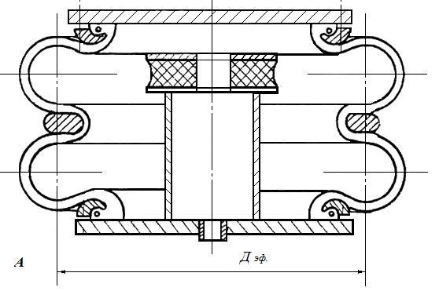
а)
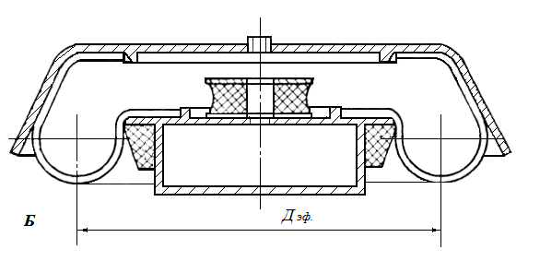
б)

Рисунок 1.1 – Типы пневматических рессор

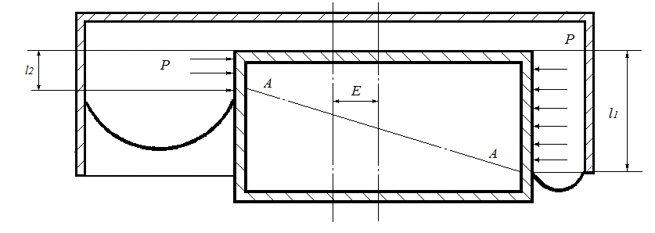

Рисунок 1.2 – Схема работы диафрагменной пневморессоры в горизонтальной плоскости

где $С_{Г}=\frac{π^{2}}{4}R_{эф}P$ – геометрическая жесткость направляющей арматуры проявляется взаимодействием с упругостью воздуха, что приводит к формированию степени жесткости системы;
Жёсткость конструкции оболочки, обозначаемая как:
$$С_{К}=(1+1,7sin2β_{К})60\sqrt{P_{а}-0,84P_{В}}$$
$R_{ЭФ}$ –эффективный радиус;
$β_{к}$ – определение угла закроя нитей по кордовой оболочки;
Абсолютное давление воздуха (P_{A}) определяется как сумма атмосферного давления (P) и давления внутри рессоры (P_{B}).;
P_{B} обозначает давление атмосферного воздуха;
Атмосферное давление, обозначаемое как P, представляет собой давление окружающей среды, воздействующее на внутреннюю часть пневморессоры при наличии статической нагрузки.
Путем вставки конкретных значений коэффициентов С_{Г} и С_{К} в уравнение (1.12), можно выразить расчет поперечной жесткости в развернутой форме:

$С_{П}=\frac{π^{2}}{4}R_{ЭФ}P+(1+1,7sin2β_{К})60\sqrt{P_{a}-0,84P_{B}}$. (1.13)

Этот метод применим при следующих условиях:

1. Границы направляющих элементов арматуры не выходят за пределы резинокордовой оболочки.
2. Резинокордовая оболочка не подвержена деформации при растяжении.
3. Объем и эффективный диаметр пневморессоры остаются постоянными при поперечных деформациях.
Иногда для достижения низкой жесткости в вертикальном направлении используют комбинации различных видов резинокордных оболочек, таких как баллонные и диафрагменные (см. рисунок 1.3). Однако чаще всего для достижения этой цели используют дополнительные воздушные резервуары, что упрощает конструкцию самой оболочки и приносит дополнительные преимущества тележки в целом за счет использования ее полых элементов в качестве воздушных резервуаров.

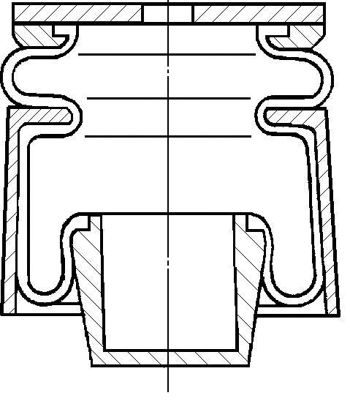

Рисунок 1.3 – Пневморессора с комбинированной структурой.

Взаимное воздействие трех элементов определяет вертикальную (осевую) жесткость в пневморессоре.

$С_{В}=С_{1}+С_{2}+С_{3},$ (1.14)

где $С_{1}=\frac{S_{ЭФ} n}{V}(P+P_{B})$- жёсткость, обусловленная воздействием воздушных потоков;
$C_{2}=\frac{{dS}_{ЭФ}}{dΖ}P$ – представляет собой жёсткость, вызванную изменением эффективной площади и числа гофр в оболочке;
$С_{3}$ – жесткость, зависящая от структуры материала оболочки, которая определяется экспериментально.
Путем замены значений C₁, C₂, C₃ в уравнение (1.14), мы получаем

$C_{B}=\frac{S_{ЭФ}n}{V}\left(P+P_{B}\right)+\frac{{dS}_{ЭФ}}{dZ}P+C_{3}$, (1.15)

где S_{эф} - представляет собой несущую площадь пневморессоры;
Объем V охватывает общий воздушный объем в пневмосистеме, включая объемы пневморессоры и дополнительного резервуара, Z представляет собой перемещение или вертикальный прогиб пневморессоры, а n представляет собой коэффициент политропы, который является индикатором степени интенсивности конвективного теплообмена.
Пневморессоры с тонкостенной оболочкой, обладающие небольшими изменениями несущей площади в процессе перемещения, к примеру, диафрагменные пневморессоры с цилиндрическими направляющими, последние два члена в уравнении (1.15) могут быть пренебреженны, т.е.$C_{3}=0 и \frac{{dS}_{ЭФ}}{dZ}=0$ и формула, предназначенная для расчета жесткости пневморессоры приобретает вид:

$C_{B}=\frac{S_{ЭФ}^{2} n}{V}\left(P+P_{B}\right).$ (1.16)

Расчет вертикальной жесткости представляет собой приближенный метод, поскольку он лишь частично отражает физические процессы, происходящие в системе во время колебаний. Исключительно важным является отметить, что предложенный расчет не учитывает энергетические потери, возникающие в результате выхода воздуха из пневморессоры в дополнительный резервуар через регулирующий клапан. Тем не менее, данная формула иллюстрирует потенциал использования пневмооболочек в качестве упругих элементов рессорного подвеса, где степень жесткости пневморессоры уменьшается с увеличением сжимаемого объема и уменьшением эффективной площади пневморессоры.
Для улучшения уровня комфорта в подвижном составе стремятся уменьшить частоту собственных колебаний наружной конструкции подвески. Теоретические и практические исследования подтверждают, что для обеспечения оптимальной плавности движения необходимо в первую очередь соблюдать следующие критерии:
- частота собственных колебаний масс, поддерживаемых подвеской, должна быть приблизительно равна 1 Гц;
- для предотвращения негативных воздействий при движении необходимо, чтобы рессорное подвешивание обладало достаточной энергоемкостью и обеспечивало достаточный динамический ход.
Внедрение дополнительного воздушного резервуара в пневматическую систему рессорного подвешивания способствует достижению цели путем увеличения статического прогиба в пределах 150-200 мм. Это достигается путем перетеканием воздуха из пневморессоры в дополнительный резервуар через дроссель и обратно. В концепции систем пневматической подвески с клапанами для регулировки высоты использование термина «статический прогиб» представляется условным в связи с постоянством высоты структуры подвески при вертикальной нагрузке. С целью обеспечения оригинальности и уникальности предлагается ввести понятие «эквивалентного статического прогиба», которое определяется как отношение номинальной грузоподъемности к номинальной жесткости рессоры.
В идеале, предпочтительно интегрировать дополнительный резервуар в один из корпусов вместе с пневморессорой. Однако в большинстве случаев такое объединение ограничено габаритами, что делает его невозможным. В связи с этим дополнительный резервуар обычно размещается в отдельном корпусе. Для обеспечения связи между пневморессорой и дополнительным резервуаром используется труба или резиновый шланг. С целью минимизации воздействия сопротивления трубопровода на поток воздуха, что может негативно сказаться на характеристиках жесткости системы, рекомендуется применять короткую трубу с диаметром проходного сечения в пределах 25-32 мм.
Уменьшение размеров поперечного сечения ведет к повышению уровня сопротивления, а также снижению способности поглощения толчков и вибраций. Если диаметр поперечного сечения трубопровода менее 12 мм пневмоподвешивание практически полностью ограничивается в использовании дополнительных резервуаров. Этот явление проявляется более отчетливо при увеличении объема дополнительных резервуаров и увеличении протяженности трубопровода, так как свойства соединительного трубопровода проявляются в большей степени как сопротивление воздуха и в меньшей степени как емкость [31]. В качестве дополнительного резервуара обычно используют полые элементы тележки или специальные резервуары, при этом отдавая предпочтение первому варианту как более логичному и широко распространенному.
Дроссель формирует различие в давлении воздуха между резервуарами, что вызывает перемещение газовых частиц. Такой принцип работы обеспечивает подавление колебаний в системе, что исключает необходимость использования специальных устройств для гашения колебаний.
Механизм демпфирования реализуется путем аэродинамического сопротивления посредством рассеивания кинетической энергии потока сжатого воздуха через дроссель. Эта энергия затем преобразуется в тепло и передается в окружающую среду, а также происходят необратимые процессы внутри системы. Оценка демпфирования определяется по ключевым параметрам, таким как расход воздуха через дроссель и разница давлений до и после него. Эти параметры служат основой для измерения степени демпфирования и выражаются в виде показателей данного явления.
В рамках цикла системы пневморессора существует взаимосвязь между давлением воздуха в пневморессоре (P1) и дополнительном резервуаре (P2), описываемая следующим соотношением: соотношение P2/P1 применительно к перетеканию воздуха из пневморессоры в дополнительный резервуар обозначено как λ, в то время как P1/P2 соответствует λ при обратном перетекании воздуха. Этот параметр определяет скорости потока воздуха через дроссель между соответствующими объемами и отражает степень демпфирования, предоставляемого данной дроссельной системой.
При значениях параметра λ в пределах от 0,528 до 1, воздушное истечение происходит в докритическом режиме, в то время как при λ < 0,528 оно возникает в закритическом режиме. Ранее проведенные научные исследования [32, 33] подтверждают, что переход воздуха в пневматической системе рессорного подвешивания тепловозов через дроссель между объемами пневматических рессор и дополнительного резервуара осуществляется при подкритических скоростях. В данных исследованиях также было выявлено, что оптимальное значение параметра λ для этого процесса составляет от 0,7 до 0,8.
Взаимосвязь между расходом воздуха через дроссель и давлением обусловлена динамикой газового потока внутри канала дросселя. Этот режим, в свою очередь, определяется характером движения частиц газа, который зависит от особенностей формирования воздушной струи в потоке, будь то турбулентная или ламинарная. Факторы, оказывающие воздействие на характер потока, приводящий к его турбулентному или ламинарному состоянию, включают в себя различные параметры, такие как амплитуда перепада давления до и после дросселя, относительная длина канала дросселя и ряд других факторов. Эти аспекты играют важную роль в формировании характеристик потока и могут значительно варьировать его динамические свойства. При использовании коротких дросселей наблюдается постоянное проявление турбулентности в потоках, обусловленное наличием местных сопротивлений на входе и потерь на выходе, вызванных явлением дросселирования. Большие изменения давления при движении газа через дроссель также способствуют возникновению турбулизации воздуха [34]. В дросселях наблюдается ламинарное движение с большим отношением длины к диаметру, потери при этом происходят при трении газа о стенки внутренних каналов, соответственно сопротивление на входе и выходе из дросселя будет мало. При наличии турбулентного потока газа в системах пневматического рессорного подвешивания используют дроссели с низким отношением длины к диаметру (l/d). В данном контексте предпочтительное значение этого отношения составляет не более 3 [35].
Преимущества метода демпфирования с использованием дросселя включают в себя:
- простота в реализации.
- стабильность и возможность точной настройки демпфирующей силы.
- отсутствие необходимости в регулярном обслуживании.
- эффективная изоляция надрессорной конструкции от шума и вибраций, исходящих от необрессоренных масс и дороги.
Помимо демпфирования в дросселе, колебания массы на пневморессоре проявляют демпфирующий эффект, вызванный изменением температуры воздуха в процессе сжатия и расширения пневморессоры. В результате термического воздействия на воздух в пневморессоре происходит резкое увеличение несущей способности, за которым последует уменьшение при его расширении из-за снижения температуры. Этот процесс влечет за собой диссипацию энергии [36].
Клапан регулировки высоты осуществляет контроль над избыточными эмиссиями воздуха в структуре подвески с использованием пневматики, обеспечивая устойчивость высоты над рессорным узлом даже при изменении вертикальной нагрузки.
Для коррекции уровня надрессорного строения применяется эластичный привод, который изменяет длину тяги. Несмотря на множество вариаций устройств высокоуровневой регулировки, их принципы функционирования единообразны: воздействие на систему, объединяющее деформированные и недеформированные компоненты подвижного блока транспортного средства, регулирует высоту пневматической подвески, открывая или закрывая каналы для воздуховпуска и выхлопа. Полезные действия клапана регулировки проявляется при значительных динамических прогибах, при этом он практически не реагирует на импульсные и высокочастотные возмущения с небольшой амплитудой. Эффективность достигается различными способами, такими как использование эластичного привода, наличие демпфирующего устройства в корпусе клапана и наличие свободного хода. Эти средства замедляют или ограничивают возможность открытия проходов для воздуха, обеспечивая функционирование системы пневмоподвески в виде замкнутой системы с определенным уровнем жесткости.
Пневматическая система подвески, благодаря регулирующему клапану, способна компенсировать наклон кузова при поворотах. В настоящее время широко используются быстродействующие регулирующие клапаны с изменяемым сечением каналов для воздушного потока, а также регулирующие клапаны с электропневматическим приводом.

1.3 Конструктивные особенности пневмоподвешивания тележек.

Изучение возможности внедрения воздушного амортизационного подвеса в тележки локомотивов было представлено как на начальном, так и на вторичном этапе. Применение данной формы подвески на первом этапе не приносит существенных изменений в амортизационной системе и не требует внесения модификаций в общую конструкцию тележек.
Однако в случае отсутствия давления воздуха в системе, локомотивы с одноступенчатым подвешиванием сталкиваются с особыми требованиями к точности развески и обеспечению безопасности. Эти явления протекают из сложностей размещения средств аварийного подрессоривания, необходимого для поддержания нужного статического прогиба в условиях отсутствия воздуха в системе, в связи с ограничениями габаритов в буксовом узле. Применение пневмоподвески между кузовом и тележками с использованием диафрагменных пневматических рессор представляет собой инновационное направление в области транспортных систем. Эти рессоры обеспечивают эффективную восстанавливающую силу при поперечном смещении кузова относительно тележек, а также обладают необходимыми характеристиками при угловом повороте тележек относительно кузова. Это технологическое решение открывает перспективы для улучшения управляемости и комфорта транспортных средств, подчеркивая значимость использования диафрагменных типов пневматических рессор в данном контексте.
Существуют так же проекты тележек, в которых используется пневмоподвешивание в обеих ступенях. Такой подход приводит к значительному снижению веса тележки, улучшению ходовых качеств экипажа и полному использованию преимуществ данного типа подвешивания.
Во многих известных конструкций тележек применяется двухступенчатая система подвешивания. Первая ступень включает буксовое подвешивание с использованием витых пружин, листовых или резинометаллических элементов. Вторая ступень реализуется по средством применения пневмоподвешивания [37 – 40].
С учетом организации второй ступени подвешивания, существующие проекции тележек с использованием пневмаподвески могут быть разделены следующим образом:
1. Конструкции тележек с подвеской на карданах, где пневморессоры размещены в соответствии с аналогичной схемой, применяемой в обычных тележках с металлическими рессорами (см. изображение 1.4, а).
2. Тележки с конструкцией без кардана и пневматическими рессорами, размещенными между рамой тележки и шкворневой балкой, которая оборудована скользящими элементами (см. изображение 1.4, б).
3. Тележки с конструкцией без кардана и пневматическими рессорами, размещенными под кузовом и поддерживаемыми шкворневой балкой, под которой находятся скользящие элементы (см. изображение 1.4, в).
4. Тележки с пневматическими рессорами, размещенными прямо между рамой кузова и тележками. В этом случае обязательными элементами являются дополнительные опоры, обеспечивающие соответствующую связь между кузовом и тележками в случае утечки в системе пневматической подвески (см. изображение 1.4, г).
Четвертая схема взята за основу для разработки системы опор кузова локомотива с установкой комбинированных пневмопружинного устройства.
Таким образом, на основе уровня известной теории и техники можно заключить следующее:
– пневмоподвешивание во второй ступени с использованием пневматических рессор улучшает ходовые характеристики локомотива и обеспечивает безопасность движения;
– применение пневматического рессорного подвешивания может быть полезно при модернизации существующих локомотивов или разработке новых моделей;
– при проектировании модернизированной пневматической подвески во второй ступени необходимо уделить внимание размещению пневматических рессоров в габаритах надтележечного пространства, чтобы обеспечить требуемые характеристики и безопасность движения.

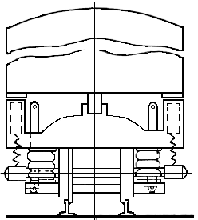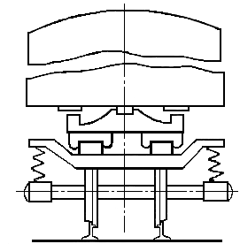
а) б)

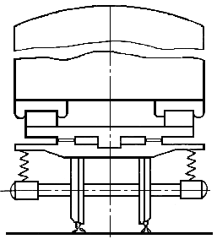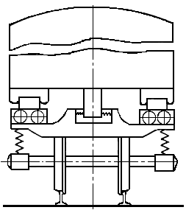
в) г)

Рисунок 1.4 – Схемы выполнения второй ступени подвешивания железнодорожных экипажей

1.4 Выбор узла для модернизации конструкции тележек тепловозов серии ТЭ33А с пневматическим рессорным подвешиванием

Тепловозы серии ТЭ33А отечественного производства имеют широкое распространение в перевозке больших грузовых и пассажирских составов Казахстана. Следовательно, с учетом того, что указанные тепловозы и в дальнейшем будут пополняться, то целесообразность выбора их для модернизации очевидна.
В условиях увеличения скорости движения поездов и снижения износа деталей и узлов локомотивов возникает необходимость оптимизации ходовых качеств, что требует внедрения в подвеску тележек элементов с более совершенными характеристиками.
Центральная ступень рессорного подвешивания (между рамой тележки и рамой кузова) локомотива ТЭ33А по сути отсутствует, где роль центрального выполняют боковые опоры, которые состоят из чередующихся слоев резины и стали (см. рисунок 1.5, а и в) [41].
На пассажирском тепловозе ТЭП33А применена полноценная центральная ступень с пружинами Флексикойл и гидрогасителями (амортизаторами), а также имеется разница в тяговом приводе: у грузового тепловоза редукторы с боковой стороны видны из-за колёс, у ТЭП33А– их разглядеть не получится. У пассажирских машин для более «скоростного», мéньшего передаточного числа ведомое зубчатое колесо выполнено меньшего размера, кроме того, у ТЭП33А и сама конструкция другая – привод опорно-рамный II класса (см. рисунок 1.5, б).
В этой связи объектом для модернизации выбраны тепловозы серии ТЭ33А, в частности совершенствование подвешивания с помощью пневматических рессоров на второй ступени.
Изучая пространство между рамой тележки и кузовом локомотива, не сложно установить рациональность замены боковых опор на пневматические рессоры. В тепловозах серии ТЭ33А установлены три боковых опоры, которые предназначены для передачи массы локомотива на раму тележки, и успокоению вибрации передаваемой от рамы тележки на кузов локомотива.
Вместе с тем, возникает вопрос: могут ли пневматические рессоры полноценно заменить боковые опоры в конструкции тележек локомотива?
Пневматические рессоры и боковые опоры выполняют разные функции в конструкции тележек локомотива, и, хотя в некоторых случаях их можно использовать вместе, в большинстве конструкций они служат разным целям и обычно не могут полностью заменить друг друга.
Боковые опоры предназначены для передачи веса локомотива на тележки и обеспечивают жесткую связь между тележками и рамой/кузовом локомотива. Они также играют роль в обеспечении поперечной устойчивости локомотива на пути. Боковые опоры имеют жесткую и прочную конструкцию.
Известна конструкция боковых опор, состоящая из множества плоских эластомерных прокладок и металлических пластин, чередующихся между собой, а также верхней и нижней пластин, имеющих средства для крепления соответственно к опорному подрамнику и к раме тележки, причем все указанные пластины скреплены с соседними прокладками. Один из недостатков данной конструкции связан с тем, что эластомерные прокладки подвержены старению и разрушению под воздействием температуры, влажности, агрессивных сред и механических нагрузок. Это может привести к уменьшению упругости и демпфирующих свойств прокладок, а также к их разрыву или сдвигу относительно металлических пластин. В результате, боковые опоры могут потерять свою эффективность и не обеспечить необходимый контакт между кузовом и тележкой, что может увеличить динамические нагрузки и колебания кузова, а также износ колеса и рельса. Кроме того, указанные боковые опоры из сэндвич-устройств обладают достаточно высокой жесткостью, что не могут полностью погасить динамические нагрузки, передающиеся от тележки к кузову локомотива.

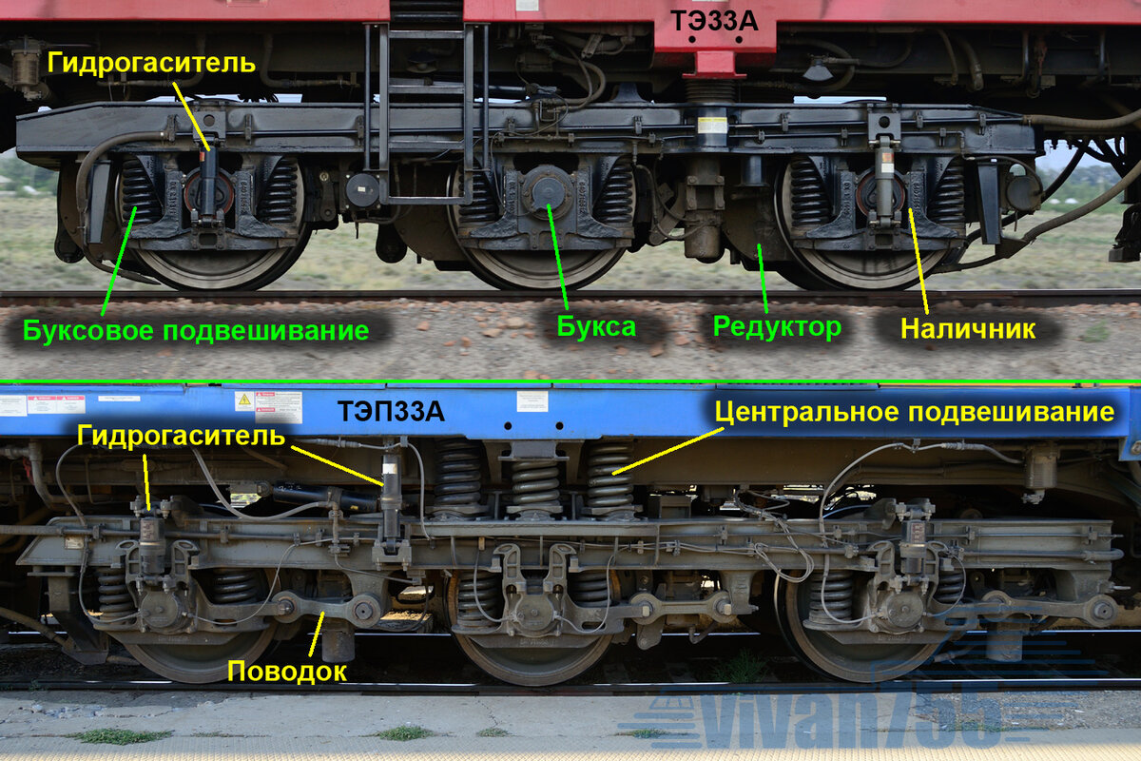
а)

б)
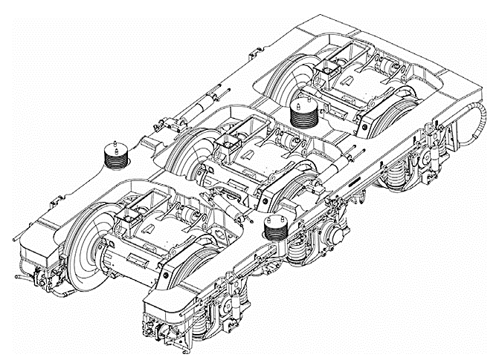
в)

а – базовый ТЭ33А, б – пассажирский ТЭП33А, в – конструкция ТЭ33А
Рисунок 1.5 – Ходовая часть тепловозов ТЭ33А и ТЭП33А

Пневматические рессоры, с другой стороны, используются для подвешивания тележек и обеспечивают амортизацию ударов и вибраций во время движения. Они могут быть регулированы для поддержания постоянной высоты тележек и адаптированы под разные условия эксплуатации, но они не способны предоставить ту же структурную жесткость, что и боковые опоры.
Также известна конструкция железнодорожной тележки, приспособленные для размещения пневморессор, обеспечивающих большую поперечную и продольную устойчивость [42]. Пневматический амортизатор способен удерживать воздух при сжатии и приспособлен к сжатию и расширению по вертикали для поглощения вертикальной нагрузки и ударов во время работы транспортного средства. Вместе с тем, они имеют ограниченный ресурс работы и подвержены износу и повреждению под воздействием температуры, влажности, давления, агрессивных сред и механических нагрузок. Это может привести к утечке воздуха из камер, потере упругости и демпфирующих свойств амортизаторов, а также к их деформации или разрыву.
В некоторых случаях локомотивы могут иметь как боковые опоры, так и пневматические рессоры, чтобы сочетать преимущества обеих конструкций. Это может быть полезно в ситуациях, когда необходимо обеспечить и структурную жесткость, и хорошую амортизацию.
На практике имеется пример совмещения пружины и пневморессоры на грузовых машинах – в данном случае пневморессоры заправляются вовнутрь пружин: автовладельцы часто эксплуатируют свои транспортные средства в условиях частичной или полной загрузки [43]. Эти устройства служат дополнительной мерой защиты для подвески и ее пружин, предотвращая излишний износ и повышая устойчивость автомобиля в различных ситуациях на дороге (см. рисунок 1.6). Сейчас активно работают автосервисы в СНГ и других странах, готовые за отдельную плату модернизировать подвеску автомашин. Однако следует учитывать, что установка и обслуживание пневморессор является более сложным процессом и требует осторожного подхода, особенно для тяжелонагруженных крупных транспортных средств.
Также известны комбинированные пневморессоры, в которых объединены компоненты диафрагменных и баллонных пневморессор. Такое решение обеспечивает хорошее демпфирование и позволяет в широких пределах регулировать характеристики подвески. Пневморессоры данного типа находят применение на железнодорожном транспорте и в различных специальных машинах. Пневморессоры, изображенные на рисунке 1.7 в комбинированной компоновке установленной как пример на автомобиле, обладая способностью выполнять более значительные вертикальные перемещения по сравнению с диафрагменными рессорами. Изменение формы и размера поверхности взаимодействия оболочки с поршнем пневморессора вызывает деформацию в поперечной плоскости диафрагменных рессор, частично обусловленную также жесткостью самой оболочки. Однако эти системы имеют ряд недостатков, таких как большая масса, сложность конструкции, высокая стоимость, низкая надежность и долговечность. Кроме того, они не могут обеспечить оптимальный уровень упругости и демпфирования при различных условиях движения.

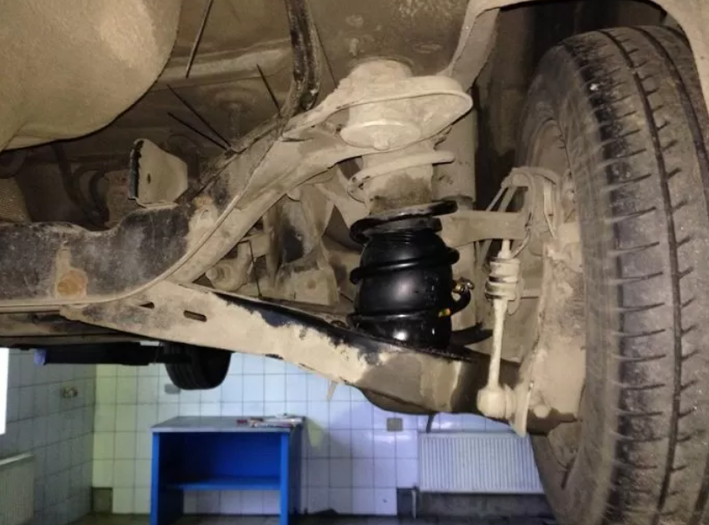

Рисунок 1.6 – Самодельное комбинирование винтовой пружины и пневмобаллона автомобиля

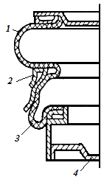
1 – баллон; 2 – стяжка; 3 – диафрагма;4 – основание рессоры
Рисунок 1.7 – Комбинированные пневморессоры

В этой связи предлагается использовать комбинированное устройство, состоящее из пневматического упругого элемента, внутри которого внедрена винтовая пружина (см. рисунок 1.8). Устройство располагается между рамой кузова 1 и рамой тележки локомотива 2, внутрь резинокордной оболочки баллонного типа 3 входит винтовая пружина 4, укрепленная на основаниях 5 пневморессоры. При динамических нагрузках на рессоры винтовые пружины ограничивают вертикальные перемещения пневморессоры или при появлении дефектов в пневмобаллоне кузов ложится на винтовую пружину с упругим упором 6. Пневмобаллон укреплен специальным фланцем 7.

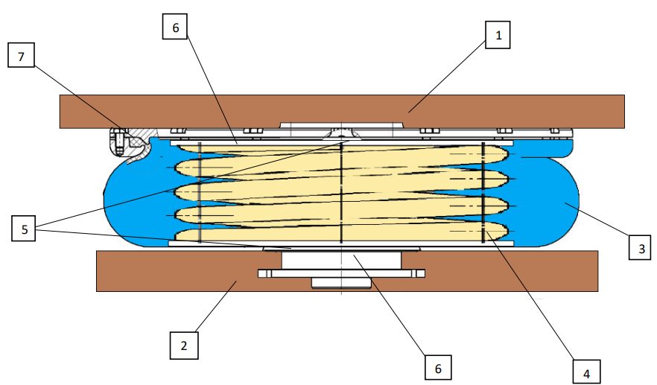

Рисунок 1.8 – Комбинированное пневмопружинное устройство для подвешивания локомотива

Пневматический упругий элемент обеспечивает снижение вертикальных и горизонтальных колебаний кузова локомотива, а винтовая пружина служит для ограничения упругих перемещений при движении. Также при аварийной разгерметизации пневмоэлемента, пружина компенсирует энергию для продолжения движения локомотива, минимизируя потери работоспособности [44].
Рациональность схемы размещения четырех пневморессор вместо трех боковых опор на раме тележки тепловоза ТЭ33А можно установить на основе следующих известных факторов:
– Распределение нагрузки: четыре пневморессоры обеспечивают более равномерное распределение нагрузки по сравнению с тремя опорами. Это снижает риск избыточного давления на отдельные точки рамы, что важно для поддержания структурной целостности и уменьшения износа;
– Улучшение ходовых качеств: пневморессоры обеспечивают более эффективное поглощение вибраций и ударных нагрузок, что повышает комфортность хода тепловоза и улучшает устойчивость на высоких скоростях;
– Повышение скорости и безопасности: попарные симметрично расположенные пневморессоры обеспечивают крен кузова локомотива в противоположную сторону от центробежной силы при прохождении кривой на скорости, что снижает риск выхода локомотива за пределы профиля движения;
– Универсальность применения: пневморессоры более гибки в настройке жесткости и могут быть адаптированы к различным условиям эксплуатации, что делает тележку более универсальной в использовании;
– Обслуживание и замена: пневморессоры, как правило, требуют меньше обслуживания и проще в замене по сравнению с традиционными боковыми опорами;
– Снижение веса: использование пневморессор может также способствовать снижению общего веса тележки, что положительно сказывается на эффективности использования топлива;
– Улучшение амортизации: пневморессоры лучше справляются с амортизацией, уменьшая нагрузку на рельсы и увеличивая срок их службы.
В целом, переход на четырехрессорную схему позволяет повысить надежность, безопасность и комфортность эксплуатации тепловоза ТЭ33А, а также снизить эксплуатационные расходы за счет уменьшения износа и улучшения ходовых качеств.
На рисунке 1.9 показана схема размещения четырех устройств (вид сверху) на раме тележки тепловоза ТЭ33А.

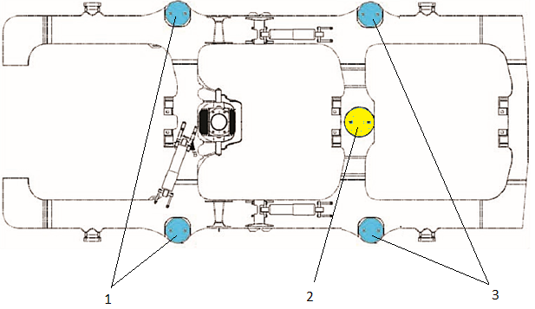

1 – боковые опоры; 2 – удаляемая средняя опора; 3 – вставляемые боковые опоры

Рисунок 1.9 – Конструкция тележки локомотива с четырьмя комбинированными пневмопружинными устройствами

Таким образом, предлагаемое сбалансированное (четырехточечное) комбинированное пневмопружинное устройство сочетает в себе преимущества пневматического и винтового упругих элементов и может устранить те недостатки, которые присущи двум устройствам по отдельности, но при совмещении они взаимодополняют друг друга, обладая синергетическим эффектом: винтовая пружина имеет небольшую жесткость и большой ход, что позволяет ограничивать упругие перемещения при движении; пневматический упругий элемент имеет высокую жесткость и малый ход, что способствует снижению колебаний кузова локомотива.
Комбинированное устройство имеет ряд преимуществ по сравнению с имеющимися системами подвески. Оно имеет меньшую массу, проще в конструкции, дешевле в изготовлении и обслуживании, а также более надежен и долговечен.
Одним из важных достоинств комбинированного устройства является его способность к самовосстановлению при аварийных ситуациях. Если пневматический упругий элемент разгерметизируется из-за повреждения или утечки воздуха, то винтовая пружина продолжает выполнять свою функцию, поддерживая кузов локомотива на определенном уровне и компенсируя энергию для продолжения движения. Таким образом, комбинированное устройство позволяет минимизировать потери работоспособности локомотива и снизить риск аварий.
Следовательно, такие изменения в конструкции ходовой части локомотива требуют тщательного анализа и исследовательских расчетов для обеспечения безопасности, эффективности и соблюдения технических стандартов. Применение математических моделей для оценки нагрузок, динамических характеристик и на их основе определение конструктивных параметров комбинированного пневмопружинного устройства, а также установление технологии изготовления его отдельных элементов играет ключевую роль в успешной модернизации конструкции тележек локомотива и её дальнейшей успешной эксплуатации.

2 ИССЛЕДОВАНИЕ МАТЕМАТИЧЕСКОЙ МОДЕЛИ КОЛЕБАНИЙ ЛОКОМОТИВА С ПНЕВМОПОДВЕШИВАНИЕМ ВО ВТОРОЙ СТУПЕНИ

2.1 Анализ математической модели колебаний одноосного устройства экипажа с пневмоподвешиванием во второй ступени
2.1.1 Построение математической модели нелинейных дифференциальных уравнений для анализа колебаний в одноосном устройстве экипажа.

Для выявления оптимальных параметров подвески, способствующих достижению лучших динамических показателей, мы проведем анализ колебаний тепловоза. Тепловоз будет представлен упрощенной одноосной схемой устройства экипажа, где не учитывается масса колеса (см. рисунок 2.1), движущегося по рельсовому пути, имея абсолютно жесткую неровность. [45 – 47]. В данной концепции масса кузова и тележки, а также упругие и диссипативные свойства рессорного подвеса первого уровня будут адаптированы к характеристикам тепловоза ТЭ33А (Evolution), применяемого в качестве образца для одной из сторон тележки.
В состав второй ступени рессорного подвешивания (пневматического) включает в себя четыре ключевых элемента: диафрагменная пневморессора 1, дополнительный резервуар воздуха 2, дроссельная система 3 и соединительный трубопровод 4 (см. рисунок 2.1). Первая ступень включает в себя два элемента: винтовую цилиндрическую пружину и гидравлический амортизатор колебаний. В исследуемой схеме пневморессора по своим параметрам подходит к пневматической рессоре ПР-220-115 с резинокордной оболочкой типа И-708. Этот тип пневматической рессоры выбран на основе грузоподъемности 12232 кгс и высоты 220 мм.
В ходе исследования требуется увеличить объем и эффективную площадь пневматической рессоры И-708 в два раза. Также необходимо расширить объем дополнительного резервуара и увеличить площадь проходного сечения дросселя, принадлежащих данной пневматической рессоре. Эти меры направлены на повышение функциональных характеристик системы.
Вследствие применения короткого трубопровода с проходным сечением в 32 мм в системе подвешивания локомотива с использованием воздуха, воздействие на степень жесткости и диссипативные показатели системы признаются несущественными. Сопротивление потоку воздушных масс между элементами пневматической системы и дополнительным резервуаром зависит исключительно от геометрических особенностей регулирующего устройства (дросселя). При вертикальной деформации пневматической рессоры с цилиндрическими направляющими арматуры эффективную площадь диафрагменной пневматической рессоры считают постоянной, т.е. S_{эф}=const. Для построения математической модели колебаний двухмассовой системы используется принцип Даламбера [48].
Уравнения движения колеблющихся масс $М_{1} и{ М}_{2}$ имеют следующий вид:

$M_{2}{\ddot{ᵶ}}_{2}+M_{2}g-P_{1}S_{эф}=0$, (2.1)

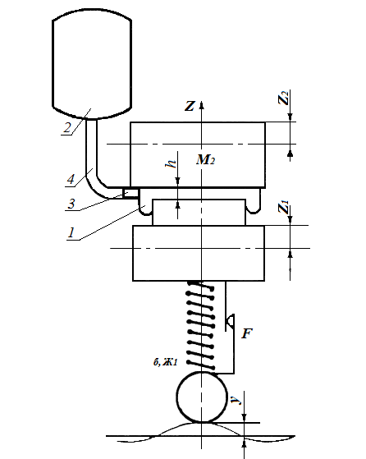
1 – диафрагменная пневморессора, 2 – дополнительный воздушный резервуар для воздуха, 3 – дроссельная установка, 4 – соединительный трубопровод
Рисунок 2.1 – Расчётная схема двухмассовой системы тепловоза с установкой пневморессоры во второй ступени

$М_{1}{\ddot{ᵶ}}_{1}+P_{1}S_{эф}+Ж\left(ᵶ_{1}-Y\right)+Fsign\left({\dot{ᵶ}}_{1}-\dot{Y}\right)=0,$ (2.2)

где $ᵶ_{1} и ᵶ_{2}$ – обобщенные координаты отображают отклонения масс от их положения статического равновесия;
$P_{1}$ – давление воздуха в пневматической рессоре;
$Ж_{1}$ – жесткость рессоры первой ступени;
Y – высота неровностей рельса, не поддающуюся деформации;
F – сила сухого трения, проявляющейся в амортизаторе первой ступени;
sign – обозначение знака.
Для определения значения давления P1 мы разработаем уравнения термодинамического характера, уделяя внимание процессам теплового и массового обмена, а также учету воздуха при его протекании на входе и выходе между пневморессорой и дополнительным резервуаром. Для определения количества теплоты, обменивающегося между элементами системы, мы включаем в расчет температуру того элемента, где давление выше, будь то пневматическая рессора или дополнительный резервуар.
В результате изменений в функционировании системы, дифференциальные уравнения, описывающие термодинамические процессы в пневматической системе тепловоза, претерпят вариации в зависимости от направления данных процессов. Эти вариации особенно заметны при рассмотрении сжатия и расширения воздуха. Давайте рассмотрим процесс сжатия пневматической рессоры, обозначенный как P1 и P2. Уравнение первого закона термодинамики, также известное как закон сохранения энергии, применительно к пневматической рессоре:

C_{v} T₁Dg₁+C_{V}G₁Dt₁+P₁dV₁-C_{P}T₁dG₁+K₁H₁(T₁-T₀)dt=0, (2.3)
учитывая, что C_{P}–C_{V}=R запишем

$C_{v}{dT}_{1}G_{1}-{RT}_{1}{dG}_{1}+P_{1}{dV}_{1}+K_{1}H_{1}\left(T_{1}-T_{0}\right)dt=0.$ (2.4)

Уравнение Менделеева-Клапейрона (уравнение состояния воздуха) для пневматической рессоры

$P_{1}{dV}_{1}+V_{1}{dP}_{1}-{RT}_{1}{dG}_{1}-{RG}_{1}{dT}_{1}=0.$ (2.5)

Уравнение расхода воздуха через дроссель из пневматической рессоры
${dG}_{1}=-εω\sqrt{{2p}_{2}\left(P_{1}-P_{2}\right)dt}.$ (2.6)

Уравнение первого закона термодинамики для дополнительного резервуара

$C_{v}T_{2}{dG}_{2}+C_{v}G_{2}{dT}_{2}+P_{2}{dV}_{2}-C_{p}T_{1}{dG}_{2}+K_{2}H_{2}\left(T_{2}-T_{0}\right)dt=0,$ (2.7)
т.к. объем дополнительного резервуара $V_{2}=const,$ то $P_{2}{dV}_{2}$= 0, значит
$C_{v}T_{2}{dG}_{2}+C_{v}G_{2}{dT}_{2}-C_{p}T_{1}{dG}_{2}+K_{2}H_{2}\left(T_{2}-T_{0}\right)dt=0.$ (2.8)

Уравнение Менделеева-Клапейрона для дополнительного резервуара

$P_{2}{dV}_{2}+V_{2}{dP}_{2}-{RT}_{2}{dG}_{2}-{RG}_{2}{dT}_{2}=0,$ (2.9)
т.к.$P_{2}{dV}_{2}=0,$то окончательно

$V_{2}{dP}_{2}-{RT}_{2}{dG}_{2}-{RG}_{2}{dT}_{2}=0$ (2.10)

Уравнение расхода воздуха через дроссель в дополнительный резервуар

${dG}_{2}=εω\sqrt{{2p}_{2}(P_{1}-P_{2})}dt.$ (2.11)

Закон сохранения массы воздуха

$-{dG}_{1}={dG}_{2}$. (2.15)

Рассмотрим процесс расширения пневморессор: P₁ меньше P₂. Поскольку уравнения термодинамики во время расширения аналогичны уравнениям во время сжатия, не будем приводить их наименования.

$C_{v}T_{1}{dG}_{1}+C_{v}G_{1}{dT}_{1}+P_{1}{dV}_{1}-C_{p}T_{2}{dG}_{1}+K_{1}H_{1}\left(T_{1}-T_{0}\right)dt=0,$ (2.13)
$P_{1}{dV}_{1}+V_{1}{dP}_{1}-{RT}_{1}{dG}_{1}-{RG}_{1}{dT}_{1}=0.$ (2.14)
${dG}_{1}=εω\sqrt{{2p}_{1}(P_{2}-P_{1})}dt$, (2.15)
$C_{v}T_{2}{dG}_{2}+C_{v}G_{2}{dT}_{2}+P_{2}{dV}_{2}-C_{p}T_{2}{dG}_{2}+K_{2}H_{2}\left(T_{2}-T_{0}\right)dt=0$, (2.16)
т.к. P₂dV₂=0, C_{p}-C_{v}=R, то
$C_{v}G_{2}{dT}_{2}-{RT}_{2}{dG}_{2}+K_{2}H_{2}\left(T_{2}-T_{0}\right)dt=0$, (2.17)
$P_{2}{dV}_{2}-V_{2}{dP}_{2}-{RT}_{2}{dG}_{2}-{RG}_{2}{dT}_{2}=0$, (2.18)
т.к. $P_{2}{dV}_{2}=0$, то
$V_{2}{dP}_{2}-{RT}_{2}{dG}_{2}-{RG}_{2}{dT}_{2}=0$, (2.19)
${dG}_{2}=-εω\sqrt{{2p}_{1}\left(P_{2}-P_{1}\right)}dt,$ (2.20)
$${dG}_{1}=-{dG}_{2}.$$

Плотность воздуха $p_{i}$, входящая в уравнения, определяется по формуле
$p_{i}=\frac{P_{i}}{{RT}_{i}}$. (2.22)
Следовательно, для определения значений восьми неизвестных (Z₁, Z₂, P₁, P₂, T₁, T₂, G₁, G₂) как для процесса сжатия, так и для процесса расширения пневматической рессоры в ходе колебаний двухмассовой системы, было составлено одинаковое количество нелинейных дифференциальных уравнений.
Для выполнения численного интегрирования дифференциальных уравнений применяется метод Рунге-Кутта с шагом 0,001 секунды. Результаты численных расчетов и значения идентификаторов программы представлены в таблице 2.1. Учет детерминированного возмущения осуществляется в соответствии с одной из формул H.H. Кудрявцева (1.10), представленной в разделе 1.
Таблица 2.1 – Численные значения идентификаторов программы

Параметр | Обозначения в модели | Обозначения в программе | Величины | Размерность
Поверхность теплообмена одной пневматической рессоры | Н₁ | Н1 | 0,7 | м²
Поверхность теплообмена дополнительного резервуара | Н₂ | Н2 | перемен. | м²
Коэффициент теплопередачи металл | К₁, К₂ | К1, К2 | 1000 | Вт/м²гр
Начальный объём воздуха одной пневматической рессоры | V₁ | V0 | 0,016 | м³
Объём дополнительного резервуара | V₂ | V2 | перемен. | м³
Площадь сечения дроссельной шайбы | $$ω$$ | S1 | перемен. | м²
Изохорная теплоёмкость воздуха | C_{v} | CV | 717 | Дж/кг.гр.
Изобарная теплоёмкость воздуха | C_{p} | CP | 1004 | Дж/кг.гр.
Константа газа | R | R | 287 | Дж/кг.гр.
Абсолютные значения температуры окружающей среды. | T₀ | Т0 | 288(273+15) | град.
Силовые характеристики буксировочной системы, включая жёсткость поводков, в контексте их влияния на подвеску. | Ж₁ | Ж | 2850000 | Н/м
Силы сухого трения как основного фактора в процессе демпфирования в буксовом узле | F | T | перемен. | кг
Вес (масса) тележки | М₁ | М1 | 6500 | кг
Вес (масса) кузова, воздействующий на тележку | М₂ | М2 | 22000 | -
Коэффициент эффективности выхода воздуха из дросселя | $$ε$$ | $$μ$$ | 0,75
Давление | Р₀ | Р0 | 0,1$∙{10}^{6}$ | Н/м²
Шаг по методу Эйлера | dt | DTB | 0,001 | -
Осуществление шага интеграции при помощи метода Рунге-Кутта |  | H[1],[2] | 0,001 | -
Характеристик эффективной площади одиночной пневматической рессоры | S_{эф} | F₁ | 0,2 | м²
Первоначальное давление воздуха в системе пневматической подвески | Р₁, Р₂ | P[1], [2] | 0,65$∙{10}^{6}$ | Н/м²
Исходное общее количество воздуха в одном пневматическом амортизаторе | G₁ | G[1] | 0,126 | кг
Крупный объем воздуха, накопленный в дополнительном резервуаре | G₂ | G[2] | перемен. | кг
Температура воздуха при исходных условиях абсолютна в данной системе | Т₁Т₂ | T[1],T[2] | 288 | гр.
Первоначальная концентрация воздуха в системе | $$ρ_{1},ρ_{2}$$ | S[1],S[2] | 7,864 | кг/м³

2.1.2 Результаты расчета вертикальных колебаний одноосного устройства экипажа

Одной из ключевых задач данного исследования состоит в выявлении оптимальных параметров пневмоподвески посредством изменение объема дополнительного резервуара, а так же диаметра дроссельного отверстия. Критерии для оценки эффективности включают в себя амплитуды перемещений и ускорений, с установившемся колебательным процессом в кузове и тележки.
Исследования проводились при различных величинах дополнительного резервуара для одной пневморессоры (0,01, 0,03, 0,06, 0,08 м³) и диаметра регулировочного отверстия (0, 5, 10, 13, 15, 17, 20, 32 мм). В данном случае, значение диаметра регулировочного отверстия d_{др} = 0 представляет собой ситуацию колебаний строения нагнетаемого воздуха тепловоза без использования дополнительного резервуара, а d_{др} = 32 мм указывает на отсутствие необходимости в регулировочном отверстии в соединительном трубопроводе. В данном случае проходное отверстие определяется диаметром трубопровода в точках его соединения.
Характеристики буксовой ступени локомотива были постоянными, сохраняя фиксированный статический прогиб пружин на уровне 100 мм (δ=100 мм) и постоянную силу трения амортизатора (F=570 кН). Проведено исследование принудительных колебаний одноосного устройства экипажа при скорости 120 км/ч. Выбор этой скорости обоснован ее конструктивной значимостью для данного тепловоза. При данной скорости система проявляет максимальные динамические характеристики по сравнению с другими скоростями, что подтверждено в ходе анализа колебаний.
1. Исследование выявляет, что для каждого дополнительного резервуара существуют определенные оптимальные параметры проходного сечения устройства ограничения (оптимального затухания), направленные на снижение амплитуды колебаний (см. рисунок 2.2, а). Уменьшение проходного сечения устройства ограничения за пределами данной области приводит к повышению амплитуды, обусловленной снижением эффективности затухания данного устройства. Аналогичный эффект проявляется при слишком низком объеме дополнительного резервуара, что приводит к увеличению жесткости. Наблюдается выраженный эффект на амплитудах перемещений второй ступени, особенно при изменении объема дополнительного резервуара, что приводит к сдвигу значений диаметра дросселя в направлении увеличения диаметров проходного отверстия.
2. При увеличении диаметра дросселя отмечается снижение уровня вертикальных ускорений кузова и тележки локомотива, как показано на рисунке 2.2, б. Этот эффект более выражен при увеличении объема дополнительного резервуара.
а)
б)
Рисунок 2.2 – Зависимость влияния диаметра дросселя на амплитуды перемещений и ускорений тепловоза при различных видах дополнительного резервуара.

Расширение проходного отверстия дросселя в определенном диапазоне площади сечения приводит к уменьшению собственных частот колебаний, как изображено на рисунке 2.3. Изменение параметров вне этого диапазона не влечет за собой изменений в частоте колебаний. В первом случае это объясняется тем, что дроссель ограничивает объем дополнительного резервуара, и упруго-гибкие характеристики определяются свойствами одного элемента - пневматической рессоры; во втором случае упруго-диссипативные характеристики подвержены воздействию при объединении объемов пневморессоры с дополнительным резервуаром. При этом увеличение объема дополнительного резервуара приводит к уменьшению собственных частот колебаний. Эффективность снижения собственных колебаний в системе была рассмотрена с использованием критерия затухания [49].
$D=\frac{lnr}{2π},$ (2.23)

Логарифмический критерий для колебаний, обозначаемый как "r", выражает естественный логарифм отношения амплитудных изменений положения системы в каждом периоде колебаний к её равновесному состоянию.
На рисунке 2.3 наглядно иллюстрируется взаимосвязь между коэффициентом относительного демпфирования и диаметром проходного сечения дросселя. Результаты анализа графиков указывают на присутствие оптимального диаметра проходного отверстия дросселя, при котором коэффициент относительного демпфирования максимален при конкретных значениях объема пневматической рессоры и дополнительного резервуара. Следует подчеркнуть, что отклонение диаметра дросселя от оптимального размера, как в увеличение, так и в уменьшение, приводит к снижению коэффициента относительного демпфирования из-за уменьшения эффективности дросселя в демпфировании.

Рисунок 2.3 – Влияние диаметра дросселя на соотношение коэффициента демпфирования и частоты собственных колебаний тепловоза при изменении объемов дополнительного резервуара.

С увеличением объема дополнительного резервуара наблюдается повышение коэффициента относительного демпфирования, что обусловлено увеличением количества воздуха, перемещаемого из пневматической рессоры в резервуар и обратно, а также увеличением упругости подвески. Заметен значительный рост коэффициента относительного демпфирования в пределах объемов от 0,01 м3 до 0,06 м3. Увеличение объема дополнительного резервуара в данном диапазоне приводит к смещению максимальных значений коэффициента относительного демпфирования в направлении увеличения диаметров проходного отверстия дросселя. При дальнейшем расширении объема дополнительного резервуара демпфирование остается практически неизменным. Очевидно, что для дальнейшего увеличения объема в данной системе требуется увеличивать объем пневматической рессоры.
В процессе выполнения расчетов следует отметить положительное воздействие применения значительных объемов дополнительных резервуаров на динамику колебательной системы тепловоза. Тем не менее, стоит отметить определенный интервал изменения диаметра дросселей (1 – 5 мм), в пределах которого объем дополнительного резервуара не влияет на динамические показатели. Этот фактор связан с пропускной способностью дроссельного отверстия, при которой лишь небольшая часть воздуха из дополнительного резервуара может быть активирована, независимо от его объема. Таким образом, в указанном диапазоне размеров дросселей пневматической рессоры практически исключается из воздействия дополнительного резервуара.
Из показаний графиков видно, что варианты с объемами резервуаров 0,06 м³ и 0,08 м³ проявляют наибольшую близость по упруго-диссипативным характеристикам. Учитывая это обстоятельство и удобство размещения более небольших объемов дополнительных резервуаров на натурном тепловозе, объем 0,06 м³ будет рассматриваться как базовый для последующих расчетов.
Рассмотрим оптимальный размер отверстия для заданного объема дополнительного резервуара. Из анализа графика, представленного на рисунке 2.3, следует, что наилучшие результаты в снижении колебаний достигаются при диаметрах от 15 мм до 20 мм. Применение отверстий меньшего размера 15 мм или большего 20 мм сопровождается существенным уменьшением эффективности демпфирования. Кроме того, при диаметре дросселя менее 15 мм наблюдается значительное увеличение жесткости рессорного подвешивания.

2.1.3. Анализ влияния особенностей теплообмена за счет конвекции на изменения в динамике колебательной системы.

В ходе анализа воздействия конвективного теплообмена с окружающей средой на интенсивность поглощения колебательных процессов в структуре одноосного устройства экипажа были проведены исследования. Для достижения этой цели были учтены следующие значения коэффициентов теплопередачи:
К₁ и К₂, равные нулю, свидетельствуют об отсутствии теплообмена с окружающей средой.
Если установлены значения К₁ = 10 и К₂ = 1000 Вт/(м² град), то теплообмен с окружающей средой происходит через пневматическую рессору и стенки дополнительного резервуара.
В случае К₁ = К₂ = 1000 Вт/(м² град), режим интенсивного теплообмена достигается через металлические элементы пневматической системы, такие как днища пневматической рессоры и стенки дополнительного резервуара.
Характеристики рессорного подвешивания системы определялись следующим образом: для второй (II) ступени - объем Vдр = 0,06 м³, диаметр d_{др} = υ_{ar}; для первой (I) ступени - высота δ_{ст} = 100 мм, сила F = 570кН.
На рис. 2.4 приведены графики изменения амплитуд перемещений кузова и тележки, а также ускорений в зависимости от диаметра дроссельного отверстия при различных уровнях теплообмена с атмосферой. Из данных графиков можно заключить, что влияние интенсивности теплообмена оказывается незначительным на диссипативные и динамические параметры системы. Впрочем, следует отметить, что при использовании малых диаметров отверстий проявляется более выраженный эффект воздействия теплообмена.
При увеличении интенсивности теплового обмена амплитуды перемещений и ускорений уменьшаются.

$\ddot{Z}$₁ – тележка; $\ddot{Z}$₂ – кузов
Рисунок 2.4 – Анализ зависимости амплитуд перемещений и соответствующих им ускорений проводится в условиях варьирования диаметра дроссельного отверстия при различных уровнях теплового обмена с атмосферой.

Например, при использовании дросселя с диаметром отверстия 5мм в условиях активного теплообмена было выявлено уменьшение средних значений ускорения и амплитуды колебаний на 8 и 12% соответственно по сравнению с вариантом, где теплообмен с окружающей средой отсутствует. Для дросселных отверстий с диаметром в пределах от 15 мм до 20 мм при сравнимых условиях наблюдается уменьшение ускорения на 4% и снижение амплитуды колебаний на 6%. Это позволяет предположить, что в последующих исследованиях колебаний шестиосного устройства экипажа на пневморессорах можно пренебречь воздействием конвективного теплообмена. В рамках эксперимента было проанализировано воздействие двух параметров на буксовую ступень: статический прогиб δст и сила трения в гасителе, обозначаемая как F. Вторая ступень оставлена без изменений с параметрами: V_{др}=0,06 м3, d_{др} =15 мм. Исследование различных вариантов было проведено с использованием анализа амплитуды перемещений и ускорений обеих ступеней в установившемся колебательном процессе.
Анализ представленных графиков (см. рисунок 2.5) демонстрирует, что при увеличении колебательных сил от 0 до 570 кН в пределах прогиба буксовой ступени от 80 до 100 мм зафиксировано уменьшение величины колебаний кузова и рамы тележки до 30%. При небольших статических прогибах в 1-й ступени, около 50 мм, двухмассовая система проявляет менее выраженную чувствительность к изменениям силы сопротивления в гасителях первой ступени, приводящую к уменьшению амплитуд колебаний не более чем на 10% [50].

$\ddot{Z}$₁ – тележка; $\ddot{Z}$₂ – кузов
Рисунок 2.5 – Влияние силы трения гасителя на амплитуды перемещений и ускорений тепловоза в зависимости от статистического прогиба буксовой ступени δ_{ст}

Оптимизация уровня статического изгиба буксовой ступени представляет собой важный компонент для обеспечения надежной функциональности тягового механизма локомотива и эффективного взаимодействия букса с рамой тележки. Эта задача становится особенно актуальной в контексте снижения динамических колебаний между компонентами с подвеской и без нее. Важно подчеркнуть, что ограничение уровня статического изгиба не является исключительно результатом требования обеспечения эффективной защиты от возможного схода тепловоза с рельсов в случае разгерметизации системы пневмоподвески. Необходимость данного требования обосновывается учетом коэффициента запаса устойчивости колеса на рельсе и воздействия неподрессоренной массы экипажа на железнодорожный путь.
Уменьшение статического прогиба приводит к повышению ускорений тележки. Важно также соблюдать соотношение прогибов рессор первой и второй ступеней, предпочтительным считается соотношение 1/3 или близкое к нему для безударной передачи динамических нагрузок на тележку [51].
В рамках обеспечения безопасности движения и оптимизации ходовых характеристик тепловоза рекомендуется использовать оптимальный подход, который характеризуется статическим прогибом в буксовой ступени в пределах 60-80 мм и умеренной силой трения, не превышающей 250 кН.
Исследования колебаний одноосного устройства экипажа подтверждают, что различие в динамике экипажа без гасителя и с гасителем в буксовой ступени незначительно при статическом прогибе 60мм.
Завершающим этапом анализа станет создание теоретических амплитудно-частотных характеристик для различных вариантов вторичной ступени рессорного подвеса при постоянной ступени буксировки и прогибе в 60 мм, при этом исключается использование амортизатора колебаний.
Из анализа изображений, представленных в графической форме, следует заключение о том, что область резонанса подвержена воздействию параметров дросселя и объема дополнительного резервуара: увеличение этих параметров приводит к смещению области резонанса в сторону более низких частот (1-1,5 Гц), что подтверждает проведенные исследования.

индекс 1 – тележка; индекс 2 – кузов
Z,$\ddot{Z}$, К_{д}, Д_{п.р.}, Д_{д.р.}– соответственно перемещение, ускорение, коэффициент вертикальной динамики, давление воздуха в пневморессоре и дополнительном резервуаре
Рисунок 2.6 – Зависимость динамических показателей одноосного устройства экипажа от скорости

Рисунок 2.7 – Амплитудно-частотные характеристики вертикальных колебаний одноосного устройства экипажа

С увеличением размеров дополнительного резервуара и увеличения диаметра дросселя наблюдается уменьшение амплитуды вынужденных колебаний в резонансной зоне. На примере установленных параметров, таких как постоянный диаметр отверстия дросселя (20 мм) и заданный объем дополнительного резервуара (0,06 м3), амплитуда колебаний на одной из пневматических рессор не выходит за пределы 4 амплитуд возмущающей силы. В то время как при тех же значениях объема и уменьшенном диаметре (10 мм) амплитуда колебаний кузова превышает амплитуду возмущающей силы более чем в 7 раз.
Таким образом, на основе тщательного анализа литературных источников, посвященных вертикальным колебаниям простого одноосного экипажа, были выделены оптимальные параметры рессорного подвешивания. Эти параметры обеспечивают устройство с приемлемыми упругими и диссипативными свойствами, что рекомендуется для применения на опытном тепловозе.

2.2 Исследование вертикальной динамики шестиосного транспортного средства с использованием пневматической подвески на втором уровне подвешивания.

2.2.1 Разработка метода расчета динамических характеристик шестиосного транспортного средства с применением пневматической подвески на втором уровне подвешивания.

В свете планируемого проведения экспериментальной проверки результатов теоретических расчетов на реальной модели тепловоза, мы приняли решение осуществить исследование динамики колебаний шестиосного транспортного средства.
На рисунке 2.8 представлена расчетная схема тепловоза. Диафрагменные пневматические рессоры модели И-708, установленные между кузовом и тележками, размещены на раме тележки от шкворня и имеют те же самые три точки установки и габариты, что и стандартные боковые опоры. Три боковых опоры предназначены для передачи массы локомотива на раму тележки. Кроме того, они смягчают вибрации, передаваемые от рамы тележки на кузов локомотива. Резинометаллические боковые опоры состоят из чередующихся слоев стали и резины и выполнены в виде цельной детали.
Геометрические параметры, массы кузова, тележек и прочие характеристики, учтенные в расчетах, соответствуют данным об экипаже тепловоза ТЭ33А. Буксовая ступень выполнена с применением стандартных винтовых пружин и гидравлических амортизаторов колебаний.
В ходе исследования колебаний шестиосного экипажа были решены следующие задачи:
Определено оптимальное расположение дроссельных шайб в системе пневматического подвешивания.
Был вычислен необходимый объем дополнительного резервуара, а также подобран подходящий диаметр дроссельных шайб для каждой опции их интеграции в данную систему.
При решении аналогичных задач была применена модель экипажа, описываемая трехмассовой системой, включающей в себя корпус и две тележки, которые соединены между собой определенными элементами. Каждая единица механизма осуществляет вертикальное передвижение вдоль оси Z и вращение вокруг поперечной горизонтальной оси O, которая проходит через центр массы. Динамика системы описывается шестью параметрами, представляющими обобщенные координаты.
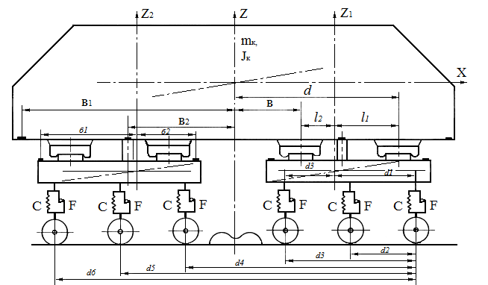

Рисунок 2.8 – Схема для расчета шестиосного устройства экипажа, оснащенного диафрагменными пневморессорами во второй ступени.

Выбор оптимальных параметров рессорного подвешивания основывается на анализе динамических показателей, измеренных на кузове и тележках во время вертикальных колебаний тепловоза. В ходе данного исследования были изучены изменения положения и скорости концов боковин тележечных рам (обозначенных как точки 1, 2, 3, 4), рамы тепловоза в области стяжного ящика (точки 5, 8), а также в участке, где расположены шкворневые балки (точки 6, 7).
Для теоретического решения поставленной задачи мы воспользуемся уравнением Лагранжа второго рода. Для этого мы запишем выражения для кинетической энергии (Т), потенциальной энергии (П) и обобщенных сил (Qi).
Введем следующие обозначения:
Масса кузова (М_{K}) и масса подрессоренных частей тележек (М_{Т}) являются важными параметрами в данном контексте.;
Исследуются моменты инерции тележек (обозначенные как JK, JT) и моменты инерции их подрессоренных частей. Анализ проводится относительно поперечной горизонтальной оси, которая проходит через центры масс соответствующих компонентов;
d и b - это параметры, измеряющие расстояние от центра опоры кузова до вертикальной оси Z, проходящей через центр массы кузова;
Параметры l₁ и l₂ определяют расстояние от центра опор кузова до вертикальной оси, проходящей через центр масс тележки;
a₁, a₂ и a₃ – это значения расстояний от центра колесных пар до вертикальной оси, которая проходит через центр масс тележки, согласно данному исследованию;
Y₁, Y₂, Y₃, Y₄, Y₅, Y₆ – величины текущих неровностей под колесами;
φ₁, φ₂, φ₃ – углы поворота кузова и тележек измеряются относительно поперечных горизонтальных осей, которые проходят через центры тяжести кузова и тележек соответственно;
Z, Z₁, Z₂ обозначают вертикальные отклонения центров масс кузова и подвесочных систем локомотива относительно их статических положений;
С– параметр жесткости комплекта рессор в буксовой ступени;
Сила трения амортизатора обозначается как F.;
P₁, P₂, P₃, P₄ – параметры давления воздуха в пневмодвешивании при динамических составляющих, P₅, P₆ – давление в дополнительных резервуарах.
Кинетическая энергия выбранной системы определяется выражением

T=$\frac{m_{K}Z^{2}}{2}+\frac{J_{K}φ^{2}}{2}+\frac{m_{T}}{2}\left(Z_{1}^{2}+Z_{2}^{2}\right)+\frac{J_{T}^{2}}{2}(φ_{1}^{2}+φ_{2}^{2})$. (3.1)

Энергия потенциальной системы складывается из энергии, характеризующей пружину первой ступени, и энергии, связанной с пневморессором второй ступени подвешивания, обозначаемых соответственно как П_{I} и П_{II}. Для выражения потенциальной энергии обеих ступеней мы предварительно выразим деформации буксовой пружины γ_{i} и пневморессора f_{i} через обобщенные координаты системы, прежде чем записывать соответствующие выражения:
а) деформации пружин:
$γ_{1}=Z_{1}-Y_{1}+a_{q}φ_{1},$ $γ_{4}=Z_{2}-Y_{4}+a_{3}φ_{2},$
$γ_{2}=Z_{1}-Y_{2}+a_{2}φ_{1},$ $γ_{5}=Z_{2}-Y_{5}-a_{2}φ_{2},$
$γ_{3}=Z_{1}-Y_{3}-a_{3}φ_{1},$ $γ_{6}=Z_{2}-Y_{6}-a_{1}φ_{2}.$
б) деформации пневморессор:
$f_{1}=Z+dφ-Z_{1}-l_{1}φ_{1},$ $f_{2}=Z+dφ-Z_{1}+l_{2}φ_{1},$
$f_{3}=Z-bφ-Z_{2}-l_{2}φ_{2},$ $f_{4}=Z-dφ-Z_{2}-l_{1}φ_{2}.$

Расширение пневморессоры f_{i} соответствует положительному значению. Нумерация пневморессор производится от кабины машиниста тепловоза с лева на право.
Потенциальная энергия для первой ступени будет выражаться следующим образом:

$П_{I}=\frac{C}{2}\left(γ_{1}^{2}+γ_{2}^{2}+γ_{3}^{2}+γ_{4}^{2}+γ_{5}^{2}+γ_{6}^{2}\right).$ (2.24)

Энергию, доступную для использования во второй ступени, рассмотрим как потенциальную энергию, производную при деформации пневморессор от угла f_{i} до нуля.
$П_{II}= -\sum_{i=t}^{4}{\int_{0}^{fi}{S_{i}P_{i}{df}_{i}}}.$ (2.25)
Эффективная площадь i-той пневморессоры общего вида зависит от уровня деформации. В частности, для модели пневморессоры И-708 с вертикальными бортами направляющей арматуры, утверждается, что эта площадь S_{i} остается постоянной, как было указано ранее.
Таким образом:
$П_{II}=-s[\int_{0}^{f1}{P_{1}\left(f\right)df_{1}+}\int_{0}^{f2}{P_{2}\left(f\right){df}_{2}+}\int_{0}^{f3}{P_{3}}\left(f\right){df}_{3}+\int_{0}^{f4}{P_{4}(f){df}_{4}].}$ (2.26)
Давление в пневморессорах, обозначаемое как P_{i}, зависит от их деформации, обозначаемой как f_{i}. Расчет определенных интегралов указанного типа при неявном выражении зависимости P_{i} от f_{i} представляет собой задачу, сопряженную определенными трудностями. Однако в данном контексте эти трудности устранены, так как для сформулировки уравнения с использованием оператора Лагранжа необходима производная P_{i} по обобщенным координатам а (δ_{ПII})/(δ_{qi}), а не вторая производная по времени от P_{i} (P_{II}), где q_{i} – обобщенные координаты.
Имея с виду, что $\frac{{δП}_{II}}{{δq}_{i}}=\sum_{i=1}^{4}{\frac{{δП}_{II}}{{δf}_{i}}∙\frac{{δf}_{4}}{{δq}_{i}}}$, получим

$\frac{{δП}_{II}}{{δq}_{i}}=-S\left(P_{1}\frac{{δf}_{1}}{{δq}_{i}}+P_{2}\frac{{δf}_{2}}{{δq}_{i}}+P_{3}\frac{{δf}_{3}}{{δq}_{i}}+P_{4}\frac{{δf}_{4}}{{δq}_{i}}\right).$ (2.27)

Q_{i} – это обобщенных силы, перейдем к их составлению и выведем выражение для сил трения в гасителях первой ступени для каждой оси:
$F_{1}=-Fsignγ_{1},$ $F_{2}=-Fsignγ_{2},$ $F_{3}=-Fsignγ_{3},$
$F_{4}=-Fsignγ_{4},$ $F_{5}=-Fsignγ_{5},$ $F_{6}=-Fsignγ_{6}.$
Обобщенные силы, воздействующие на кузов и тележку, могут быть вычислены на основе изменений элементарных работ внешних сил, когда происходят вариации лишь одной из переменных:
$Q_{z}=0,$ (2.28)
$Q_{Z_{1}}=\sum_{i=1}^{3}{F_{i}=-F}\left(signγ_{1}+signγ_{2}+signγ_{3}\right),$ (2.29)
$Q_{Z_{2}}=\sum_{i=4}^{6}{F_{i}=-F}\left(signγ_{4}+signγ_{5}+signγ_{6}\right),$ (2.30)
$Q_{φ}=0,$ (2.31)
$Q_{φ_{1}}=\sum_{i=1}^{3}{F_{i}a_{i}=-F}\left(a_{1}{signγ}_{1}+a_{2}{signγ}_{2}+a_{3}{signγ}_{3}\right),$ (2.32)
$Q_{φ_{2}}=\sum_{i=4}^{6}{F_{i}a_{i}=-F}\left(a_{3}{signγ}_{4}+a_{2}{signγ}_{5}+a_{1}{signγ}_{6}\right).$ (2.33)

Применив оператор Лагранжа,
$\frac{d}{dt}\left(\frac{δT}{{δq}_{i}}\right)-\frac{δT}{{δq}_{i}}+\frac{δП}{{δq}_{i}}=Q_{i}$ (2.34)

составим математическое описание вертикальных колебаний тепловоза в процессе движения по геометрической неровности, представляя соответствующее дифференциальное уравнение для случая формы (1.11):

$m_{K}Z+S\left(P_{1}+P_{2}+P_{3}+P_{4}\right)=0,$ (2.35)
$m_{T}Z_{1}+C[{3Z}_{1}-\left(y_{1}+y_{2}+y_{3}\right)+φ_{1}\left(a_{1}+a_{2}+a_{3}\right)-S\left(P_{1}+P_{2}\right)=$
$=-F\left({signγ}_{1}+{signγ}_{2}+{signγ}_{3}\right),$ (2.36)
$m_{T}Z_{2}+C[{3Z}_{2}-\left(y_{4}+y_{5}+y_{6}\right)+φ_{2}\left(a_{1}+a_{2}+a_{3}\right)-S\left(P_{3}+P_{4}\right)=$
$=-F\left({signγ}_{4}+{signγ}_{5}+{signγ}_{6}\right),$ (2.37)
$J_{K}φ+S\left(P_{1}∙d+P_{2}∙b+P_{3}∙b+P_{4}∙d\right)=0,$ (2.38)
$J_{T}φ_{1}+{C[Z}_{1}\left(a_{1}+a_{2}-a_{3}\right)-\left(y_{1}a_{1}+y_{2}a_{2}-y_{3}a_{3}\right)+φ_{1}\left(a_{1}^{2}+a_{2}^{2}+a_{3}^{2}\right)]-S\left(P_{1}l_{1}-P_{2}l_{2}\right)=-F\left(a_{1}{signγ}_{1}+a_{2}{signγ}_{2}-a_{3}{signγ}_{3}\right),$ (2.39)
$$J_{T}φ_{2}+{C[-Z}_{2}\left(a_{1}+a_{2}-a_{3}\right)-\left(y_{6}a_{1}+y_{5}a_{2}-y_{4}a_{3}\right)+φ_{1}\left(a_{1}^{2}+a_{2}^{2}+a_{3}^{2}\right)]+$$
$-S\left(P_{3}l_{2}-P_{4}l_{1}\right)=-F\left(a_{3}{signγ}_{4}+a_{2}{signγ}_{5}-a_{1}{signγ}_{6}\right).$ (2.40)

В представленных уравнениях, кроме шести неизвестных переменных Z₁, Z₂, Z, Y, Y₁, Y₂, участвуют также давления воздуха в пневморессорах - P₁, P₂, P₃, P₄. Для определения указанных давлений была разработана система уравнений, описывающих состояние атмосферного воздуха. Эта система включает в себя уравнения, основанные на первом законе термодинамики, тепломассообмене и процессе истечения газа через дроссель. В данном исследовании, учитывая результаты предшествующих исследований, которые демонстрировали незначительное воздействие конвективного теплообмена между пневмосистемой и атмосферой в колебательном процессе, были произведены решения дифференциальных уравнений, исключающих этот фактор.
В схеме пневмосистемы тележки, изображенной на рисунке 2.9, элементы обозначены следующим образом: 1(3) и 2(4) представлены в качестве пневморессоров, 5(6) указывает на наличие дополнительного резервуара, а 7 представляет собой дроссельную шайбу.
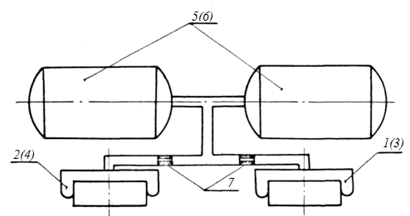
а)
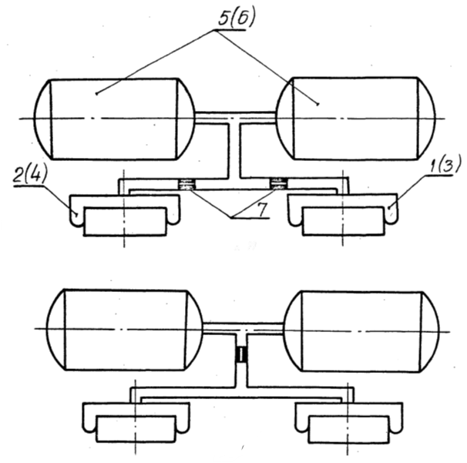
б)
Рисунок 2.9 – Схема пневматической системы рессорного подвешивания тележки

В первой схеме дросселя установлены при выходе из каждой пневморессоры, в то время как во второй схеме используется единый дроссель для обеих пневморессор. Последняя компоновка фактически эквивалентна замене двух пневморессор одной, имеющей эквивалентную жесткость (см. рисунок 2.9).
В ходе исследования динамических характеристик симметричного экипажа в вертикальной плоскости было выявлено, что изменение давления воздуха в пневморессорах, размещенных на противоположных боковых частях рамы тележки, происходит синхронно и с одинаковой амплитудой и фазой. Следовательно, при изучении колебаний достаточно рассмотреть давление в пневморессорах, установленных только по одной стороне тепловоза, что позволяет рассматривать только 4 пневморессоры вместо 8.
Для удобства введем следующие обозначения:
P, G, V, T, p – обозначение давление, массу, объем, абсолютную температуру и плотность воздуха в пневморессорах (с индексами 1, 2, 3, 4) или в дополнительных резервуарах (с индексами 5, 6);
Соответственно R- газовая постоянная, C_{V} – изохорная и C_{P} – изобарная теплоемкости воздуха;
Площадь проходного отверстия дросселя обозначается символом – ω;
ε – представляет собой коэффициент истечения, играющий важную роль в данном контексте.
Разработаем уравнения термодинамического равновесия для первой тележки, учитываяуравнение состояния для пневматического демпфера и дополнительного резервуара.
$P_{1}{dV}_{1}+V_{1}{dP}_{1}-{RG}_{1}{dT}_{1}-{RT}_{1}{dG}_{1}=0,$ (2.41)
$P_{2}{dV}_{2}+V_{2}{dP}_{2}-{RG}_{2}{dT}_{2}-{RT}_{2}{dG}_{2}=0,$ (2.42)
$V_{5}{dP}_{5}-{RG}_{5}{dT}_{5}-{RT}_{5}{dG}_{5}=0.$ (2.43)

Уравнение сохранения массы воздуха в системе

${dG}_{5}=-\left({dG}_{1}+{fG}_{2}\right),$ (2.44)

если P₁≥P₅ и P₂≥P₅.
Уравнения расхода воздуха через дроссельное устройство, подключенное к пневморесиверу, с направленным потоком в сторону дополнительного резервуара

${dG}_{1}=-εω\sqrt{{2p}_{5}\left(P_{1}-P_{5}\right)}dt,$ (2.45)
${dG}_{2}=-εω\sqrt{{2p}_{5}\left(P_{2}-P_{5}\right)}dt.$ (2.46)

Уравнения первого закона термодинамики, применительно к пневморессоре, могут быть представлены с учетом соотношения CP – CV=R, где CP и CV обозначают теплоемкости при постоянном давлении и объеме соответственно, а R представляет собой универсальную газовую постоянную:

$G_{1}C_{V}{dT}_{1}-{RT}_{1}{dG}_{1}+P_{1}{dV}_{1}=0,$ (2.47)
$G_{2}C_{V}{dT}_{2}-{RT}_{2}{dG}_{2}+P_{2}{dV}_{2}=0.$ (2.48)

Уравнение I закона термодинамики для дополнительного резервуара, учитывая, что dV₅=0, запишем

$C_{V}G_{5}{dT}_{5}+C_{V}T_{5}{dG}_{5}+C_{P}T_{1}{dG}_{1}+C_{P}T_{2}{dG}_{2}=0.$ (2.49)

Если P₁≥P₅ и P₂$<$P₅, то:

${dG}_{1}=-εφ\sqrt{{2p}_{5}\left(P_{1}-P_{5}\right)}dt,$ (2.50)
${dG}_{2}=-εφ\sqrt{{2p}_{2}\left(P_{5}-P_{2}\right)}dt,$ (2.51)
$G_{1}C_{V}{dT}_{1}-{RT}_{1}{dG}_{1}+P_{1}{dV}_{1}=0,$ (2.52)
$G_{2}C_{V}{dT}_{2}+C_{V}T_{2}{dG}_{2}-C_{P}T_{5}{dG}_{2}+P_{2}{dV}_{2}=0,$ (2.53)
$C_{V}G_{5}{dT}_{5}+C_{V}T_{5}{dG}_{5}+C_{P}T_{1}{dG}_{1}+C_{P}T_{5}{dG}_{2}=0.$ (2.54)

Если P₁$<$P₅ и P₂$<$P₅, то:

${dG}_{1}=εω\sqrt{{2p}_{1}\left(P_{5}-P_{1}\right)}dt,$ (2.55)
${dG}_{2}=εω\sqrt{{2p}_{2}\left(P_{5}-P_{2}\right)}dt,$ (2.56)
$G_{1}C_{V}{dT}_{1}+C_{V}T_{1}{dG}_{1}-C_{P}T_{5}{dG}_{1}+P_{1}{dV}_{1}=0,$ (2.57)
$G_{2}C_{V}{dT}_{2}+C_{V}T_{2}{dG}_{2}-C_{P}T_{5}{dG}_{2}+P_{2}{dV}_{2}=0,$ (2.58)
$C_{V}G_{5}{dT}_{5}+C_{V}T_{5}{dG}_{5}+C_{P}T_{5}{dG}_{1}+C_{P}T_{5}{dG}_{2}=0.$ (2.59)

Если P₁$<$P₆ и P₂≥P₅, то:

${dG}_{1}=εω\sqrt{{2p}_{1}\left(P_{5}-P_{1}\right)}dt,$ (2.60)
${dG}_{2}=-εω\sqrt{{2p}_{5}\left(P_{2}-P_{5}\right)}dt,$ (2.61)
$C_{V}G_{1}{dT}_{1}+C_{V}T_{1}{dG}_{1}-C_{P}T_{5}{dG}_{1}+P_{1}{dV}_{1}=0,$ (2.62)
$C_{V}G_{2}{dT}_{2}-{RT}_{2}{dG}_{2}+P_{2}{dV}_{2}=0,$ (2.63)
$C_{V}G_{5}{dT}_{5}+C_{V}T_{5}{dG}_{5}+C_{P}T_{5}{dG}_{1}+C_{P}T_{2}{dG}_{2}=0.$ (2.64)

Уравнения для второй тележки пневматической системы формулируются аналогично, при этом элементы системы обозначаются следующим образом: пневморессоры - 3, 4, дополнительный резервуар - 6.

$P_{3}{dV}_{3}+V_{3}{dP}_{3}-{RG}_{3}{dT}_{3}-{RT}_{3}{dG}_{3}=0,$ (2.65)
$P_{4}{dV}_{4}+V_{4}{dP}_{4}-{RG}_{4}{dT}_{4}-{RT}_{4}{dG}_{4}=0,$ (2.66)
$V_{6}{dP}_{6}-{RG}_{6}{dT}_{6}-{RT}_{6}{dG}_{6}=0,$ (2.67)
${dG}_{6}=-\left({dG}_{3}+{dG}_{4}\right).$ (2.68)

Если P₃≥P₆ и P₄≥P₆, то:

${dG}_{3}=-εω\sqrt{{2p}_{6}\left(P_{3}-P_{6}\right)}dt,$ (2.69)
${dG}_{4}=-εω\sqrt{{2p}_{6}\left(P_{4}-P_{6}\right)}dt,$ (2.70)
$C_{V}G_{3}{dT}_{3}-{RT}_{3}{dG}_{3}+P_{3}{dV}_{3}=0,$ (2.71)
$C_{V}G_{4}{dT}_{4}-{RT}_{4}{dG}_{4}+P_{4}{dV}_{4}=0,$ (2.72)
$C_{V}G_{6}{dT}_{6}+C_{V}T_{6}{dG}_{6}+C_{P}T_{3}{dG}_{3}+C_{P}T_{4}{dG}_{4}=0.$ (2.73)

Если P₃$<$P₆ и P₄$<$P₆, то:

${dG}_{3}=εω\sqrt{{2p}_{3}(P_{6}-P_{3})}dt,$ (2.74)
${dG}_{4}=εω\sqrt{{2p}_{4}(P_{6}-P_{4})}dt,$ (2.75)
$C_{V}G_{3}{dT}_{3}+C_{V}T_{3}{dG}_{3}-C_{P}T_{6}{dG}_{3}+P_{3}{dV}_{3}=0,$ (2.76)
$C_{V}G_{4}{dT}_{4}+C_{V}T_{4}{dG}_{4}-C_{P}T_{6}{dG}_{4}-P_{4}{dV}_{4}=0,$ (2.77)
${ C}_{V}G_{6}{dT}_{6}+C_{V}T_{6}{dG}_{6}+C_{P}T_{6}{dG}_{3}+C_{P}T_{6}{dG}_{4}=0.$ (2.78)

Если P₃$<$P₆ и P₄≥P₆, то:

${dG}_{3}=εω\sqrt{{2p}_{3}(P_{6}-P_{3})}dt,$ (2.79)
${dG}_{4}=-εω\sqrt{{2p}_{6}(P_{4}-P_{6})}dt,$ (2.80)
$C_{V}G_{3}{dT}_{3}+C_{V}T_{3}{dG}_{3}-C_{P}T_{6}{dG}_{3}+P_{3}{dV}_{3}=0,$ (2.81)
$C_{V}G_{4}{dT}_{4}-{RT}_{4}{dG}_{4}+P_{3}{dV}_{4}=0,$ (2.82)
${ C}_{V}G_{6}{dT}_{6}+C_{V}T_{6}{dG}_{6}+C_{P}T_{6}{dG}_{3}+C_{P}T_{4}{dG}_{4}=0.$ (2.83)

Таким образом, было сформулировано 24 нелинейных дифференциальных уравнений для комбинаций давлений воздуха (P1, P2, P5 - для I тележки, и P3, P4, P6 - для II тележки), которые описывают процессы сжатия и расширения пневморессора в ходе колебаний тепловоза. Каждое уравнение содержит одинаковое количество неизвестных:
($Z_{1}, Y_{1}, P_{1}, P_{2}, P_{5}, T_{1}, T_{2}, T_{5}, G_{1}, G_{2}, G_{5}-I тележка, Z_{2}, Y_{2}, P_{3}, P_{4}, P_{6}, T_{3}, T_{4}, T_{6}, G_{3}, G_{4}, G_{6}-II тележка, Z, Y-кузов$).
Обозначение и численные значения параметров, входящих в уравнения, сведены в таблицы 2.1 и 2.2.

Таблица 2.2 – Динамические параметры рессорного подвешивания при колебаниях подпрыгивания, совершаемых тепловозом в вертикальной плоскости

Параметр | Обозначение |  | Величина | Размерность
 | В модели | В программе

1 | 2 | 3 | 4 | 5
Обозначение жёсткости пружин буксовых узлов  Вес (масса) кузова (0,5)  Вес (масса) тележки масса обрессоренная (0,5)  Момент инерции кузова относительно поперечной оси (0,5)  Момент инерции тележки относительно центральной поперечной оси (0,5)  Расстояние от центра тяжести рамы тележки до оси №1  Расстояние от центра тяжести рамы тележки до оси №2  Расстояние от центра тяжести рамы тележки до оси №3  Расстояние от центра тяжести рамы тележки до опоры №1  Расстояние от центра тяжести рамы тележки до опоры №2  Расстояние от центра тяжести кузова до 1 опоры  Расстояние от центра тяжести кузова до 2 опоры  Расстояние:  от 1 до 2  от 2 до 3  от 3 до 4  от 4 до 5  от 5 до 6  Расстояние от центр. оси до передней концевой балки  Расстояние от центр. оси тележки до задней концевой балки  Расстояние от центральной вертикальной оси кузова до стяжного ящика  Расстояние от центральной оси кузова до шкворня | С  M_{K}  М_{Т}  I_{K}  I_{T}  а₁  а₂  а₃  l₁  l₂  d  b  d₂  d₃  d₄  d₅  d₆  $$δ_{1}$$  $$δ_{2}$$  B₁  В₂ | С  MK  М  I_{K}  I  А₁  А₂  А₃  L₁  L₂  D  B  Д₂  Д₃  Д₄  Д₅  Д₆  Б1  Б2  B1  В2 | 1,58$∙$10⁶  44000  6500  1,247$∙$10⁶  1.7865$∙$10⁴  2,273  0,423  1,427  1,473  0,377  6,05  4,2  1,85  3,70  10,0  11,85  13,70  3,103  2,602  8,0  4,815 | Н/м  кг  кг  кг$∙$м²  кг$∙$м²  м  м  м  м  м  м  м  м  м  м  м  м  м  м  м  м
2.2.2 Выводы по результатам исследований колебаний шестиосного локомотива.
С учетом поставленных целей были выполнены вычислительные исследования для двух альтернативных вариантов размещения дроссельных шайб.
Для анализа вертикальных колебаний подпрыгивания и галопирования тепловоза рассматривались следующие варианты:
Схема «А»: d_{д.р.}=0.015 м – const, V_{д.р.}=0.06, 0.03 и 0 м³; V_{д.р.}=0.06 м³ – const, d_{др}=0.013, 0.015 и 0.017 м;
Схема «Б»: V_{д.р.}=0.06 м³ – const, d_{др}=0.018, 0.021 и 0.024 м.
Статический прогиб буксовой ступени составлял 0,06 м, а сила трения гасителя была 2500 Н, оставаясь постоянной.
Для выполнения анализа колебаний мы провели измерения максимальных амплитуд перемещений и ускорений точек кузова и тележек, согласно изображению на рисунке 2.8.
При анализе различных сценариев, основанных на схеме «А» и отличающихся по объемам дополнительных резервуаров при постоянном диаметре дросселя (d_{др} = 15 мм), было обнаружено значительное преимущество варианта с объемом дополнительного резервуара V_{др}=0,06 м³ по сравнению с V_{др}=0,03 м³ и V_{др}=0 м³. Наилучшие динамические показатели тепловоза достигаются при использовании диаметров дросселей 15 и 17 мм в данном объеме.
Проведено сравнение для схемы «Б» при постоянном объеме дополнительного резервуара V_{др}=0,06 м³ и изменяющихся диаметрах дросселей: 18, 21 и 24 мм. Оптимальные результаты достигнуты при использовании дросселей с диаметрами 21 и 24 мм при указанном объеме.
При сравнении результатов исследований динамических характеристик схем "а" и "б" при заданных параметрах (V_{др}=0,06 м³, V_{др}=0,015 и V_{др}=0,021 м³), можно отметить, что по амплитуде вертикальных колебаний эти две схемы практически идентичны. Однако, с учетом потушения вертикальных колебаний тепловоза, схема «А» демонстрирует более высокую эффективность по сравнению с «Б» (см. рисунок 2.10).

Z_{т} Y_{т} – тележка, Z_{к} Y_{к} – кузов
A Б
Рисунок 2.10 – Зависимость амплитуд перемещений и ускорений тепловоза от места установки дросселей в системе пневмоподвешивания

Таким образом, результаты исследований колебаний шестиосного локомотива, проведенные с использованием MATLAB, подтвердили предыдущие научные выводы, полученные при анализе двухмассовой системы.
Оптимальные динамические параметры достигаются при использовании дополнительного резервуара объемом 0,06 м³ для каждой пневморессоры и установке дросселей с диаметрами в пределах от 15 до 17 мм. В добавление, обеспечение эффективного воздействия на динамику локомотива достигается путем оптимального распределения дросселей в системе пневмоподвески. Эти дроссели стратегически размещаются в трубопроводе, выходящем из каждой пневморессоры. Эта схема рекомендуется для внедрения на практике в реальном тепловозе.

3 ИССЛЕДОВАНИЕ ПАРАМЕТРОВ КОМБИНИРОВАННОГО ПНЕВМОПРУЖИННОГО УСТРОЙСТВА ДЛЯ ПОДВЕШИВАНИЯ ЛОКОМОТИВА

3.1 Подбор и расчет геометрических и физических параметров комбинированного пневмопружинного устройства

Исследование предлагаемого комбинированного пневмопружинного устройства (далее – КППУ) для подвешивания локомотива, состоящего из двух составных элементов как вместе, так и по отдельности, необходимо по двум причинам. Во-первых, изучение каждого элемента отдельно позволит понять их характеристики, механизм работы, преимущества и недостатки. Это позволит определить, какие функции выполняет каждый элемент в отдельности, и как они могут повлиять на работу локомотива. Во-вторых, исследование этих элементов вместе позволит оценить их взаимодействие и совместимость. Благодаря этому можно выявить возможные синергетические эффекты или противоречия в работе устройства в целом, что позволит его улучшить и оптимизировать.
Также, исследование позволит оценить эффективность комбинированного устройства в целом. Такой анализ оправдан, поскольку КППУ может обладать уникальными свойствами, которые не заметны при изучении отдельных элементов, такие как улучшенная амортизация, повышение производительности и снижение вибраций.
Таким образом, исследование элементов КППУ как вместе, так и по отдельности, необходимо для получения полной картины его работы и эффективности.
Прежде всего, чтобы установить геометрические параметры устройства необходимо исходить из конструктивных параметров тележки и надтележечного пространства.
С учетом того, что устройство располагается между рамой кузова и рамой тележки локомотива вместо боковых опор, то необходимо выдержать их геометрические размеры, а именно высоту и диаметр боковых опор [52]. Высота средней опоры – 230 мм, а крайних – 182 мм.
Таким образом, высота КППУ не должна превышать 240 мм.
В дальнейшем для определения максимальной подъемной способности КППУ для поддержания нагрузки, амортизации ударов и снижения вибраций, исходим из технических характеристик локомотива, в частности весовые:
– масса локомотива ТЭ33А – 138 т;
– масса трехосной тележки – 18,7 т.
Тогда кузов локомотива, подлежащий обрессориванию (без учета двух тележек), весит 102,6 т. [53].
В идеале можно создать КППУ, нагрузочные свойства составных элементов которого в сумме обеспечили бы номинальное подвешивание кузова локомотива с динамической нагрузкой. Но вместе с тем, как было заявлено в авторской гипотезе, при динамических нагрузках на рессоры винтовые пружины ограничивают вертикальные перемещения пневморессоры, а при появлении дефектов в пневмобаллоне кузов ложится на винтовую пружину.
Исходя из этого планируется с помощью синергического эффекта КППУ получить примерно на 30 % больше от необходимого, т.е. пневморессоры вместе с винтовыми пружинами должны быть выбраны таким образом, чтобы поднимали статический вес, равный 130-135 т.
Для этого, во-первых, необходимо подобрать пневморессору, отвечающую поставленным условиям (размеры и грузоподъемность), во-вторых, винтовую пружину, обеспечивающую улучшение динамических качеств.
Изучив рынок и проанализировав технические характеристики, можно остановить выбор на пневматические рессоры с резинокордной оболочкой модели И-708 (ПР-220-115). Указанные пневморессоры предназначены для подвешивания вагонов электропоезда «ЭР-200», вагонов метро и трамваев «РВЗ-7» российского производства [54].
Из рисунка 3.1 видно, что пневморессоры с РКО модели И-708 являются более подходящими по техническим характеристикам:
– высота равна 220 мм;
– максимальная нагрузка равна 12 232 кгс.
Располагая на каждой тележке по четыре пневморессор, обеспечим в сумме 12 232 кгс × 8 = 97 856 кгс.

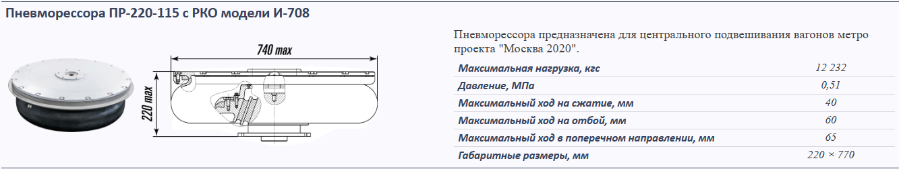

Рисунок 3.1 – Пневморессора с РКО модели И-708

Следовательно, пневморессоры модели И-708 в количестве восемь единиц могут обеспечить подвешивание кузова локомотива, за вычетом 4744 кгс. Данный остаток веса можно переложить на винтовую пружину, вставляемую вовнутрь пневморессоры модели И-708. Широкий внутренний диаметр пневморессоры позволяет разместить винтовую пружину с большим диаметром (до 700 мм).
Современные механизмы и машины часто используют винтовые пружины в качестве упругих элементов. Они служат для амортизации – чтобы снизить воздействие ударов и толчков. Пружины используются для накопления энергии для активации работы некоторых деталей, узлов или механизмов. Самым распространенным являются цилиндрические винтовые пружины, обеспечивающие растяжение или сжатие и изготовленные из стержней круглого поперечного сечения [55].
Предположим, есть пружина, на которую действуют силы Р с двух противоположных сторон, действующие вдоль ее оси (см. рисунок 3.2, а). Здесь R представляет собой радиус пружины (от центра массы поперечного сечения стержня пружины до оси), d – диаметр стержня. Предположим условное деление стержня плоскостью, проходящей по оси пружины. Верхняя часть находится в равновесии под воздействием внешней силы Р, а также внутренних усилий в сечении стержня, взаимозаменяющих воздействие нижней части на верхнюю. Для сохранения равновесия верхней части следует, что результирующая этих внутренних усилий S направлена вниз по оси пружины, а также равняется с Р (см. рисунок 3.2, б). Следовательно, эту силу можно заменить силой P, исходящей из центра сечения стержня, также моментом, действующими в одной плоскости, как это изображено на рисунке 3.2, в.
Для удобства расчета предположим, что угол наклона витков пружины к ее оси составляет около 90°, что позволяет рассматривать сделанное сечение стержня как поперечное. При этом момент M рассматривается как крутящий момент, а сила P – поперечная сила. Сила Q вызывает в сечении касательные напряжения τ_{Q}, и предполагаем, что эти напряжения равномерно распределены по всему сечению стержня:

$τ_{Q}$ = 4·P/($π·d^{2}$).

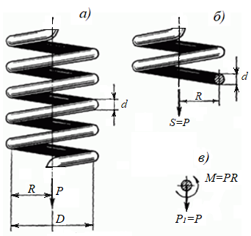
Рисунок 3.2 – Силы и моменты, действующие на пружину

Эпюра τ_{Q} касательных напряжений в стержне показана на рисунке 3.3а. Кроме того, в сечении воздействуют касательные напряжения M_{k}, вызванные крутящим моментом.
На рисунке 3.3, б представлены касательные напряжения $τ_{M_{K}}$.

$τ_{M_{K}}$ = $\left(\frac{M_{k}}{J_{p}}\right)ρ$ = $\frac{P\left(D/2\right)}{J_{p}}ρ$.
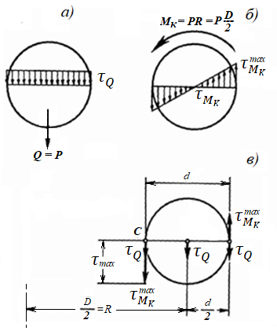
Рисунок 3.3 – Касательные напряжения и крутящие моменты на сечении

Напряжения с наибольшими значениями появляются у боковой поверхности:

$τ_{M_{k}}^{max}$ = $\frac{P\left(\frac{D}{2}\right)}{W_{p}}$ = 8P·D/($π·d^{3}$).

В каждой точке сечения напряжения $τ_{M_{K}}$ направлены перпендикулярно к прямой, проведенной от этой точки до центра стержня. Суммарное напряжение τ от поперечной силы Q и крутящего момента $M_{k}$ относительно любой точки сечения находят геометрическим сложением напряжений $τ_{Q}$ и $τ_{M_{K}}$, как показано на рисунке 3.3, в. К примеру, в точке С сечения, расположенной к оси пружины на близком расстоянии, напряжения $τ_{M_{K}}$, и $τ_{Q}$ направлены в одну сторону. Кроме этого, значение $τ_{M_{K}}$ в точке С наибольшее. В этой связи, суммарное напряжение τ в этой точке является максимальным

$τ_{max}$ = $τ_{M_{k}}^{max}$ + $τ_{Q}$ = [8P·D/($π{·d}^{3}$)](1+d/2D). (3.1)

Здесь вторая часть формулы (3.1) является незначительной, то её можно опустить. Из этого (3.1) преобразуется в следующее

$τ_{max}$=8P·D/($π{·d}^{3}$). (3.2)
Исходя из (3.2) получаем то, что увеличение диаметра пружины понижает, а увеличение диаметра стержня повышает ее прочность. При этом для прочности пружины величина $τ_{max}$ не должна быть больше величины допускаемого напряжения. Для пружин значения допускаемых напряжений должны быть в пределах 2000 – 8000 кгс/${cм}^{2}$. Тогда условием прочности пружины должно быть следующее

$τ_{max}$ = 8P·D/($π·d^{3}$)$≤$[$τ$]. (3.3)

Выражения (3.2), (3.3) дают приблизительные значения. Более точные значения можно получить с использованием тех результатов, которые получены посредством определения напряжений в пружинах. Тогда условие прочности изложить в следующем виде

$τ_{max}$ = 8kP·D/($π{·d}^{3}$)$≤$[$τ$]. (3.4)

Здесь k – поправочный коэффициент, устанавливаемый методом пробных расчетов, значение которого определяется выражением

k = $\frac{\frac{D}{d }+ 0,25}{\frac{D}{d} - 1}$. (3.5)
Деформация пружины $λ$ возникает под действием сил, приложенных на концах и направленных вдоль оси пружины в разные стороны. Работа статически приложенных сил на перемещении определяется по формуле

A = P $\frac{λ}{2}$.

При деформации пружины возникает потенциальная энергия U, которая определяется в зависимости от крутящих моментов $M_{K}$= P$\frac{D}{2}$ в поперечных сечениях стержня, где влияние сил Q = Р на деформацию пружины можно исключить:
U = $M_{K}^{2}$l/(2G$J_{p}$) = $\frac{{\left(\frac{PD}{2}\right)}^{2}πDn}{\frac{2Gπd^{4}}{32}}$ = 4$\frac{P^{2}D^{3}n}{Gd^{4}}.$

Здесь $J_{p}$ = ($πd^{4}$)/32; l ≈ $πdn$ – длина стержня пружины;
$n$ – число витков пружины.
По закону сохранения энергии А = U, следовательно,

$λ$ =8P$D^{3}$n/(G$d^{4}$). (3.6)

При условии когда под усилием Р деформация $λ$ пружины равна единице, обозначаем с (жесткость пружины), и откуда следует

C= G$d^{4}$/(8$D^{3}n$) (3.7)
$$и$$
$λ$ =Р/С.

Анализируя (3.6) и (3.7) можно сделать вывод о том, что увеличение количества витков п увеличивает деформацию пружины$λ$ прямо пропорционально, а это значить – снижает жесткость. Следовательно, увеличение диаметра стержня приводит к повышению жесткости, а увеличение диаметра пружины – снижает ее.
Исходя из приведенной теории проведем расчеты геометрических размеров цилиндрической винтовой пружины на сжатие при следующих известных параметрах пневморессоры:
– высота винтовой пружины – не более 230 мм;
– деформация (сжатие) винтовой пружины – не более 40 мм;
– максимальная нагрузка на винтовую пружину – не менее 4 500 кгс.
Здесь максимальная нагрузка, воздействующая на одну винтовую пружину взята из расчета 4 500 кгс × 8 = 36 000 кгс, что в итоге составляет ожидаемую сверхнагрузку на 30 %.
Для расчета геометрических размеров цилиндрической винтовой пружины на сжатие, нужно знать некоторые дополнительные параметры, такие как модуль упругости материала пружины, число рабочих витков, диаметр проволоки и внешний диаметр пружины. Они вычисляются с помощью следующих формул:
- Расчет жесткости пружины. Для расчета жесткости используется формула:
$$k=\frac{F}{∆L},$$
где F– сила (нагрузка), а ΔL– деформация (сжатие).
- Расчет деформации (сжатия) пружины. Деформация пружины может быть рассчитана как разница между свободной высотой пружины и высотой под нагрузкой.
- Закон Гука для винтовых пружин, определяющий связь между деформацией и приложенной силой:
F=k·ΔL,
где F– сила, k– жесткость пружины, ΔL– деформация (сжатие).
- Расчет жесткости через параметры пружины. При наличии данных о диаметре проволоки, количестве активных витков и диаметре пружины, возможно провести расчет коэффициента жесткости следующим образом:
$$k=\frac{Gd^{4}}{8D^{3}N},$$

где G – модуль сдвига материала пружины, d – диаметр проволоки, D – средний диаметр пружины, N – число активных витков.
С учетом приведенных теорий и формул на основе итерационного метода с использованием табличного редактора Microsoft Excel, получили следующий результат, который наибольше удовлетворяет поставленным требованиям к винтовой цилиндрической пружине (см. таблицу 3.1). Геометрические и физические параметры винтовой цилиндрической пружины приведены на рисунке 3.4.

Таблица 3.1 – Результаты расчета по установлению оптимальных параметров винтовой пружины

Параметры винтовой пружины | Обозначение | Значение
Индекс | i | 4.2
Жесткость пружины, кг/мм | c | 115.11
Длина развернутой пружины, мм | L | 2659.58
Сила пружины при рабочей деформации, кг | F2 | 2532.42
Сила при максимальной деформации, кг | F3 | 4604.39
Рабочее число витков | n | 4
Полное число витков | n1 | 6
Шаг, мм | t | 41.5
Направление навивки |  | правое
Масса пружины, кг | m | 21.1

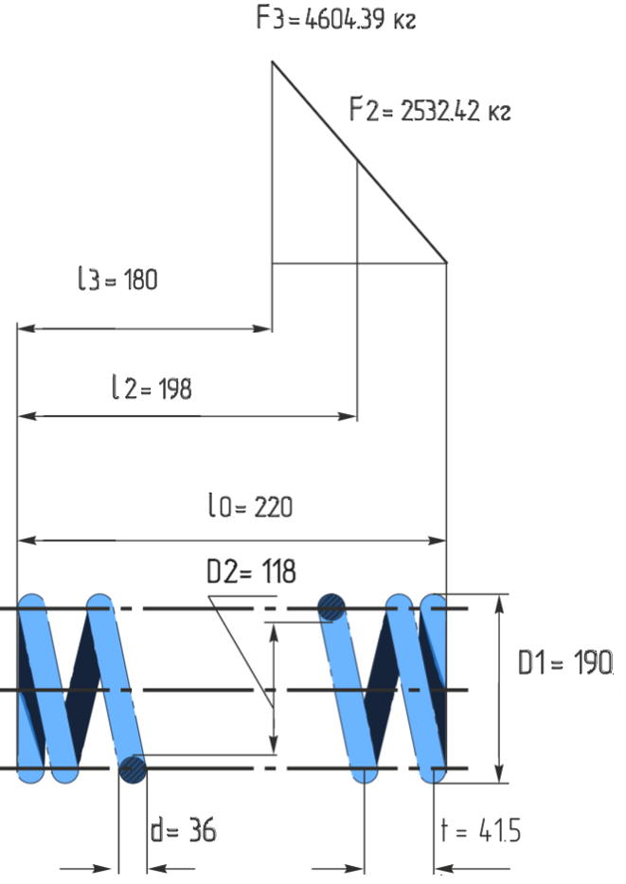
Рисунок 3.4 – Геометрические и физические параметры винтовой цилиндрической пружины СЗП-36х190х220
Таким образом, полученная расчетным путем винтовая пружина по высоте и диагонали вмещается вовнутрь пневморессоры модели И-708. При этом при максимальном сжатии пневморессоры (40 мм) винтовая пружина также сжимается на 40 мм, обеспечивая максимальную нагрузку, равную
F₃ = 4604,39 кг. Здесь максимальная нагрузка превышает от заданной величины всего на 2,3%.
Дальше необходимо установить, имеются ли винтовые пружины на производстве, отвечающие требованиям ГОСТ [56, 57] и необходимым условиям для внедрения в КППУ.
Изучив ГОСТы (1452-2011, 18793-80) и проанализировав технические характеристики, можно остановить выбор на винтовые цилиндрические пружины марки 1086-1276 (см. таблицу 3.2), которые по некоторым параметрам соответствуют для предлагаемого устройства [58].
Вместе с тем, винтовые пружины марки 1086-1276 российских производителей рассчитаны на максимальную нагрузку 75000 кгс, что значительно превышает предполагаемую нагрузку (60%).
Следовательно, для того, чтобы получить винтовую пружину, удовлетворяющую по всем установленным параметрам, необходимо изготовить её, предварительно учитывая технологические аспекты изготовления основных элементов КППУ.

Таблица 3.2 – Винтовые цилиндрические пружины по ГОСТ 18793-80

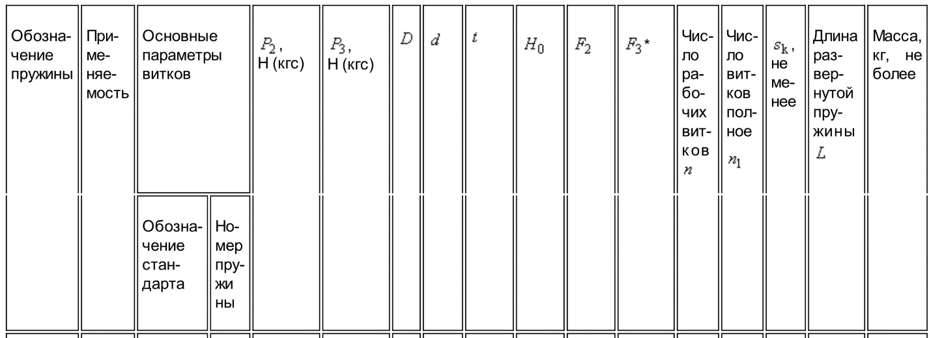
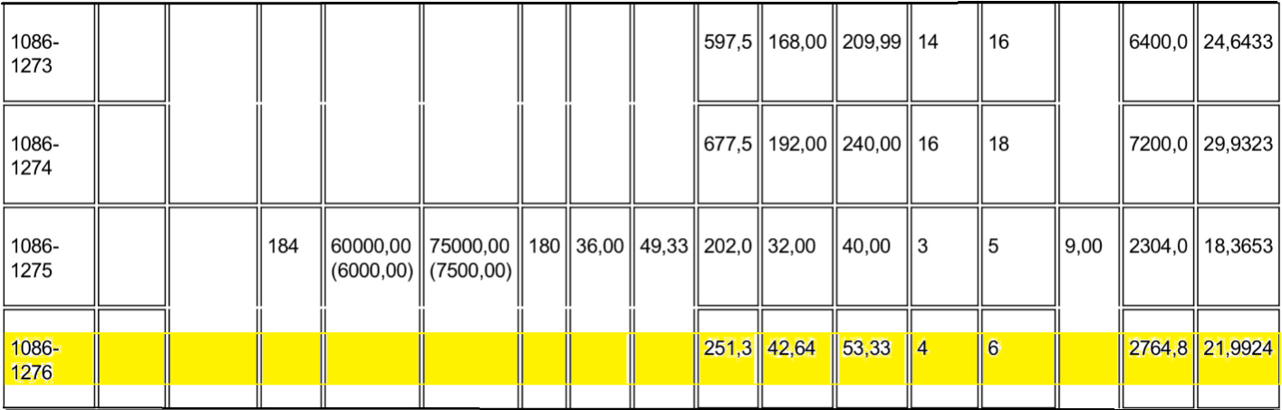

3.2 Разработка и исследование математической модели комбинированного пневмопружинного устройства

Для определения работоспособности и обеспечения оптимального взаимодействия элементов комбинированной пневмопружинной подвески локомотивов необходимо разработка математической модели КППУ и её исследование.
Математическая модель КППУ позволяет в зависимости от основных параметров составных элементов:
- получать закон движения точки крепления на раме тележки КППУ к кузову;
- определить параметры системы, обеспечивающие демпфирование колебательных движений ходовой части локомотива;
- графически показать зависимость движения точки крепления КППУ к опоре кузова от времени [59].
Для упрощения модели мы рассматриваем два структурных элемента – спиральную пружину и пневматическую рессору, расположенные параллельно друг другу (см. рисунок 3.5).

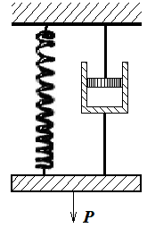
Рисунок 3.5 – Параллельное соединение структурных элементов КППУ

Существуют разные подходы к построению математических моделей, например: прямое моделирование, когда все уравнения, характеризующие поведение системы, записываются явно; имитационное, когда поведение системы определяется набором правил; а также разнообразные структурные модели [60]. В рамках данной задачи более удобно использовать структурную модель деформируемого тела, включающую два элемента – упругий и пневматический.
Объектом исследования является следующая структурная схема, абстрагирующая реальную конструкцию КППУ:
- подвеска независимая;
- упругим элементом подвески является пружина;
- для пружины справедлив закон Гука F_{упр}= k∙∆х, так как деформация пружины относительно мала. При больших деформациях для пружины может быть применена модификация закона Гука в следующем виде:
F_{упр}= k∙∆х + $\frac{k^{'}∙∆х^{2}}{2}$;
- для силы сопротивления воздуха, возникающей внутри пневмобаллона, справедлив квадратичный закон сопротивления;
- пневматический и упругий элементы невесомы;
- система двумерна;
- тележка локомотива повторяет профиль рельсовой пути.
Необходимо изучить поведение подвески, состоящей из эластичного и пневматического элементов, соединенных параллельно. Известно, что наибольший динамический эффект на подвеску оказывают неровности железнодорожного пути, имеющие периодический (в частности – гармонический) профиль. Движение нижней точки пружины описывается гармоническим законом в виде

$x\left(t\right)=Acosωt.$ (3.8)

Здесь $A$ и $ω$ – амплитуда и частота вынужденных колебаний нижней точки пружины, т.е. тележки локомотива.
Следующее соотношение связывает частоту вынужденных колебаний нижней точки пружины, скорость локомотива v и длину неровности профиля рельсовой пути λ (см. рисунок 3.6):

$\frac{2π}{λ}=\frac{ω}{ν}.$ (3.9)

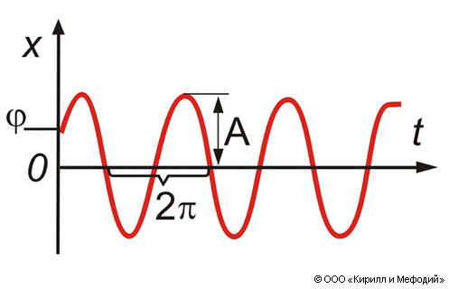

Рисунок 3.6 – График гармонического колебания

Уравнение движения точки крепления конструкции к кузову (согласно второму закону Ньютона) имеет вид:

m$\overline{a}$ = $\overline{F}$_{упр} + $\overline{F}$_{с.в.} + m$\overline{g}$. (3.10)

Используя закон для силы сопротивления воздуха (сила сопротивления пропорциональна квадрату скорости объекта)
$\overline{F}$_{с.в.} = с∙Р∙$\overline{V}$²∙S/2

и закон Гука F_{упр}= k∙∆y в уравнении (3.10), получим уравнение:

m$\overline{a}$ = k∙∆y + с∙Р∙$\overline{v}$²∙S/2 + m$\overline{g}$. (3.11)

Здесь с – коэффициент обтекаемости (в данном случае можно пренебречь, приравнивая с = 1), Р – давление в пневмобаллоне, v – скорость нижней точки крепления пневмопружины к раме тележки, S – площадь поперечного сечения пневмобаллона.
В законе для силы сопротивления воздуха $\overline{F}$_{с.в.} используется относительная скорость сближения точки крепления конструкции КППУ к кузову и раме тележки. Тогда уравнение (3.11) примет вид:

mY"(t) = k[Y(t) - y(t)] + ${[Y'(t) - y'(t)]}^{2}$∙РS/2 + mg. (3.12)

С использованием закона (3.8) и соотношения (3.9) получаем окончательное уравнение:

mY"(t) = k[Y(t) - $Acosωt$] + ${\left[Y^{'}\left(t\right)+ A\frac{2πv}{λ}sin\frac{2πvt}{λ}\right]}^{2}$∙РS/2 + mg. (3.13)

Решая дифференциальное уравнение (3.13) относительно Y(t) при следующих известных параметрах:
Р=0,5 МПа, S = 0,28 м², m = 12500 кг, k = 250 кН/м
и начальных условиях: Y'(0) = u₀,Y(0) = Y₀, получим результаты, изображенные на рисунке 3.7:
A = 0,035 м, $λ$ = 1 м, v = 1,25 м/с, u₀ = 0 м/с, Y₀ = 0 м.

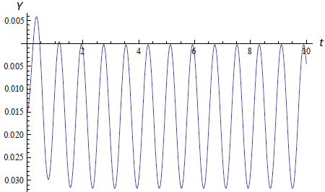

Рисунок 3.7 – Процесс колебания точки крепления пневмопружины к раме тележки

На графике первые 2 секунды можно наблюдать затухание колебаний. Если ход пружины ограничен, то первые 2 секунды будут происходить удары об витки пружины, так как значение амплитуды, судя по графику, выходит за область допустимых значений. Далее амплитуда колебаний становится постоянной.
Более наглядно процесс колебания при демпфировании пневмопружинной подвески можно увидеть на рисунке 3.8, где изображены границы буфера отбоя и сжатия, а также динамические и статические нейтральные положения. Удар в буфер сжатия происходит в момент, когда высота пневмобаллона становилась ниже зоны включения буфера сжатия, а удар в буфер отбоя – в момент, когда высота пневмобаллона становилась выше зоны включения буфера отбоя [61].

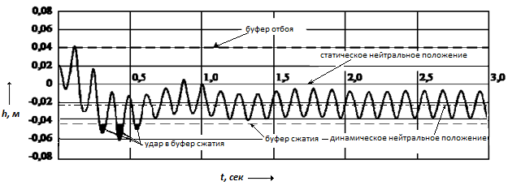
Рисунок 3.8 – Процесс колебания точки крепления пневмопружины к раме тележки

Тем самым, проведенное исследование показало, что при движении локомотива по неровностям происходит нежелательное смещение динамической нейтрали относительно статической, которое приводит к пробоям подвески. Снизить смещение динамической нейтрали можно путем подбора характеристик регулятора и его упругодемпфирующего привода.
В случае совпадения частоты собственных колебаний системы с частотой вынужденных колебаний и при давлении Р = 0, можно наблюдать явление резонанса (см. рисунок 3.9): A = 0,015 м, Р=0 МПа, S = 0,28 м², k = 250 кН/м, m = 12500 кг, $λ$ = 1 м, v = 1,25 м/с, u₀ = 0 м/с, Y₀ = 0 м.
В случае если Р ≠ 0, резонанс отсутствует. Это говорит о том, что пневматический элемент «гасит» амплитуду колебаний, как это показано на рисунке 3.8.
Проведя краткий анализ результатов, можно отметить, что амплитуда колебаний устанавливается практически сразу и не выходит за область допустимых значений: равна ~ 0,045 м, что соответствует реальности [62].

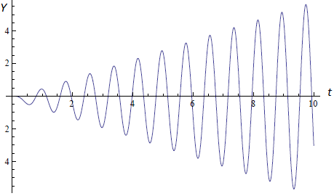

Рисунок 3.9 – Появление резонанса при давлении Р = 0
Таким образом, полученная математическая модель КППУ может помочь определить оптимальные параметры системы, такие как жесткость и демпфирование, что может привести к увеличению эффективности подвески. Разработанная модель позволяет предсказать закон движения точки крепления КППУ на раме тележки относительно кузова, что важно для определения, как подвеска будет реагировать на неровности пути и другие внешние факторы. Математическая модель позволяет провести анализ демпфирования и определить необходимые параметры для подавления нежелательных колебаний.

3.3 Система управления пневмоподвесками локомотива

Первой из необходимых задач при применении пневморессор в локомотивах является использование регулируемых подвесок. Имеется ряд мотиваций, способствующих внедрению автоматически регулируемых подвесок в локомотивах, что подразумевает применение систем управления. Основной причиной является то, что подвеска подвергается большим изменениям нагрузки из-за динамических процессов в ходовой части локомотива, которые постоянно и сильно влияют на нее.
Второй причиной является то, что железнодорожный транспорт требует значительного увеличения скорости движения. Для этого необходимо менять положение кузова и делать подвеску более жесткой, чтобы повысить стабильность и управляемость.
Третьей причиной является неотъемлемая актуальность улучшения плавности передвижения и комфортности в разнообразных дорожных условиях. Это особенно критично для локомотивов, используемых в различных климатических и дорожных сценариях в Республики Казахстан;
Регулируемая пневморессора позволяет регулировать пневматическую подвеску, добавляя или убирая воздух. Это обеспечивает возможность регулировки положения кузова, характеристик подвески и динамических процессов, происходящих в ходовой части локомотива. Пневморессоры представляют собой устройства, способные поддерживать грузоподъемность, которая зависит от уровня давления сжатого воздуха, при этом их жесткость регулируется объемом этого воздуха. Этот аспект оказывает положительное воздействие на сферу железнодорожного транспорта, так как изменение веса локомотива сопровождается соответствующим изменением давления в пневморессоре. Для достижения оптимальной адаптации пневморессоры автоматически регулируют свою жесткость в соответствии с частотой колебаний кузова и колес.
При увеличении скорости движения локомотива подвеска проявляет увеличение своей жесткости. Таким образом, жесткость и демпфирование системы воздействуют на частоту собственных колебаний кузова локомотива. Изменения в воздушном давлении внутри пневматических упругих элементов, обусловленные динамической нагрузкой, приводят к соответствующему изменению коэффициента жесткости относительно поддерживаемой массы. Это явление обеспечивает практически постоянную частоту собственных колебаний кузова и, следовательно, поддерживает стабильный комфорт в движении при переменной нагрузке.
Регулируемые пневморессоры имеют разные конструкции, их постоянно совершенствуют на основе новых конструктивных решений. Вместе с тем, способ управления системой пневморессор из РКО остается неизменной. Структура пневморессоры обладает универсальной конфигурацией, основанной на следующем принципе: сжатый воздух размещается между рессорой с переменной жесткостью и цилиндром, который подается в систему через специальный вход; дополнительный объем подключается к рессоре.
Изменение давления в сжатом воздухе влияет на характеристики пневморессоры. Подача сжатого воздуха в пневморессору приводит к увеличению давления из-за увеличения массы воздуха, при этом объем воздуха остается неизменным, что обеспечивается постоянная частота собственных колебаний кузова и плавность хода локомотива. Пневморессоры представляют собой системы, способные поддерживать грузоподъемность, зависящую от уровня давления сжатого воздуха, при этом их жесткость регулируется объемом этого воздуха. Эта характеристика оказывает положительное воздействие на эффективность железнодорожного транспорта, поскольку изменение массы локомотива сопровождается соответствующим изменением давления в пневморессоре. Для достижения оптимальной адаптации, пневморессоры автоматически настраивают свою жесткость в соответствии с частотой колебаний кузова и колес.
С увеличением скорости движения локомотива подвеска проявляет увеличение своей жесткости. Это влияет на частоту собственных колебаний кузова локомотива. Жесткость и демпфирование системы воздействуют на данную частоту. Благодаря тому, что воздушное давление внутри пневматических упругих элементов изменяется в зависимости от динамической нагрузки, происходит соответствующее изменение коэффициента жесткости относительно поддерживаемой массы. Такой механизм обеспечивает практически постоянную частоту собственных колебаний кузова. [63]. Следовательно, пневмоподвеска проявляет значительную мягкость при незначительных колебаниях и перемещениях, также существенную жесткость при прохождении кривых участков дорог.
Таким образом, учитывая установленные поведенческие характеристики применяемых комбинированных упругих элементов можно прийти к несложным закономерностям. На рисунке 3.10 изображены эти закономерности, заключающиеся в изменениях величины оказываемой нагрузки на пневморессоры и силы её сопротивления и упругого элемента пружинной подвески.

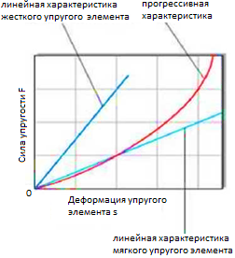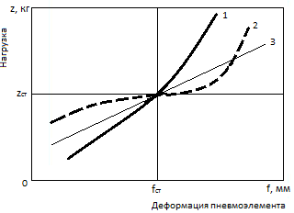

Рисунок 3.10 – Закономерности величины оказываемой нагрузки и силы сопротивления пневморессоры с пружинной подвеской

На колесных транспортных средствах используют различные типы контурных систем управления (СУ). В зависимости от сложности конструкции ходовой части транспорта усложняется и структура самой системы. Двухконтурная СУ, как показано на рисунке 3.11, может быть установлена как на одну, так и на две оси транспортного средства. В нашем случае одна тележка может быть оснащена одной двухконтурной системой управления, которая управляет двумя парами симметрично расположенных пневморессоров. Сбалансированная (четырехточечная – расположенная на четырех симметричных местах кузова) система КППУ с контуром противобалансировки и автоматическим управлением создает синергетический эффект, обеспечивая высокую мягкость при небольших перемещениях и существенную жесткость при движении по кривым и изогнутым участкам дороги.

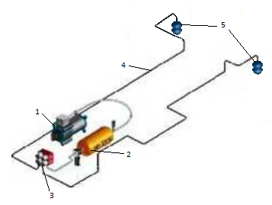
1 – компрессор для подачи воздуха, 2 – ресивер, 3 – клапан, 4 – каналы для подвода воздуха, 5 – пневморессоры
Рисунок 3.11 – Система управления с двухконтурной структурой

В такой системе, кроме повышения грузоподъемности подвесок появляется также возможность автоматической регулировки веса кузова и крены при движении. Компенсация крена при прохождении кривых пути осуществляется смещением воздуха с одной стороны (правой или левой) на другую с помощью пневматического клапана. Подъем одной стороны кузова на 40 мм по сравнению с другой может обеспечить наклон кузова локомотива достаточного для увеличения скорости передвижения локомотива на 5-10%.
Эта система управляется при помощи пневмораспределителей с автоматическим управлением электрического воздействия, а также может включать обеспечения автоматического выдерживания уровня пола. Создаются два независимых друг от друга контура с соответствующими элементами управления, регулирующие каждый контур автономно.
Существует разнообразие вариантов систем управления, включая простые подходы, использующие пневматические кнопки, пневмораспределители, управляемые электропереключателями, а также цифровые контроллеры [63,64]. Регулирование клиренса осуществляться с использованием датчиков измерения давления воздуха, цифровых электросхем и приборов с отображением на экранах в кабине машиниста.
Таким образом, в интеграцию пневмобаллона в структуру комбинированной подвески внесено несколько значимых преимуществ, включая регулируемую жесткость, изменяемый клиренс и нагрузку на подвеску, продление срока службы, улучшенную управляемость, повышенный уровень комфорта, возможность регулирования положения кузова транспортного средства относительно изгибов и уклона дорожного покрытия и прочее.

3.4 Технологические аспекты выбора и изготовления винтовой цилиндрической пружины

3.4.1 Требования, предъявляемые к материалам для изготовления винтовой цилиндрической пружин

В различных областях машиностроения пружина является универсальной и незаменимой деталью. Они работают в условиях больших нагрузок и напряжений. Недостатки, допущенные при проектировании и изготовлении пружин, могут привести к серьезным повреждениям машин, узлов и деталей, а также иметь соответствующие негативные последствия. Проектирование пружин относительно просто, что облегчает их расчет, благодаря простоте конструкции, и формулы достаточно точно отражают реальные условия их функционирования. Применение пружин в роли упругих элементов направлено на создание необходимых сил в определенных точках перемещения. Они поглощают и рассеивают энергию удара, служат аккумуляторами энергии как источники движения.
Длительность эксплуатации пружин зависит от технологии производства. Такая технология требует не только компетентность от инженеров-конструкторов и технологов, но и соответствующего оборудования на предприятии-изготовителе [65].
Работоспособность КППУ прежде всего зависит от таких факторов, как: правильность расчетов, выбор изготавливаемого материала, используемые технологии и точность производства.
Материал должен иметь требуемые механические свойства, обеспечивающие долговечность и надежность пружины в рабочем цикле с определенными технологическими свойствами. А это достигается подбором рационального химического состава, металлургического качества, процессов термической и механической обработки [66].
Пружинный элемент под нагрузкой испытывает множество изменяемых нагрузок, что обязывает его полностью восстанавливать первоначальные геометрические размеры впоследствии. Она должна прокаливаться на весь объем и структуру для устойчивости к сжимающему напряжению. При статической, динамической или циклической нагрузке деталь должен иметь соответствующую пластичность, высокие пределы упругости, релаксационную и коррозионную стойкость.
Многочисленные исследования подтверждают, что характеристики изготавливаемых деталей непосредственно зависят от состояния поверхности материалов, выявления внешних дефектов и наличия обезуглероженного слоя, негативно сказывающегося на упругих и циклических свойствах металла. В связи с этим предполагается необходимость эффективного устранения всех поверхностных дефектов путем зачистки или шлифования, при этом обезуглероженный слой должен соответствовать установленным стандартам, включая нормативы ГОСТа.
Потребные свойства пружины появляются при твердости HRC 40-50 путем закалки и среднего отпуска при нагреве 400-500 °С [67].
Винтовые пружины нашли широкое распространение в рессорном подвешивании железнодорожного транспорта. У листовых рессоров менее упругие характеристики и имеют значимые размеры и вес. Комбинируя пружины с гасителями колебаний обеспечивается более плавный ход транспорта, поглощают поперечные толчки и удары, просты в изготовлении и ремонте.
Цилиндрические винтовые пружины описываются следующими геометрическими и физическими параметрами – количество и шаг витков, диаметр стержня; допускаемая нагрузка и усталостные характеристики.
На рисунке 3.12 изображены геометрические параметры пружины, определяющие её размеры:
Н0, D0 – длина и диаметр пружины;
t – расстояние между витками пружины;
d – диаметр проволоки.

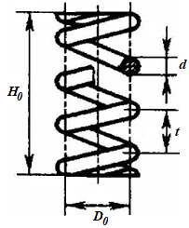
Рисунок 3.12 – Геометрические параметры цилиндрической пружины

Коэффициент жёсткости цилиндрической пружины определяется формулой

$k=\frac{G∙d^{4}}{8∙D_{0}^{3}∙n}.$ (3.8)

Здесь n – число витков, а G – модуль сдвига [68].
Качество изготовленных пружин контролируется согласно ГОСТу, в котором предусмотрены три группы точности с допускаемыми погрешностями: >5%; >10%; >20%.
Для этих деталей необходимо, чтобы поверхность была чистой, без царапин и других повреждений, которые могут ухудшить прочность и надежность. Упругие элементы извлекают свои характеристики преимущественно из упругих свойств стали и сохраняют свою форму без пластической деформации под воздействием различных видов нагрузок. Поэтому требуется, чтобы стали обладали высокими значениями пределов прочности и устойчивости к усталости, а также демонстрировали незначительные пластические деформации. Релаксационная стойкость представляет собой также ключевые показатели для этого типа сталей [69].
Для соответствия указанным требованиям необходимо обеспечить единообразную структуру стали, способствующую эффективной закалке и сквозной закаливаемости. Оказание влияния на сохранение упругих свойств компонента обусловлено присутствием феррита, продуктов эвтектоидного превращения и остаточного аустенита. Исследования в литературных источниках свидетельствуют о том, что сопротивление малым пластическим деформациям возрастает при уменьшении размера зерна в стали. Отмечается также необходимость максимизации предела упругости, особенно в контексте работы пружин при повышенных температурах, превышающих 120°C [70].
Технологические параметры производства пружин определяют требования к материалу, включающие необходимую степень пластичности для процессов навивки, штамповки, заневоливания, а также хорошую прокаливаемость для обеспечения равномерной термообработки по всему объему. Важно также обеспечить отсутствие склонности к поверхностному обезуглероживанию при термообработке. Эти параметры следует согласовывать с экономическими факторами, учитывая их взаимосвязь [71].
В основном, для изготовления винтовых пружин используется стальная углеродистая, холоднотянутая проволока диаметром 0,14 – 8 мм.
В данном контексте, при использовании КППУ для заготовок с диаметром более 8 мм, применяется сталь, соответствующая техническим требованиям, установленным в соответствии с ГОСТ 14959-79. Навивка пружин из таких заготовок может осуществляться как в холодном, так и в горячем состоянии. В случае холодной навивки перед процессом навивки заготовку подвергают отжигу, в то время как при горячей навивке процесс выполняется без предварительной термообработки. В последующем производится закалка и отпуск пружин.
Для получения упругих элементов типа рессор или пружин широко используются углеродистые и легированные стали 50-51ХФА, 60С2А-ХФА и аналогичные сплавы, отвечающие требованиям ГОСТ 14959-79. Пружины, эксплуатирующие при температурах до 250 °С готовятся из стали 60С2А. А марки 60С2ХФА, 65С2ВА, 60С2Н2А применяются для крупногабаритных пружин повышенной нагружаемости, которые являются малосклонными к росту зерна и без особой сложности прокаливаются в толщине до 50 мм.
Более крупные винтовые пружины, созданные из стержней с диаметром более 12 мм, подлежат расчетам с применением модуля сдвига материала, поскольку в большинстве ситуаций материал подвергается воздействию кручения. Оценка характеристик материалов проводится путем проведения тестов на растяжение[72].
Факторы, влияющие на долговечность и надежность пружин и рессор, включают химический состав стали, металлургическое качество, качество поверхности, наличие обезуглероженного слоя, и напряженное состояние. Стали для пружин должны обладать сопротивлением малым пластическим деформациям (0,05%), измеряемым условным пределом упругости.
Чтобы пружины выдерживали различные условия работы, они изготавливаются из специальных сталей с определенным химическим составом. Кроме того, пружины подвергаются закалке и отпуску, чтобы увеличить их прочность и устойчивость к разрушению. Эти технологические операции являются обязательными для любой пружины, но для разных марок стали есть свои особенности, связанные с температурой и средой закаливания, которые могут быть маслом или водой.
Температура закаливания стали для пружин колеблется от +800 °С до +900 °С в зависимости от сплава, а температура отпуска – от +300 °С до +500 °С. Это нужно для того, чтобы достигнуть одного из главных показателей пружинной стали - максимального предела упругости. Твердость готовых изделий составляет HRC 40 – 50 , что соответствует 1300-1600 кгс/мм2.
Сталь, используемая для рессорно-пружинной детали имеет низкую чувствительность к флокенообразованию и склонность к отпускной хрупкости при содержании M_{n} >1%. При холодном состоянии ее плотность равна 781 т/м³, модуль упругости – 215 ГПа, удельная теплоемкость – 490 Дж/кг•°С.
Под воздействием периодически повторяющихся нагрузок, пружины работают в режиме эластической деформации. Поэтому требуется, чтобы они обладали высокими показателями прочности, текучести, устойчивости, а при необходимости — пластичности, а также были устойчивы к явлениям хрупкого разрушения. Этот фактор способствует уменьшению размеров зерен материала, что в свою очередь повышает устойчивость стали к небольшим пластическим деформациям, что означает ее способность сохранять упругость при длительных нагрузках. В транспортной отрасли в большинстве используются стали марок 60С2А, 65С2ВА, 70С3А и другие, где кремний содержится в значительном количестве. Вместе с тем, они могут обладать такими дефектами, как обезуглероживание, графитизация, которые снижают упругость и выносливость материала. Эти дефекты устраняются, а также повышение прокаливаемости и предотвращение роста зерна происходит при добавлении в химический состав сплава хрома, ванадия, вольфрама и никеля.
Существуют также специальные пружины из мартенситных, мартенситно-стареющих, аустенитно-мартенситных и других сплавов, которые закаливаются при температурах 800-900 °С и отпускаются на тростит при 300-500 °С.
Чтобы детали, подверженные высоким колебательным нагрузкам, были более устойчивы к усталости, нужно создать в поверхностном слое остаточные сжимающие напряжения. Для этого используют заневоливание пружин, обкатку и дробеструйную обработку. Легированная сталь, подвергнутая термообработке, и имеющая твердость HRC 40 - 50, обладает пределом усталости при кручении 190 МПа. Дробеструйная обработка обеспечивает предел усталости до 350 МПа, т.е. увеличивается на 84%. Свойства стали, часто используемой для производства пружин, приведены в таблице 3.3.

Таблица 3.3 – Свойства стали для изготовления пружин

Марка сплава | Термический режим |  |  | Характеристики
 |  |  |  | σ_{т}, кгс/мм² | σ_{в}, кгс/мм² | δ, % | φ, %
 | Температура закалки, °С | Среда закалки | Температура отпуска, °С
 |  |  |  | Не менее
50С2 | 860 | Масло, вода. | 462 | 110 | 120 | 6 | 30
55С2. |  |  |  | 120 | 130
55С2А
60С2 |  | Масло |  |  |  |  | 25.
60С2А. |  |  | 420 | 140 | 160 |  | 20.
70С3А | 860 |  | 460. | 160 | 180 |  | 25.
55ХГР | 830 |  | 450 | 125 | 140 | 5 | 30
50ХФА | 850 |  | 520 | 110. | 130 | 8 | 35
50ХГФА |  |  |  | 120 |  | 6
60С2ХФА |  |  | 410 | 170 | 190 | 5 | 20
50ХСА |  |  | 520 | 120 | 135 | 6 | 30
65С2ВА |  |  | 420 | 170 | 190 | 5 | 20
60С2Н2А | 880 |  |  | 160 | 175 | 6
60С2ХА. | 870 |  |  |  | 180 | 5.
60СГА | 860. |  | 460 | 140 | 160 | 6 | 25
Условные обозначения: σ_{т} – предел текучести; σ_{в} – предел прочности.; δ – относительное удлинение при разрыве; φ – относительное сужение

3.4.2 Поиск и обоснование выбора материала на основе параметров прочности и пластичности

Предварительно остановим выбор на стали марки 60С2А. Такой выбор основан на том, что она используется для изготовления продукции широкого диапазона. Указанная марка стали, имея стойкость к росту зерна, имеет выгодные механические характеристики. При этом приверженность к обезуглероживанию устраняется нагревом под закалку в контролируемых атмосферных параметрах.
Как видно из таблицы 3.4 сталь этой марки обладает большими преимуществами, но самой значимой из которых является высокая степень упругости. Это дает способность выносливости к значительным нагрузкам, как с ударными, так и знакопеременными.

Таблица 3.4 – Основные характеристики стали 60С2А

Классификация | Преимущества | Недостатки
– по структуре: доэвтектоидная;  – по твердости и вязкости: высокая;  – по химическому составу: низколегированная;  – по качеству: высококачественная конструкционная. | - высокая степень упругости;  - недорогая;  - не флокеночувствительна;  - не склонна к хрупкости;  - обладает выносливостью, вязкостью и упругостью;  - высокий предел усталости;  - воспринимает разного уровня ударные нагрузки;  - кремнистая и способна работать в влажной среде, не требуя покрытия;  - максимальная температура эксплуатации достигает 250 °С. | - приверженность к обезуглероживанию;  - приверженность к образованию графитов;  - приверженность к образованию поверхностных дефектов.

Стальная проволока, служащая легированной пружиной, пользуется большим спросом. Основные компоненты – кремний, углерод, марганец и другие элементы. Проволока из стали 60С2А изготавливается в соответствии с определенными нормами и удовлетворяет всем требованиям ГОСТ. Стальная проволока из стали 60С2А поставляется на предприятия в готовом виде – моток либо пруток. Таблица 3.5 содержит химический состав стали 60С2А.
Таблица 3.5 – Химический состав стали 60С2А, % [73]

Кремний, Si | Марганец, Mn | Углерод,  C | Хром, Cr | Никель, Ni | Медь, Cu | Сера, S | Фосфор, P
1,6÷2 | 0,6÷0,9 | 0,58÷0,63 | > 0,3 | > 0,25 | > 0,2 | > 0,025 | > 0,025

Для балансировки свойства материала и получения других характеристик (твердость и вязкость, прочность и коррозионную стойкость) необходимо уменьшить влияние примесей, от которых нельзя полностью избавиться. В сталь 60С2А добавляются легирующие компоненты. Они помогают устранить недостатки, вызванные большим содержанием углерода, а также заменить его в некоторых случаях, добиваясь еще более высоких результатов. Таблица 3.6 показывает некоторые свойства стали 60С2А.
Углерод определяет структуру и характеристики стали. Если углерода много, то сталь становится хладноломкой и менее вязкой. Углерод также влияет на предел устойчивости к ударным нагрузкам.
Таблица 3.6 – Прокаливаемость стали 60С2А [73]

Доля мартенсита, % | Твердость, HRC | Критический диаметр, мм
 |  | вода | масло
50 | 51-53 | 47-82 | 24-53
90 | 58-60 | 60 | 36

На практике, добавление элементов, таких как кремний, марганец, хром, никель и медь, приводит к улучшению структуры, механических и технологических свойств стали. Например, наблюдается снижение критической скорости охлаждения и увеличение прокаливаемости. Разложение мартенсита становится более затрудненным, а феррит существенно упрочняется, что в свою очередь повышает прочность, твердость и упругость стали. Дополнительные эффекты включают усиление защиты от коррозии и снижение вязкости.
Сера и фосфор, как и углерод, являются нежелательными элементами: повышение их в содержании увеличивают ломкость, негативно влияет на пластичность и ударную вязкость. Однако повышенное содержание фосфора улучшает механическую обработку.
В зависимости от температуры отпуска свойства стали 60С2А заметно меняется (см. таблицу 3.7). Изменение твердости стали 60С2А от температуры отпуска показано н рисунке 3.13.

Таблица 3.7 – Зависимость механических свойств стали 60С2А от температуры отпуска после закалки в масле [73]

Т_{отп}, °С | σ_{0,2}, кН/см² | σв, кН/см² | δ, % | ψ, % | KCU, Дж/см² | НВ
300 | 196 | 216 | 2 | 36 | 10 | 462
400 | 147 | 167 | 7 | 39 | 18 | 425
500 | 108 | 129 | 10 | 42 | 29 | 340
600 | 73 | 103 | 17 | 48 | - | 298

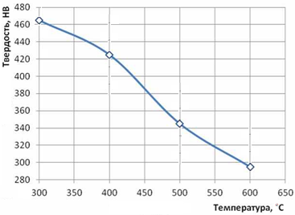

Рисунок 3.13 – Изменение твердости стали 60С2А от температуры отпуска
Установлено, что применяя закалку с дальнейшим отпуском при температуре 430÷470 °С нужные свойства пружины из стали 60С2А можно достичь.
Необходимо отметить, что маркировка сталей в разных государствах может различаться, но при этом их качественный состав аналогичен.

3.4.3 Влияние качества термической обработки поверхности на свойства пружин

Для изготовления пружин, подвергаемых холодной деформации и отпуску, применяют проволоку после отжига, которая может быть как горячекатаным, так и холоднокатаным сортовым прокатом. В первоначальном состоянии эти полуфабрикаты не обладают высокой прочностью, но обладают увеличенной пластичностью, что позволяет создавать пружины сложной формы. Для изготовления крупногабаритных пружин применяется процесс горячей деформации.
Алгоритм технологического процесса формирования пружин методом горячей деформации включает в себя следующие этапы:
1) Обработка концов заготовок путем оттяжки или вальцовки в горячем состоянии при температуре от 940 до 1160 °C,
2) Формирование пружин путем навивки или штамповки при температуре от 850 до 1050 °C,
3) Отделение и обработка концов, включая обрубку, заточку и шлифование торцов пружин.,
4) Проведение термической обработки,
5) Обработка методом гидропескоструйной очистки,
6) Испытание пружин и контроль размеров.
Эти этапы обеспечивают формирование пружин с высоким качеством и требуемыми характеристиками, обеспечивая оптимальные условия для процесса горячей деформации.
Одним из основных методов термической обработки заготовок является процесс закалки, за которым следует этап отпуска. Закалка направлена на формирование мартенситической структуры, исключая образование участков троостита и минимизируя остаточный аустенит. Исходя из низкой предела прочности последнего, его преобразование в мартенсит в результате закалки может уменьшить устойчивость к релаксации и способствовать замедленному разрушению. Для достижения этой цели рекомендуется внедрение процесса холодной обработки после закалки.
Для снижения вероятности хрупкого разрушения и предотвращения температурного вязко-хрупкого перехода крайне важно стремиться к формированию мелкозернистого аустенита до начала процесса и уменьшению внутренних напряжений в ходе его осуществления. Для избежания поверхностного окисления и дегазации в процессе нагрева пружин, процедура проводится в защитной атмосфере или в вакууме.
Итоговые характеристики пружин формируются в процессе процедур термической обработки. Принятие решения по выбору параметров термической обработки подразумевает учет функционального назначения и условий эксплуатации конечного изделия. Для профилактики нежелательных изменений в структуре материала температура и продолжительность отпуска должны быть жестко отрегулированы.
При длительном воздействии динамических нагрузок на пружину, подверженную возможным хрупким разрушениям, выбор температуры отпуска также зависит от уровня пластичности и сопротивления хрупкому разрушению. В данных сценариях температура отпуска корректируется, превышая величину, соответствующую верхнему пределу прочности, для обеспечения необходимого уровня безопасности и стойкости пружины [74].
Чтобы пружины не деформировались во время закалки и отпуска, нужно принять меры по их стабилизации. Дальнейшая модификация материала пружины не рекомендуется, поскольку это может вызвать остаточные напряжения и ухудшить характеристики. Меры для обеспечения стабильности выбираются в зависимости от конкретных типов и размеров заготовки и включают в себя такие методы, как оптимальное распределение пружин внутри печи, применение специальных устройств для удержания заготовки, а также процесс отпуска на специальных приспособлениях (см. рисунок 3.14).
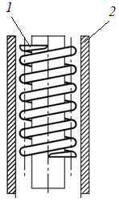
1 – заготовка пружины; 2 – специальная оправка
Рисунок 3.14 – Устройство для закалки заготовок пружин

При изготовлении пружин на поверхности стали обычно формируется слой с пониженным содержанием углерода. Он возникает на разных этапах технологического процесса, связанных с нагревом металла. Согласно ГОСТ 14959-79, для всех марок стали допустимая глубина этого слоя составляет до 1,5 – 2 % от толщины проката (в зависимости от длины сечении). У легированных сталей, содержащих кремний, этот показатель на 0,5 % больше.
Поверхностное обезуглероживание снижает статическую и многоцикловую прочность, релаксационную устойчивость, а также способствует распространению усталостной трещины. В некоторых случаях обезуглероженный слой может повысить сопротивление коррозии, ударным нагрузкам и малоцикловой усталости, но это положительное влияние не удается использовать из-за неконтролируемости процессов обезуглероживания. В целях уменьшения отрицательных эффектов поверхностного обезуглероживания применяются различные методы, такие как быстрый нагрев, нанесение защитных покрытий, регулируемые и науглероживающие атмосферы, очистка заготовки, поверхностное упрочнение и пластическое деформирование.

3.4.4 Технология навивки пружин с закалкой и отпуском

Горячая навивка включает в себя предварительный нагрев заготовки в электрической/газовой печи или как альтернатива – использование токов высокой частоты. Таким образом подготовленная деталь подвергается навивке в соответствии с установленными требованиями разводке, торцовке и доводке геометрических размеров. Затем деталь направляется на закалку, начальные и граничные условия которой зависят от используемого материала, а затем – на отпуск.
После термообработки проводится контроль параметров и, при необходимости, корректировочные действия по обработке. Процесс производства завершается окрашиванием и сушкой.
Изменение характеристик металлического материала происходит в результате процессов превращения, которые происходят в сталях и влияют на их микроструктуру. Основные методы термической обработки металла включают в себя процессы отжига, нормализации, закалки, отпуска и старения.
Для термической обработки пружинных сталей применяют разнообразные среды, включая масло, воду и воздух. В процессе закалки жидкая среда размещается в специальном резервуаре, оснащенном системой охлаждения, предназначенной для поддержания оптимальной температуры во время проведения процедуры. Тем не менее, использование воды для закалки часто сопровождается слишком быстрым охлаждением, что может привести к возможным дефектам, таким как трещины в материале пружины. Этот способ обработки редко используется для пружинных сталей, и если таковой применяется, то в воду добавляют различные вещества, такие как известь, мыло, мел и другие, с целью уменьшить скорость охлаждения. Важно отметить, что температура окружающей среды влияет на структуру и свойства стали после проведения процедуры. Например, при использовании масла для закалки при температуре 60 °C пружина может не достичь полной закалки, в то время как температура 30 °C может обеспечить необходимую твердость при закалке в масле.
Термическая обработка пружинной заготовки из 60С2А состоит из закалки и среднего отпуска. В связи с тем, что сталь 60С2А перлитного класса критические точки имеют постоянные значения: Ас1 = 770±10 °С, Ас3 = 820±10 °С.
Согласно ГОСТ 14059-79 температура закалки для стали 60С2А равна 860 °С. Циклы термической обработки показаны на рисунке 3.15.

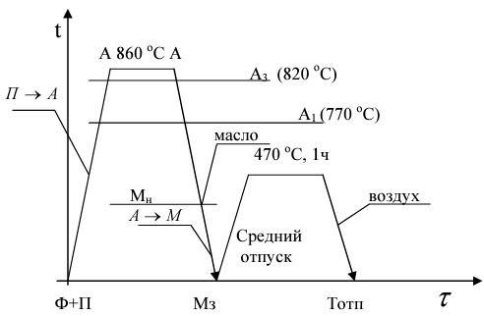
Рисунок 3.15 – Циклы термообработки стали марки 60С2А

В качестве среды для охлаждения можно использовать масло со скоростью, превышающей минимальную скорость охлаждения, необходимую для превращения аустенита в мартенсит. Это обеспечивает формирование мелкозернистого мартенсита.
Процедура термической обработки, известная как закалка, включает несколько ключевых этапов для достижения оптимальных результатов. Сначала заготовку аккуратно размещают и надежно закрепляют на дне специальной сетчатой корзины. Перед тем как подвергнуть заготовку термической обработке, ее предварительно подвергают нагреву, удерживая определенную температуру, чтобы обеспечить равномерный прогрев металла по всему его сечению.
Далее происходит этап закалки в специальной среде, где контролируют условия процесса. Чтобы избежать возможной деформации заготовки в процессе нагрева перед термической обработкой, применяется мягкий стальной провод. Торцевые витки заготовки соединяют с рабочим проводом, что помогает предотвратить искривление.
Дополнительные меры принимаются для предотвращения искривлений и изменений формы пружины. В этом контексте используется специальное приспособление, которое эффективно поддерживает структуру заготовки, обеспечивая оптимальные условия для проведения термической обработки. Таким образом, весь процесс закалки проводится с учетом множества факторов, направленных на достижение высоких результатов без искажения формы заготовки, изображенное на рисунке 3.16.
Средний этап отпуска проводится при температуре 470°С с целью увеличения вязкости и снятия внутренних напряжений после процесса закалки. Временной интервал между завершением закалки и началом отпуска не превышает 4 часов. Процесс охлаждения может быть выполнен естественным способом на воздухе. Такая схема отпуска способствует достижению высокой устойчивости к малой пластической деформации при достижении твердости в пределах 40-50 HRC.
Указанный режим термической обработки (сравните с рисунком 3.9) обеспечивает получение параметров со следующими значениями:
σ_{0,2} > 1,2·10⁶ кПа; δ > 6 %;
σ_{в} > 1,3·10⁶ кПа; ψ > 25 %;
HB 390 – 480 .

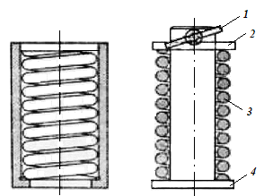
а) б)

1 – ограничитель; 2 – съемная опорная площадка;
3 – заготовка пружины; 4 – нижняя опорная площадка
а – заготовка пружины в стакане; б – заготовка пружины на оправе
Рисунок 3.16 – Установка для термообработки заготовок пружин

Полученные данные подтверждают важность проведения термической обработки заготовок пружин с целью уменьшения остаточных деформаций. Этот процесс, в свою очередь, способствует улучшению упругих свойств и вязкости материала, что является ключевым фактором для обеспечения высокого качества и надежной работы пружинного элемента в процессе эксплуатации.
Исследуем изменения в структуре стали 60С2А при нагреве, начиная с начальной равновесной структуры "феррит+перлит". При использовании обычных скоростей нагрева замечается, что структура перлита остается пластинчатой или зернистой до достижения температуры A1. На данной критической точке температуры перлит претерпевает преобразование в аустенит, где кристаллы в основном формируются на границах фаз феррита и цементита. Сопутствующие этому процессы включают в себя полиморфный переход и растворение цементита в аустените.
Темп образования аустенитических зерен превышает скорость растворения цементита и перлита, что обуславливает необходимость выдержки стали при температуре закалки для полного растворения цементита и создания однородной структуры аустенита. В данном контексте, фазовая перекристаллизация приводит к уменьшению размеров зерен в структуре материала. Более того, чем выше разнообразие структуры перлита "феррит+цементит" и скорость нагрева стали, тем больше образуются центры зарождения аустенита, что, в свою очередь, влияет на разнообразие продуктов его разложения. Повышение разнообразия продуктов распада аустенита сопровождается увеличением пластичности и вязкости материала, а также уменьшением чувствительности к участкам повышенных напряжений.
В ходе непрерывного процесса охлаждения стали наблюдается феномен превращения аустенита в мартенсит. Скорость этого мартенситного превращения в сталях с высоким содержанием легирующих элементов может достигать заметных значений, например, до 7 километров в секунду. Этот является важным аспектом в изучении металлургических процессов, где важно понимание кинетики и особенностей превращений в сталях при различных условиях охлаждения[75]. В результате закалки стали формируются структурные компоненты, такие как мартенсит и остаточный аустенит. Эти элементы являются причиной возникновения высоких остаточных напряжений, что влечет за собой увеличение твердости и прочности материала. Тем не менее, также наблюдается повышенная склонность к хрупкому разрушению, что вынуждает проводить процесс отпуска для снятия напряжений и обеспечения необходимых механических характеристик.
В закаленной стали при среднем отпуске (А1 = 470°С) достигается формирование необходимых эксплуатационных характеристик материала. Процедура последовательного повышения температуры во время отпуска осуществляется в три фазы. До достижения 80°С наблюдается ограниченная диффузионная подвижность, что замедляет процесс десперсии мартенсита.
После полной закалки в масле и проведения промежуточного отпуска при 470°С формируется структура троостита отпуска [76].
Критическая скорость охлаждения рассчитывается выражением:

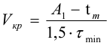 (3.9)
Здесь А1 = 770 °С; t_{m} = 640 °С (температура минимальной стойкости аустенита); τ_{min} = 6 с (критическое время), подставляя которых получаем
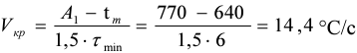
Таким образом, наблюдаем, что в зависимости от температуры отпуска механические свойства стали 60С2А значительно меняются (см. рисунок 3.17).

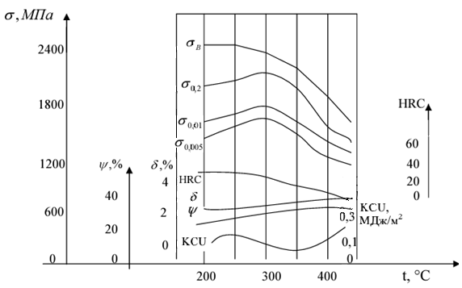
Рисунок 3.17 – Влияние температуры отпуска на механические свойства стали 60С2А

3.5 Оптимизация производственного процесса по изготовлению упругих элементов

Ключевыми факторами, влияющими на успех в производстве, являются выбор оборудования (как основного, так и вспомогательного), определение времени нагрева для изготовления пружины, контроль качества производства упругих элементов и другие процедуры. Процесс выбора основного оборудования начинается с анализа имеющегося на предприятии оборудования, обсуждения его преимуществ и недостатков. Также важно установить виды основного оборудования, обеспечивающие рациональную производительность и качественную термическую обработку, а также все процессы максимально механизированы или автоматизированы.
Оборудование включает в себя устройства, выполняющие все технологические операции для нагрева и охлаждения заготовок. К таким относятся печи, нагревательные и охлаждающие установки. Выбор того или иного оборудования зависит от режима и характера погрузки заготовок, последовательность и чередования операций.
Выбранные режимы обработки заготовок винтовых пружин реализуются с помощью таких оборудовании, как ванна электродная соляная, бак масляный закалочный и для удаления масла, камерная печь для отпуска. Для эффективного выполнения выбранных режимов термической обработки рекомендуется использовать комплексное оборудование.
Определение времени нагрева детали для изготовления пружины представляет собой важную задачу в разработке технологического процесса. Время нагрева рассчитывается в соответствии с особенностями и размерами пружины, указанными в таблице 3.1 и на рисунке 3.4. Процесс теплообмена описывается уравнением теплового баланса.
Зависимость теплоемкости от температуры аппроксимируется квадратичным полиномом методом наименьших квадратов. Путем экспериментов определены коэффициенты аппроксимирующего квадратичного полинома. Таким образом, получена зависимость теплоемкости стали 60С2А от температуры, что позволяет определить общее время пребывания изделия в соляной ванне.
В процессе производственного цикла изготовления пружин термическая обработка играет ключевую роль, от которой в значительной степени зависит качество производимой продукции. Поэтому контроль осуществляется в двух направлениях: в рамках технологического процесса (относительно операций и используемого оборудования) и в отношении готовой продукции (после тепловой обработки). Контроль технологического процесса включает в себя следующие параметры: режим температуры, условия обработки, длительность операции и так далее.
При входном контроле проводится оценка состояния поверхности деталей, анализ микроструктуры и измерение твердости. В ходе тепловой обработки осуществляется контроль за соблюдением значения установленной температуры, загрузки в печи, время нахождения заготовок в печи, состояния закалочного пространства, а также своевременностью перемещения закалочной среды.
Для поддержания стабильного состава соли в печах при нагреве перед закалкой проводится ежедневный контроль химического состава соли, поступающей на участок. Постоянный мониторинг температуры масла, поступающего в бак для закалки, осуществляется с использованием портативного ртутного термометра.
Частота контроля может быть постоянной или периодической, в зависимости от состояния и комплектации оборудования. Длительность операции контролируется с использованием реле времени, а также аппаратуры для цветовой и световой сигнализации.
Испытательные мероприятия проводятся зависимо от типа и условий эксплуатации готовых пружин. В частности, пружины кручения или плоские пружины, соответственно определяются остаточные деформации кручением или изгибом.
Механические испытания деталей или образцов могут быть недостаточными для полного оценивания качества термической обработки. Для более точного выявления свойств металла после обработки проводится металлографическое исследование структуры металла с использованием методов макро- и микроанализа.
Выводы по исследованию параметров комбинированного пневмопружинного устройства для подвешивания локомотива следующие.
По результатам исследований разработаны новые конструкции упругих элементов, способствующие более эффективному подвешиванию экипажной части тепловоза и снижению вибраций, что обеспечивает улучшение динамических характеристик тепловоза в целом.
Предложено сбалансированное (четырехточечное) комбинированное пневмопружинное устройство, состоящее из металлического пружинного ядра и пневморессоры из полимерной оболочки, которые имеют высокую жесткость, амортизацию и износостойкость. Попарно расположенные пневморессоры, управляемые через дроссельное устройство обеспечивают крен кузова локомотива в противоположную сторону от центробежной силы при прохождении кривой на скорости, что снижает риск выхода локомотива за пределы профиля движения.
Исследованы технологические аспекты выбора материалов и методов обработки для производства винтовых пружин в комбинированных упругих элементах.
Установлена технология производства пружин горячей деформации, основанные на методах навивки в горячем состоянии, термической и гидропескоструйной обработки. Показано, что эти технологии позволяют получать высококачественные изделия с заданными геометрическими параметрами и механическими свойствами.

4. ЭКСПЕРИМЕНТАЛЬНЫЕ ИССЛЕДОВАНИЯ ХАРАКТЕРИСТИК КОМБИНИРОВАННЫХ СИСТЕМ ПНЕВМОРЕССОР И ПРУЖИН. ЭКОНОМИЧЕСКОЕ ОБОСНОВАНИЕ ПРОЕКТА

4.1 Внедрение технологии по закалке цилиндрических винтовых пружин для железнодорожного подвижного состава.

С внедрением в производство технологии объемно-поверхностной закалки цилиндрических винтовых пружин. Рессорное подвешивание является одним из ключевых элементов ходовой части, которая на прямую влияет на долговечность работы железнодорожного подвижного состава.
Основной причиной проблем рессорного комплекта из-за которой бракуется пружины является просадка, а также трещины и изломы пружин.
Так как излом пружин приходится более 35% случаев отказа тележек грузовых вагонов, также деформация приводит к потере ходовых качеств подвижного состава и к отказу тележек грузовых вагонов. Плавность движения, особенно при прохождении стыковых соединений и продольных неровностей рельсовых крестовин, существенно зависит от качества рессорного комплекта. В таких ситуациях возникают колебания подвижного состава, акцентируя воздействие динамических сил на элементы, что выражается в отрицательном воздействии.
Конструкции тележек в случае проседания или излома пружин особенно под клиновых (рисунок 4.1), способность рессорного комплекта смягчать действия динамических сил резко снижается, что приводит к образованию трещин или разрушения боковой рамы.
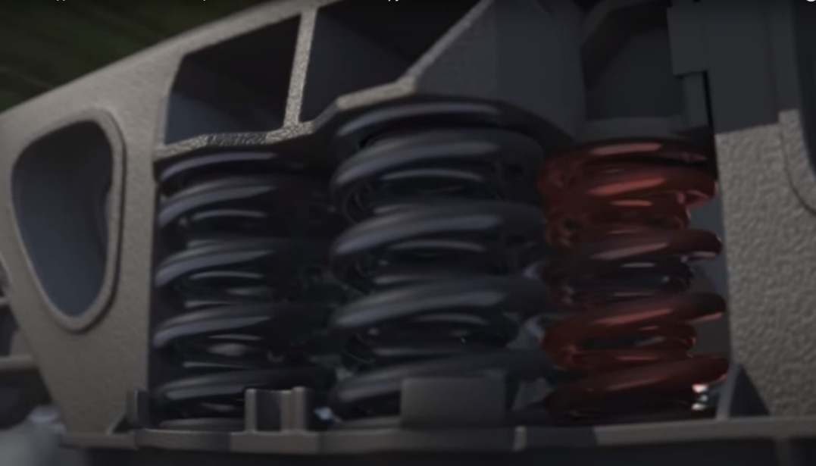
Рисунок 4.1. Нагрузка под клиновых пружин
При применении в рессорном комплекте пружины с высокой степенью схожести силовых характеристик, геометрических размеров, повышенной релаксационной стойкостью и цилиндрической долговечностью, можно исключить негативное воздействие ударных нагрузок на детали тележек. Всем этим требованиям отвечают пружины, выпускаемые по технологии объемно-поверхностной закалки (см. рисунок 4.2), которая позволила значительно повысить их прочность, следовательно, и надежность в эксплуатации цилиндрической долговечности.
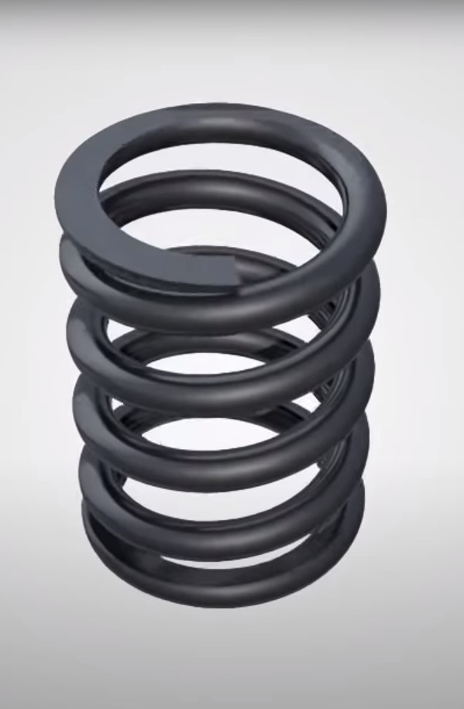
Рисунок 4.2. Пружина объемно-поверхностной закалки
Прочность пружин обеспечивает баланс между прочностью поверхностного слоя и вязкостью серцевины. Предел прочности поверхностного слоя оценивается в 2300 Мпа (см. рисунок 4.3), что превышает аналогичный показатель для пружин, изготовленных стандартной технологией, который составляет 1270 Мпа (см. рисунок 4.4), почти в два раза.
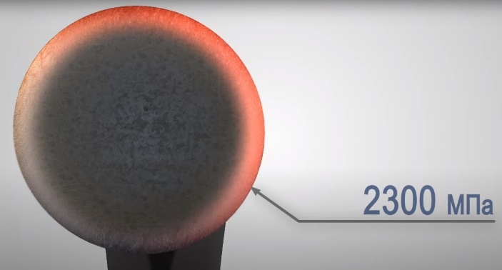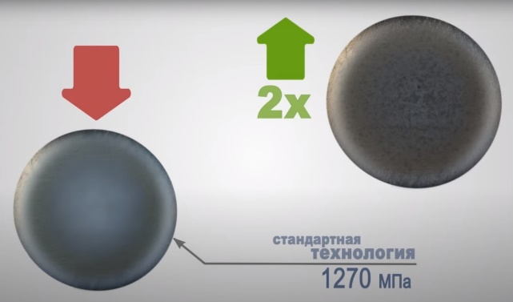

Рисунок 4.3. Прочность новой пружины. | Рисунок 4.4. Сравнение стандартной и новой пружины с объемно-поверхностной закалкой.
Глубина слоя может составлять до 20% от диаметра прутка диаметром 3-5 мм, что заметно превышает воздействие дроби наклепа при использовании стандартной технологии производства толщиной 0,5 мм (см. рисунок 4.5).

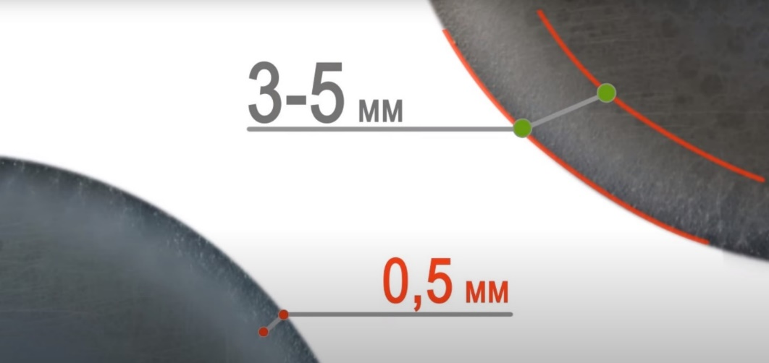
Рисунок 4.5 Глубина закалки пружины.

При этом сердцевина прутка обладает достаточным запасом прочности 1100мПа и вязкости (см. рис.4.6). Данные параметры обеспечивают прочность пружин даже при сверхнизких температурах до -70⁰С (см. рис. 4.7). Это является одним из важнейших преимуществ, так как основное число изломов пружин происходит в зимнее время. Наряду с этим высокопрочностный поверхностный слой благоприятно сказывается на релаксационную стойкость пружин, то есть их способность сохранять свои рабочие характеристики на весь срок службы и предупреждать их проседание при эксплуатации. Для этого на производстве внедряется ряд современных технологий нагрев прутка осуществляется по технологии, исключающие образование обезуглероживаного слоя на поверхности прутка и предотвращает рост зерна.
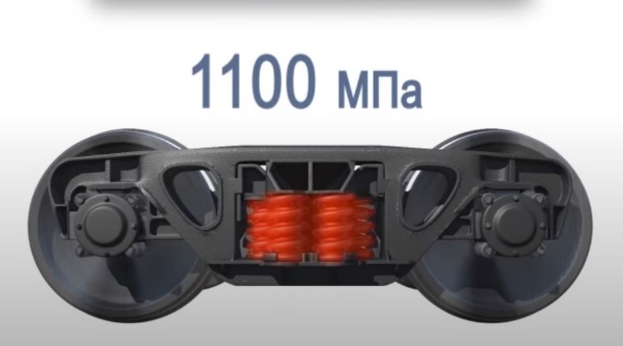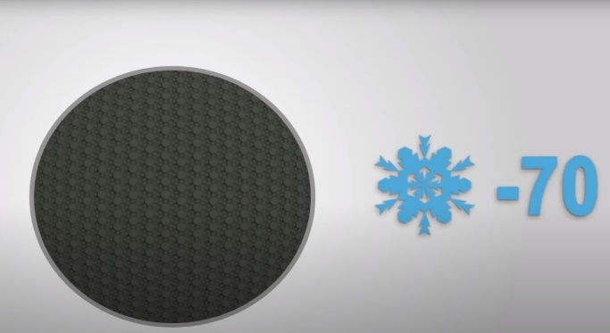
Рисунок 4.6. Запас прочности прутка пружины | Рисунок 4.7 Прочность пружин при -70⁰С

Обезуглероженный слой действует как множество острых надрезов и концентраторов напряжений приводя к зарождению усталостного излома (см. рисунок 4.8.).
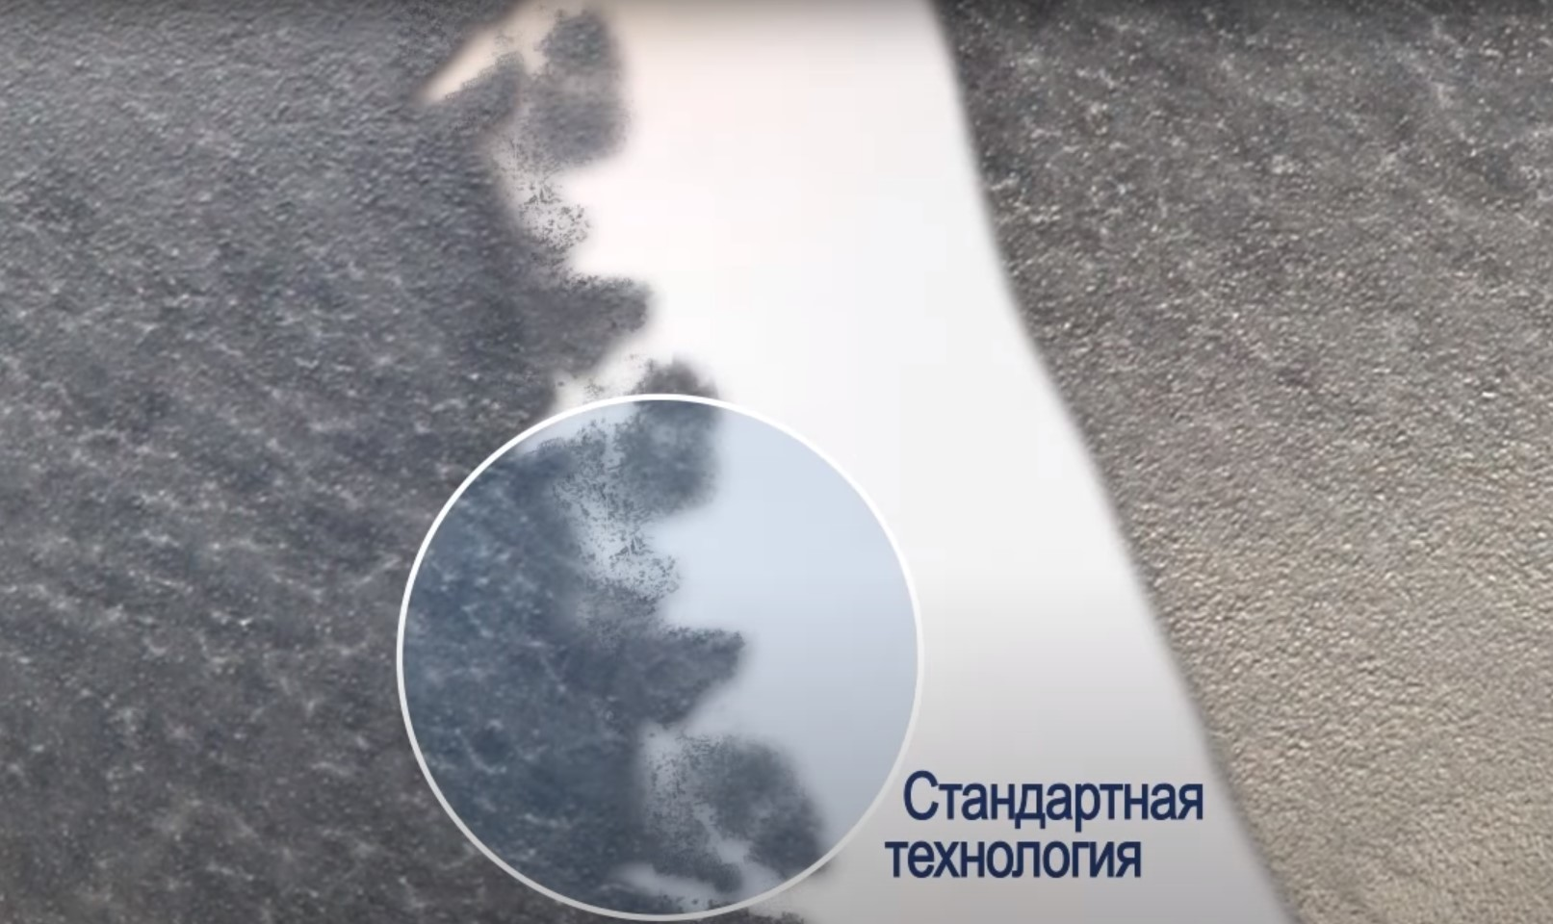
Рисунок 4.8. Сравнение технологий закалки.
Процесс наливки происходит в автоматическом режиме под контролем программного управления (см. рисунок 4.9.) позволяющему получить высокую геометрическую точность и исключить разношаговость витков пружины. Что в свою очередь исключит замыкание витков при работе пружины. Автоматическое шлифование торцов пружин позволяет получать на выходе пружины одного типа размерной группы по высоте и тем самым исключить трудоемкую операцию подбора рессорного комплекта.

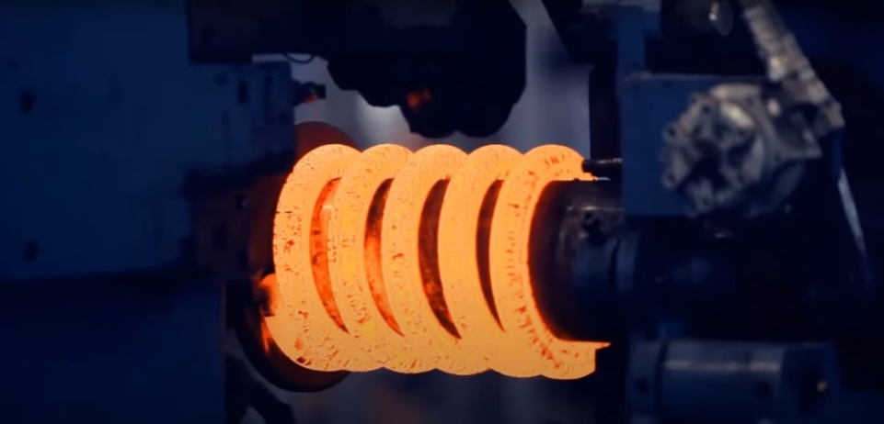
Рисунок 4.9. Процесс заливки и формирования пружины.
Не правильный подбор комплекта пружин особенно подклиновых может привести к существенному росту нагрузок на боковую раму. Весь процесс происходит строго контролируемом автоматическом режиме обеспечивающим стабильно-точные параметры. (см. рисунок 4.10.) Отличительные особенности автоматизированных линий является возможность их быстрой перенастройки на производство пружин широкой номенклатуры.
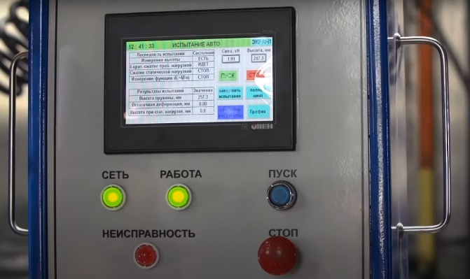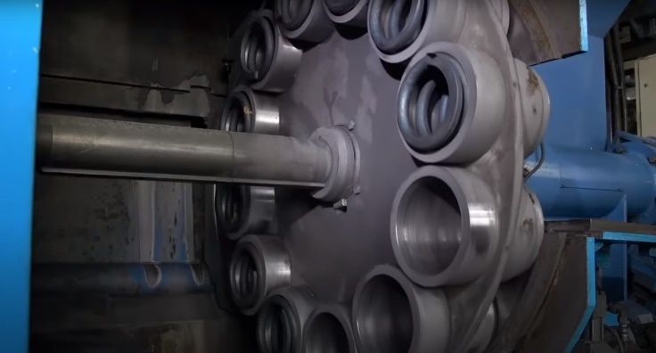
Рисунок 4.10. Программное обеспечение для контроля управления.
На производстве присутствуют современнные технологии контроля качества, такие как фотометрическая система измерения геометрии, оптико-эмиссионный анализ химического состава, контроль статистических характеристик, замер твердости, анализ микроструктуры, испытание на цилиндрическую долговечность. (рисунок 4.11.).

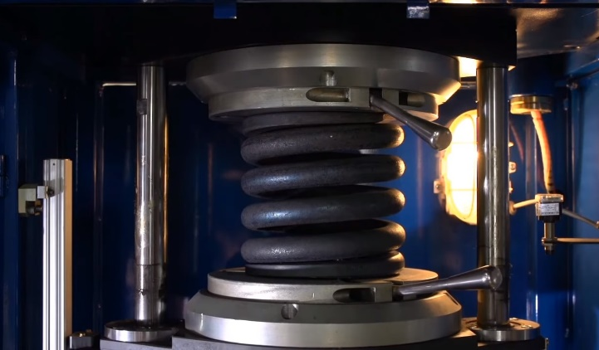
Рисунок 4.11. Проверка пружины на прочность

4.2. Лабораторные исследования статических и динамических параметров комбинированного пневмопружинного устройства

В лабораторных условиях можно провести разнообразные исследования статических и динамических параметров комбинированного пневмопружинного устройства при подвешивании кузова локомотива. Вот некоторые типичные исследования:
– исследование жесткости пневмопружины;
– исследование зависимости усилия в реактивной тяге от угла отклонения тележки;
– анализ зависимости усилия в пневмопружине от давления;
– динамические испытания;
– исследование влияния температуры и другие.
Эти исследования позволяют более глубоко понять и оптимизировать характеристики КППУ для подвешивания кузова локомотива в различных условиях эксплуатации.
В этих целях принято решение комбинировать имеющиеся в наличии диафрагменную пневморессору модели И-708 (см. рисунок 4.12) и винтовую пружину наружную 100.30.002-0 (для стандартных грузовых вагонов из стали 55С2 диаметром 30 мм по ГОСТ 1452-2011, 200х200х249).

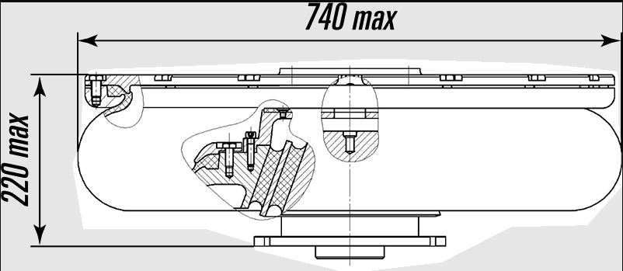
Рисунок 4.12. Пневморессора модели И-708

Параметры указанных изделий немного отличаются от полученных в результате теоретических исследований, но вместе с тем, пригодных для проведения стендовых испытаний[77]. Перед комбинированием двух изделий проведены статические измерения отдельно винтовую пружину (см. рисунок 4.13).
В последующем, установив пружину внутри пневморессоры (см. рисунок 4.14), в лабораторных условиях проведены экспериментальные исследования следующего характера – статические испытания пневмопружин (оценка характеристик пневмопружин, таких как жесткость и допустимая нагрузка; измерение деформации пневмопружины при различных нагрузках, чтобы построить графики зависимости усилия от деформации), а также анализ зависимости усилия в пневмопружине от давления (определение, как изменения давления внутри пневмопружины влияют на её характеристики; измерение усилий при разных уровнях давления).

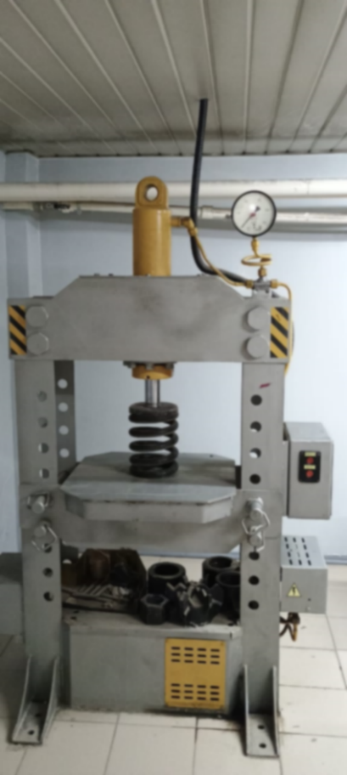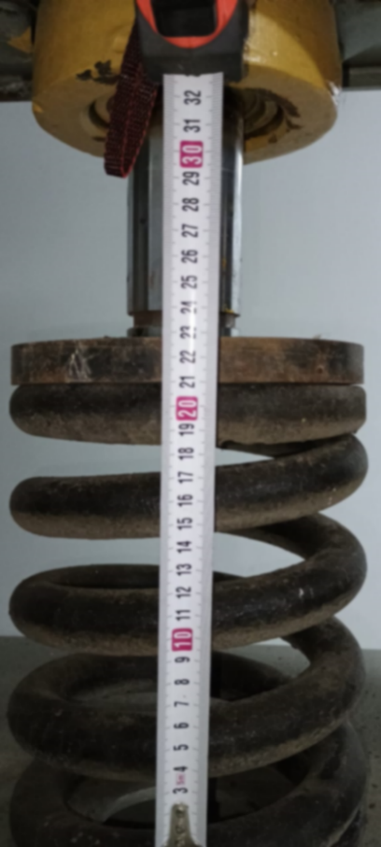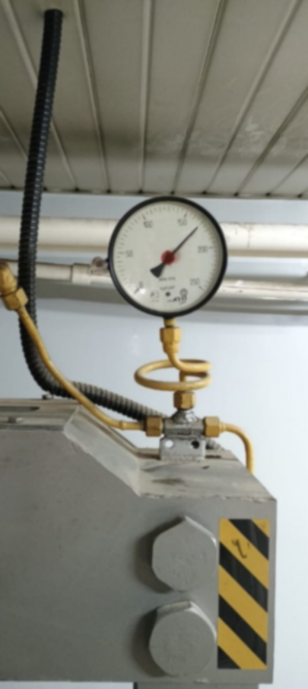
а) б) в)

а – установка пружины на гидравлическом прессе для сжатия; б – высота пружины перед сжатием; в – показание манометра при максимальном сжатии
Рисунок 4.13 – Стендовый эксперимент винтовой пружины

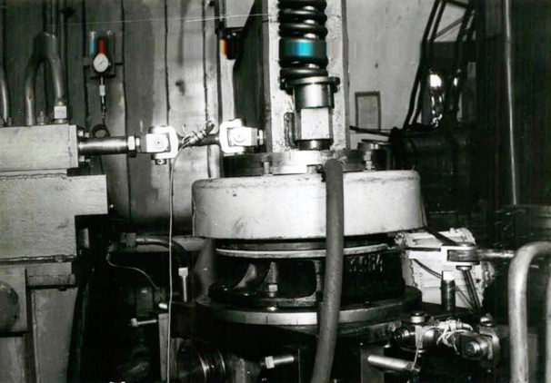

Рисунок 4.14 – Установка пневморессоры на стенде
Для проведения исследования жесткости пневмопружины в лабораторных условиях поставлена цель исследования: Измерение зависимости жесткости пневмопружины от давления внутри неё, а также изучение влияния изменения давления внутри пневмопружины на усилия, необходимые для её сжатия.
- Имеющаяся экспериментальная установка и оборудование:
- Пневмопружина, которую необходимо исследовать.
- Средство для измерения деформации пневмопружины, способный фиксировать перемещение пружины.
- Компрессор – источник воздушного давления.
- Газовый манометр для измерения давления внутри пневмопружины.
- Пресс универсальный гидравлический усилием 18 тс.
- Манометр для измерения нагрузки, которая будет применяться к пневмопружине.
- Алгоритм экспериментального исследования:
- Установление пневмопружины на испытательной установке так, чтобы она была вертикально и надежно.
- Измерение начального значения давления внутри пневмопружины с помощью газового манометра.
- Постепенное увеличение давления внутри пневмопружины с помощью компрессора. Фиксирование значения давления и соответствующей деформации пружины на каждом этапе.
- Постепенное увеличение нагрузки на пневмопружину гидравлическим прессом. Измерение деформацию пружины и фиксирование значения.
- Увеличение давления и нагрузки до тех пор, пока не достигнет максимальной деформации при сжатии. Фиксирование данных для построения графика зависимости деформации от давления и нагрузки.
- Проведение анализа полученных данных и построения графика. Жесткость пневмопружины можно определить как отношение изменения нагрузки к изменению деформации при каждом уровне давления.
- Сделать выводы о зависимости жесткости и амортизации пневмопружины от давления, а также о её характеристиках в статических условиях.
Согласно алгоритма проведены эксперименты, по результатам которых получены зависимости (см. рисунок 4.15), подтверждающие теоретические расчеты, изображенные на рисунке 3.10.
В связи с тем, что жесткостные характеристики пружины постоянные, то во время экспериментов менялись внутреннее давление воздуха внутри пневмопружины и сила сжатия гидравлического пресса. При этом величина силы сжатия пресса менялась от 0 до 170 кгс·см²; давление – от 0 до 12$∙$10⁵ Н/м².

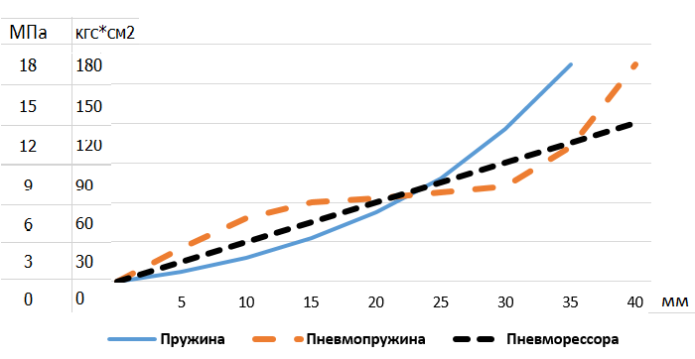
Рисунок 4.15 – Зависимости величины сжатия и силы сопротивления пневморессоры, пружины и пневмопружины.

При анализе графиков, представленных на рисунке 4.15, можно выделить следующие ключевые заключения:
- вертикальное перемещение пневмопружины составляет 40 мм от верхнего положения;
- увеличение давления воздуха внутри пневмопружины приводит к росту силы трения РКО пневморессоры с элементами арматуры;
- характер зависимости восстанавливающей силы от перемещения обладает нелинейной структурой, выделяя важность учета переменной поперечной жесткости пневмопружины в течение всего диапазона перемещения;
- отмечается относительно стабильная зависимость силы от деформации в промежутке от 10 до 35 мм, указывающая на демпфирование пневмопружины. Управление внутренним давлением пневморессоры в пределах 6 – 9 МПа обеспечивает демпфирующий характер комбинированного устройства.
- при увеличении давления воздуха внутри пневморессоры, жесткость растет более интенсивно с увеличением высоты наружного корпуса, что приводит к менее выраженной деформации пружины. Эта зависимость проявляется нелинейно, и с увеличением давления кривые становятся более крутыми. Например, при давлении воздуха Р = 12∙10⁵ Н/м2, уменьшение деформации наружного корпуса пневмопружины с 249 мм до 204 мм вызывает снижение жесткости с 5,8∙10⁵ до 4,8∙10⁵ Н/м [78]
Таким образом, результаты проведенных экспериментальных исследований подтверждают возможность изменения связи между кузовом локомотива и тележками путем использования определенного типа пневмооболочки и пружины, а также изменения внутреннего давления и усилия на сжатие, зависящего от весовых показателей экипажной части.
Эти исследования помогут оптимизировать конструкцию и работу КППУ, улучшить его производительность и надежность, а также адаптировать его к различным эксплуатационным условиям.

4.3. Программа динамических испытаний тепловоза с комбинированным пневмопружинным подвешиванием во второй ступени

В ходе данного исследования был выбран тепловоз ТЭ33А-118, произведенный АО «Локомотив құрастыру зауыты», для проведения анализа динамических ходовых характеристик с использованием пневматического рессорного подвешивания во второй ступени. Выбор данного тепловоза обоснован необходимостью проведения испытаний и оценки его характеристик. Для проведения измерений использовались разнообразные измерительные устройства, включая прогибомеры, предназначенные для регистрации вертикальных смещений букс относительно рамы тележки. Дополнительно применялись ускорениемеры для измерения ускорений как рамы кузова, так и рамы тележки. Тензодатчики использовались для оценки сил, возникающих в реактивных тягах, а также датчики давления тензометрического типа применялись для измерения давления воздуха в пневморессорах и резервуарах. Этот комплекс приборов позволил осуществить полный спектр измерений, необходимых для достижения поставленных целей и получения достоверных данных в данном исследовании. [79].
Для осуществления практических поездок использовались участки пути с разнообразными конфигурациями, включая как прямые, так и кривые трассы с различными степенями износа.
В процессе исследования были проведены измерения скорости движения на участках с разными радиусами кривизны (600 м и 300 м) при различных скоростях (20, 40, 60, 80, 100, 120 км/ч, а также 10, 30, 50, 70 км/ч соответственно). Для выявления явления трения в опорах кузова при осуществлении угловых поворотов тележки, были проведены измерения в условиях как с давлением, так и без давления воздуха в пневморессорах. Проведенный анализ динамики тепловоза основан на обработке данных, зафиксированных на осциллографе.
В результате изучения экспериментальных данных были выявлены колебания основной частоты и более высоких частот, а также осуществлен расчет частот вынужденных колебаний. Этот подход позволил более полно и точно охарактеризовать динамические явления, проявляющиеся в кривых участках пути.

4.3.1 Проведение анализа собственных частот колебания.

В рамках исследования были рассмотрены собственные колебания тепловоза, проявляющиеся в форме подпрыгивания и боковой качки. Эти колебания были вызваны сбрасыванием тепловоза с клиньев, имеющих высоту 0,03 м, расположенных стратегически под колесами. Сбрасывание проводилось при трех вариантах объемов дополнительных резервуаров для каждой пневморессоры: 0,06 м³, 0,03 м³ и 0 м³, а также при шести вариантах диаметров проходного сечения дросселей: 5 мм, 10 мм, 13мм, 15 мм, 20 мм и 32 мм. Давление внутри пневмосистемы в состоянии покоя составляло 5,5∙105 Н/м². Характеристики буксовой ступени оставались постоянными, включая статический прогиб величиной 60 мм. На рисунке 4.16 представлены выводы, полученные в ходе исследования собственных колебаний, возникающих при вертикальных движениях кузова тепловоза на пневматических рессорах с использованием различных комбинаций параметров, таких как объемы дополнительных резервуаров и диаметры дросселей. Рассмотрены значения собственных частот данных колебаний, полученные из трех экспериментов для каждой комбинации объема дополнительного резервуара и диаметра дросселя, представлены в таблице 4.1. На основе представленных данных проведено построение графиков, исследующих зависимость частоты собственных колебаний подвески от диаметра дросселя при различных значениях объемов дополнительных резервуаров (см. рисунок 4.9). Проведенный анализ указанных графиков демонстрирует, что в пределах изменения диаметра дросселей от 10мм до 25мм наблюдается снижение частоты собственных колебаний кузова, при этом увеличение объема дополнительного резервуара и диаметра дросселя сопровождается уменьшением данной частоты.

Рисунок 4.16 – Графики собственных колебаний при подпрыгивании кузова тепловоза

Частота колебаний для дополнительного резервуара объемом 0,06 м³ составила 1,08 Гц при использовании дросселя диаметром 32 мм. Аналогичная частота для резервуара объемом 0,03 м³ при том же диаметре дросселя составила 1,23 Гц. В пределах интервала от менее 0,01 до более 25мм м изменения собственных частот колебаний оказываются незначительными. В пределах от 0 до 10 мм, частоты колебаний практически не изменяются в зависимости от объема дополнительного резервуара и остаются стабильными на уровне 1,56-1,6 Гц, аналогично системе без использования дополнительных резервуаров. Это явление объясняется тем, что при небольших диаметрах дросселей (менее 10 мм) происходит блокирование объема дополнительного резервуара, особенно при уменьшении диаметра дросселя, и жесткость системы в основном определяется объемом пневморессоры [80].

Таблица 4.1 – Обозначение частот собственных колебаний (f), количества периодов до затухания (n_{подпр}) в зависимости от диаметра дросселя (d_{др}) и объема дополнительного резервуара (V_{др})

Объём доп. резерв.  V_{др}, м³ | Диаметр дросселя  D_{др}$∙$10⁻³, мм | f _{подпр}, Гц | f_{бок}, Гц | n_{подпр}
0,06  0,03 | 0  10  15  20  32  0  5  10  13  15  20  32 | 1,6  1,5  1,4  1,2  1,08  1,6  1,58  1,56  1,48  1,42  1,35  1,23 | 0,62  0,48  0,36  0,33  0,32  0,62  0,58  0,45  0,42  0,40  0,38  0,37 | 12  2,5  2  1,5  2  12  6  3,5  2,5  3  3,5  4

─○─ V_{д.р.} = 0,06м³, ─•─ V_{д.р.} = 0,03м³
Рисунок 4.9 – Зависимость коэффициента относительного демпфирования D и частоты собственных колебаний f от диаметра дроссельного отверстия d_{др}

При использовании различных сечений дросселей, степень жесткости системы вычисляется как совокупность объемов пневморессоры и дополнительного резервуара. Зависимость частоты собственных колебаний от диаметра дроссельного отверстия представлена нелинейно, и ее график стремится к нижней границе, определенной объемом всей системы при максимальном диаметре дросселя. Сопоставление расчетных и экспериментальных значений частот, представленных на рисунке 2.3, показывает их аналогичность для вариантов с объемами 0,06 и 0,03 м³ без дросселей в системе подвешивания (без учета диссипативных сил). Полученные данные представляют значимость в свете выявленного небольшого уровня затухания в коротком трубопроводе с диаметром проходного сечения 32 мм. Эти результаты подтверждают предположение о минимальном воздействии трубопровода на демпфирующие свойства системы с указанными параметрами. Важно отметить, что обнаруженное демпфирование представляет собой заметный аспект, требующий дальнейшего изучения для полного понимания его влияния на характеристики системы.
В ходе экспериментов на тепловозе анализировались только низкочастотные колебания, поскольку колебания высокой частоты не рассматривались из-за их низкого уровня.
Для оценки воздействия силы трения в буксовой ступени на показатели жесткости рессорного подвешивания было выполнено опытное сбрасывание тепловоза с клиньев. Каждый гаситель буксовой ступени был подвергнут силе трения в 2,5кН, при этом использовались дополнительные резервуары для пневморессор объемом 0,06 м3 и дроссели диаметром 20 мм. Результаты исследования показали, что амортизация в буксовой ступени тепловоза оказывает незначительное воздействие на жесткость рессорного подвешивания, однако зафиксированы частота подпрыгивания 1,24 Гц и частота боковой качки 0,42 Гц.
Также, проведено опытное сбрасывание тепловоза с клиньев для варианта рессорного подвешивания без воздуха в пневморессорах при различной силе трения в амортизаторах: Fmp=0 и Fmp=2,5кН. Наблюдается максимальная частота 2,33 Гц при Fmp=2,5кН, в то время как при F=0 Н частота составляет 2,27 Гц.
В общем, результаты исследования позволяют определить параметры пневмосистемы и дросселей, влияющих на собственные колебания тепловоза, а также оптимальные комбинации параметров для уменьшения колебаний и повышения комфорта в эксплуатации тепловоза.

4.3.2 Результаты динамических (ходовых) испытаний
Динамические свойства тепловоза в вертикальной плоскости были исследованы в процессе сравнительного анализа различных вариантов рессорного подвешивания на протяжении 14-километрового участка с удовлетворительным состоянием пути. На рисунке 4.15 представлены графики зависимости основных динамических параметров тепловоза от скорости движения для различных вариантов подвески. Исследовано воздействие изменения жесткости второй ступени (путем разных объемов дополнительных резервуаров) на динамические показатели тепловоза.
В ходе исследования динамических прогибов пневморессор и пружин буксовой ступени было замечено, что увеличение объема дополнительного резервуара для одной из пневморессор с 0,03 до 0,060 м³ не оказывает существенного влияния на их величины. Наблюдается, что максимальные значения динамических прогибов для передней тележки при скорости 28 м/с составляют соответственно: для пневморессор – 19,5 и 20,5 мм; для рессор буксовой ступени – 10,5 и 11,5 мм.
Изменение жесткости влияет преимущественно на вертикальные ускорения кузова. При скорости 28 м/с для варианта с увеличенным объемом воздуха на одну пневморессору (0,03 м³) наблюдается ускорение в размере 0,24g, в то время как для варианта с объемом 0,06 м3 – 0,2g. Динамическая компонента давления воздуха в пневморессорах также подвержена изменениям: при скорости 28 м/с для варианта с объемом 0,03 м³ она достигает 0,98∙105 Н/м², в то время как для варианта с объемом 0,06 м³ – 0,67∙105 Н/м², что приблизительно в 1,5 раза меньше.

1 – V_{g.p.}=0,06 м³, d_{g.p.}=20мм; 2 – V_{g.p.}=0,03 м³, d_{g.p.}= 13мм.
– прямая удовлетворительного состояния
– прямая не удовлетворительного состояния
Рисунок 4.15 – Зависимость основных динамических показателей тепловоза с пневмороликовыми опорами от скорости

Изменение динамического давления воздуха в дополнительных резервуарах подвергалось существенному снижению, составив, соответственно, 0,4∙10⁵ и 0,3∙10⁵ Н/м². С целью вычисления коэффициента вертикальной динамики вторичной ступени (К_{дII}) мы осуществили анализ отношения изменения динамического давления воздуха в пневморессоре к атмосферному давлению при отсутствии динамической нагрузки. При увеличении объема дополнительных резервуаров до 0,06 м3 для каждой пневморессоры, значения коэффициента динамичности второй ступени (К_{дII}) уменьшились до 122 и 178 соответственно. Таким образом, увеличение объема резервуара в 2 раза привело к снижению коэффициента вертикальной динамики второй ступени на 1,5 раза. Этот эффект способствовал уменьшению вертикальных ускорений кузова тепловоза, что в свою очередь повысило плавность движения экипажа. Значения вертикальных ускорений рамы тележки над первой колесной парой оказались практически одинаковыми для обоих вариантов и достигли уровня 1,0 g при скорости 28 м/с. Эти результаты свидетельствуют о положительном влиянии увеличения объема дополнительного резервуара на динамические характеристики подвески, способствуя более комфортному и стабильному движению тепловоза.
Основными формами колебаний тепловоза являются подпрыгивание и галопирование, с частотой колебаний в диапазоне от 1,2 до 2,3 Гц, в то время как для боги вагона характерен галопирование с частотой от 3 до 3,5 Гц.
Проведено исследование воздействия различного расположения дросселей в системе пневмоподвески на динамические характеристики транспортного средства. В рамках исследования рассмотрены два варианта установки дросселей: первый вариант предполагает наличие дросселя на выходе из каждой пневморессоры с диаметром d_{др}= 20 мм, в то время как второй вариант включает общий дроссель для двух пневморессор с диаметром d_{др}=26 мм. Объем дополнительного резервуара для каждой пневморессоры составлял 0,06 м³ в обоих случаях. В соответствии с предварительными теоретическими исследованиями, установка единого дросселя для двух пневморессор привела к негативному воздействию на прогибы рессор.
На скорости 28 м/с динамические прогибы пружин передней колесной пары, вызванные галопированием тележек, составили для переднего хода – ПБ₁= 9 мм., ПБ₂= 12,5 мм.; для заднего – ПБ₁=12 мм., ПБ₂=14 мм. В ситуации, когда дроссель устанавливался на каждую пневморессору при одинаковой скорости, отмечено уменьшение вышеуказанных показателей: для передней подвески – на 8 и 11 мм соответственно, а для задней – на 7 и 11 мм соответственно. Кроме того, наблюдается снижение динамических прогибов пневморессор.
На передней тележке при движении со скоростью 28 м/с с использованием общего дросселя наблюдались динамические прогибы, которые оценились в следующем: для переднего хода – ПР1=20 мм, ПР2=25 мм, а для заднего хода – 2 мм и 31,5 мм соответственно. При активации дросселя на каждом из пневморессоров при той же скорости соответствующие величины оказались ниже: для переднего хода – 14,5 мм и 20,5 мм; для заднего хода – 11,5 мм и 20,5 мм.
Максимальные значения коэффициента вертикальной динамики буксовой ступени в обоих вариантах установки дросселей были определены с использованием формулы:
$К_{ДI}=\frac{δ_{ДИН}\left(Ж_{пр}+Ж_{пов}\right)+F_{тр}}{Р_{ст}}$,

где $δ_{дин},$ м – максимальный динамический прогиб рессор буксовой ступени;
Ж_{пр}=164$∙$10⁴ Н/м – жесткость пружин буксового узла;
Ж_{пов}=18$∙$10⁴ Н/м – вертикальная жесткость буксовых поводков;
F_{тр} = 0 – сила трения гасителя в данном случае;
Р_{ст} = 95кН – статическая нагрузка на буксу.

В результате подстановки числовых значений в формулу, получены значения 0,27 и 0,21 соответственно. Экспериментальные исследования достоверно демонстрируют, что более предпочтительным вариантом является размещение дросселя на выходе из каждой пневморессоры, а не установка общего дросселя на две пневморессоры в случае необходимости снижения вертикальных колебаний тепловоза. Полученные результаты ясно свидетельствуют в пользу эффективности такого подхода к управлению колебаниями в вертикальной плоскости. Эти выводы согласуются с результатами, полученными в ходе теоретических исследований.
Для всех рассмотренных вариантов вторичного рессорного подвешивания изменения были внесены во вторую ступень при постоянных значениях параметров буксовой ступени: δ_{ст} = 58 мм, F_{тр} = 0 Н. Рассмотрим воздействие трения на динамику тепловоза. Принимая во внимание, что основная часть демпфированного прогиба происходит на второй ступени, мы оптимизировали силу трения в амортизаторах буксовой ступени, уменьшив ее с 5,6 кН до 2,5 кН в соответствии с результатами теоретических исследований. Проведенные эксперименты показали, что введение фрикционного демпфирования в буксовую ступень практически не оказало влияния на динамические характеристики тепловоза, за исключением коэффициента вертикальной динамики буксовой ступени. Причиной этого феномена является внедрение системы демпфирования при постоянных изгибах, что приводит к повышенной динамической нагрузке на подшипники.
Таким образом, отсутствие использования демпферов в буксовой ступени, при одновременном сохранении значительной части демпфированного прогиба во второй ступени, не привело к ухудшению динамических характеристик тепловоза. Это позволяет получить эксплуатационное преимущество за счет недостаточной надежности фрикционного гасителя.
Для оценки чувствительности пневмоподвески к состоянию дороги были проведены испытания на участках с неблагоприятным покрытием (протяженностью 25 и 27 км). В рамках второго этапа исследования было внесено усовершенствование в виде добавления дополнительного резервуара объемом 0,06 м³, установки дросселей диаметром 20 мм на выходе из каждого пневморессора и применения 4-х точечной опоры для кузова на тележках.
Максимальный коэффициент вертикальной динамики на буксовой ступени при скорости 28 м/с достигает значения 0,248, который был вычислен в соответствии с представленной формулой на участках 25 и 27 км. Первоначальный метод вычисления коэффициента вертикальной динамики второй ступени основывался на определении отношения динамической составляющей давления воздуха в пневморессоре к его статической составляющей (5,5∙105 Н/м²). В ходе измерений на участке протяженностью 25 км было установлено, что данный коэффициент составил 0,18, в то время как на участке протяженностью 27 км значение снизилось до 0,15. Путем дальнейших исследований мы стремимся разработать более точные и эффективные методы определения вертикальной динамики второй ступени, что может привести к улучшению общей производительности системы. Проведенный анализ результатов на прямых участках 14, 25 и 27 км указывает на некоторое ухудшение последних двух из-за менее благоприятного состояния пути. Тем не менее, общий уровень остается на невысоком уровне и отличается относительной стабильностью, что подчеркивает положительные характеристики пневматического рессорного подвеса в контексте устойчивости к различным условиям верхнего строения пути.
В рамках исследования вертикальной динамики тепловоза при движении по криволинейным участкам пути основное внимание было уделено анализу устойчивости экипажа в отношении бокового крена, вызванного центробежной силой и подъемом наружного рельса. Эта оценка проводилась с учетом схемы 4-х точечного операния кузова на тележки. Исследование устойчивости включало в себя анализ квазистатической деформации рессор в процессе сжатия 1-й и 2-й ступеней, а также анализ давления воздуха в пневморессорах и дополнительных резервуарах при использовании объема дополнительного резервуара 0,06 м3 для каждой пневморессоры и дросселя диаметром 20 мм.
Экспериментальные данные продемонстрировали, при использовании 4-х точечной схемы опирания кузова на тележки в кривой 300м показатели составляют: П_{Р} = 24 мм, П_{Б} = 6 мм, Д₂ = 0,4∙10⁵ Н/м², Д₄ = 0,5∙10⁵ Н/м². В ходе эксперимента на кривой радиусом 600 м при использовании 4-х точечной схемы опор эти значения изменились на ПР₁ = 26 мм, ПБ₁ = 9 мм, Д₂ = 0,65∙10⁵ Н/м², Д₄ = 0,6∙10⁵ Н/м².
В процессе движения по кривым участкам ж.д. пути, кузов транспортного средства приобретает наклонное квазистатическое положение, вызванное воздействием центробежной силы и поднимающим эффектом наружного рельса, что сопровождается колебаниями относительно данного положения [81]. Проявления данного явления сопровождаются изменениями в пневматических системах и дополнительных резервуарах. Путем анализа амплитудных характеристик динамической составляющей давления воздуха в пневматической системе (Д₂) и дополнительном резервуаре (Д₄) в процессе движения по кривым с различным радиусом можно выявить следующие закономерности: в первую очередь, амплитудные значения динамического давления в пневматической системе и дополнительном резервуаре на кривой с радиусом 600 м существенно превышают аналогичные значения на кривой с радиусом 300 м; во-вторых, на кривой с радиусом 600 м амплитудное давление в пневматической системе превышает давление в дополнительном резервуаре по сравнению с кривой радиусом 300 м. Эти наблюдаемые тенденции предоставляют важные аспекты для дальнейшего исследования и оптимизации пневматических систем в транспортных средствах.
Выделенные различия в динамическом давлении между пневморессорой и дополнительным резервуаром могут быть объяснены разной амплитудой колебаний кузова относительно наклоненной позиции. На кривой 600 м, амплитуды колебаний кузова составляют 10−25 мм, в то время как на кривой 300 м они ниже, в пределах 5−15 мм. Следовательно, при более высоких амплитудах колебаний воздух в пневморессорах сжимается более сильно, и из-за ограниченной пропускной способности дросселя не успевает полностью перемещаться в дополнительный резервуар для выравнивания давления в пневморессоре. При меньших амплитудах, вследствие уменьшения скорости колеблющихся масс относительно друг друга, сжатие воздуха в пневморессорах уменьшается, что позволяет ему успешно проходить через дроссель в дополнительный резервуар и создавать в нем давление, приближенное к давлению в пневморессоре. Научные исследования подтвердили, что отношение амплитудного динамического давления воздуха в дополнительном резервуаре к динамическому давлению воздуха в пневморессоре варьируется в пределах 0,70−0,85 на кривой 600 м и 0,85−1,0 на кривой 300 м, что соответствует данным из литературы и характеризует эффективность дросселя. Кроме того, исследования указывают на то, что оптимальный уровень комфорта подвески достигается при отношении в диапазоне 0,7-0,8. В данном исследовании представленные данные показывают, что отношение Д₄/Д₂ находится вблизи рекомендуемого предела.
Максимальные вертикальные ускорения кузова в кривых равнялись 0,22 g (при скорости 19 м/с) и 0,26 g (при скорости 33,3 м/с) при трехточечной опоре, а при четырехточечной - 0,18 g и 0,2 g соответственно. В то время как вертикальные ускорения рамы тележки при максимальных скоростях в кривых достигали 1,2 g. Анализ результатов показывает, что устойчивость надрессорного строения тепловоза при четырехточечной опоре выше, чем при трехточечной, отмечая более высокие значения бокового крена и колебаний боковой качки.
Эффективность применения системы пневмоподвешивания во второй ступени экспериментального тепловоза ТЭ33А анализируется в сравнении с тепловозами, оснащенными стандартной системой жестких опор сопряжения. Применение комбинированных пневмопружинных рессор во второй ступени ТЭ33А проявляет выраженные преимущества в характеристиках хода и стабильности динамических свойств на различных участках пути. Например, отмечается, что вертикальные ускорения кузова и коэффициент вертикальной динамики буксовой ступени отличаются на уровне всего 20-45%, в то время как у стандартной конструкции тепловоза ТЭ33А это различие достигает 2-х раз.
При анализе горизонтальной динамики тепловоза, данные на различных участках пути (13, 24 и 26 км) свидетельствуют о том, что динамические характеристики в горизонтальной плоскости остаются на невысоком уровне, даже при существенных различиях в качестве верхнего строения пути. Максимальные значения горизонтальных ускорений, рамных сил и поперечных перемещений кузова в кривых также остаются в пределах безопасных значений.

Прямая удовлетворительного состояния Прямая неудовлетворительного состояния

1 – ТЭ33А -0118 на пневмоподвешивании комбинированного типа;
2– ТЭ33А с жесткими опорами
Рисунок 4.16 – Графики вертикального ускорения кузова ВУ и коэффициент вертикальной динамики буксовой ступени K_{д} тепловозов в прямых участках пути

– прямая удовлетворительного состояния
– прямая неудовлетворительного состояния
Рисунок 4.17 – Зависимость динамических показателей тепловоза с пневмапружинными опорами в горизонтальной плоскости от скорости

Необходимо отметить, что тепловоз демонстрирует плавное движение как на прямых, так и на кривых участках пути, без заметных горизонтальных колебаний. В процессе движения тележки происходит вход и выход из поворотов в горизонтальной плоскости относительно кузова, представляя собой плавное движение. После завершения маневра поворота тележки возвращаются в свое первоначальное положение, что свидетельствует о минимальных силах трения в опорах, которые не мешают угловому повороту.
При движении тепловоза со скоростью около 80 км/ч (22 м/с) на прямых участках пути наблюдается некоторое увеличение параметров горизонтальной динамики. Тем не менее, с дальнейшим увеличением скорости отмечается снижение или стабилизация этих параметров. Это явление объясняется близостью частот собственных колебаний виляния кузова на пневморессорах и извилистого движения экипажа к скорости 80 км/ч (1,0−1,2 Гц).
Путем сравнения динамических характеристик тепловоза ТЭ33А-0118 и ТЭ33А-0184 со штатными опорами кузова, можно заметить, что они приблизительно сопоставимы. Важно отметить, что характеристики тепловоза с пневмоподвешиванием во второй ступени были изучены при использовании определенной жесткости поперечной связи, эквивалентной маятнику длиной 400 мм. Возможно улучшение ходовых качеств путем снижения жесткости этой связи до длины эквивалентного маятника 600мм, что сделает изменения в параметрах горизонтальной динамики менее заметными.
Необходимо учитывать, что эффективность гибкой связи маятника зависит от величины поперечного смещения кузова относительно тележек. В данном случае смещение составляет 40мм на сторону, в то время как у других тележек эта величина составляет 60 мм и 95мм соответственно. Отмечено, что опытный тепловоз ТЭ33А-0118 также не использует гасители колебаний, поддерживая колебания за счет трения в контактном месте комбинированной пневмопружинной рессорой.
Результаты испытаний динамических характеристик экспериментального тепловоза демонстрируют, что применение комбинированных пневмапружинных рессор во второй ступени подвешивания обеспечивает эффективную амортизацию как вертикальных, так и поперечных колебаний кузова, и это достигается без использования специальных гасителей. Этот эффект достигается за счет перетекания воздуха при его передаче между пневматической рессорой и дополнительным резервуаром, что также способствует снижению статического прогиба буксовой ступени. Динамические характеристики тепловоза с использованием пневмапружинных опор отличаются высокой стабильностью при различных условиях.
Применение таких опор для обеспечения подрессоривания и упругой поперечной связи между кузовом и тележками представляет собой эффективный метод, особенно при высоких осевых нагрузках, как для грузовых, так и для пассажирских локомотивов. Оценка вибросостояния рабочих мест локомотивной бригады проводилась путем измерения виброускорений в различных точках, таких как подушка сиденья машиниста, пол кабины тепловоза и рама кузова. Обработка полученных данных осуществлялась с использованием стандартной программы, разработанной во ВНИТИ. Методика оценки вибросостояния соответствует требованиям стандарта РТМ 24.040.40-75 и ГОСТ 12.2056-81. Параметр N, вычисляемый для 8-часовой рабочей смены, служит мерой вибросостояния локомотивной бригады:

$$N=8\sum_{i=1}^{K}{\frac{P_{K}}{τ_{qk}},}$$

где $τ_{qk}$ – допустимое наименьшее время воздействия вибраций i-ой частоты, соответствующее К-ому режиму работы тепловоза, вероятность которого в эксплуатации равна P_{K}.
Распределение режимов работы системы управления тепловоза для передачи мощности основным компонентом происходит в соответствии с значениями 0,21; 0,35; 0,25; 0,18; 0,01, которые соответствуют стоянке и движению с различными скоростями (11,1; 16,7; 22,2; 27,8 м/с). Величину τ_{qk} определяют с использованием коэффициентов Сi, которые вычисляются по формуле: $C_{i}=\frac{δ_{i}}{δ_{qi}},$ где δ_{i} м/с² представляют собой среднеквадратичные значения ускорений в полосах частот, соответствующих частотным диапазонам треть октавных фильтров. Эти значения определены для i-х полос в соответствии с полосами пропускания фильтров в соответствующем диапазоне частот.
Расчет $δ_{i}$ производится через функцию спектральной плотности, вычисляемую методом быстрого преобразования Фурье.
Расчетная формула для определения $δ_{i}$ имеет вид:

$$δ_{i}=\sqrt{\int_{f_{H}}^{f_{B}}{S(f)df}},$$

где S (f) – оценка спектральной плотности;
f_{B}, f_{H} – верхняя и нижняя границы частот, соответствующие полосе пропускания i-го третьоктавного фильтра;
$δ_{qi}$ – допустимые уровни в i-ой полосе частот.
Время, допустимое для выполнения задачи (обозначенное как τq_{i}), определяется наивысшим значением коэффициента С_{i} в соответствующем диапазоне частот. Если С_{i} не превышает 0,44, устанавливается предельное время τq_{i}, равное 24 часам.
Для оценки вибросостояния рабочих мест локомотивной бригады принимается, что нормативное условие соблюдается при выполнении условия N ≤ I. В таблице 4.4 представлены максимальные значения оценочных чисел N для тепловоза ТЭ33А-0118, а также сравнительные данные для других тепловозов: ТЭ33А-0184 с жесткими опорами. Эти значения получены путем расчета в соответствии с установленными допустимыми значениями.
Таблица 4.4 – Максимальные значения числа N в соответствии с требованиями разных нормативов

Тип тепловоза | Место замера
 | СВ | СП | ПВ | ПП
ТЭ33А-118 опытный  ТЭ33А -184 стандартный | 0,37  0,53 | 0,6  0,51 | 0,35  0,48 | 0,82  0,33

Результаты анализа данных свидетельствуют о том, что состояние вибрации рабочих мест локомотивной бригады на опытном тепловозе соответствует установленным нормативам. Особенно высокие показатели вибрации проявляются в вертикальном направлении, что обусловлено значительным уменьшением низкочастотных колебаний кузова, поддерживаемого системой рессор. В то время как в горизонтально-поперечном направлении уровень вибрации на рабочих местах локомотивной бригады характеризуется менее благоприятными значениями, он тем не менее остается в пределах установленных нормативов. Эти результаты указывают на необходимость дальнейших исследований и разработок, направленных на совершенствование системы поддержки кузова с целью снижения вибрации в горизонтальном направлении, обеспечивая тем самым оптимальные условия для работы локомотивных бригад.
Кроме того, были рассчитаны суммарные показатели плавности хода W в диапазоне частот f_{i} =1-20 Гц по формуле [82]:

$$W=\sqrt{\sum{W_{i}^{6,67}},}$$

где $W_{i}={[q_{m}q(f_{i})δ_{i}]}^{0,3}$ – элементарный показатель плавности хода для i-ой полосы частот, в которой q_{m}=1,34 и 1,71 соответственно для вертикального и поперечного направлений;
q_{i}(f_{i}) – модуль нормированной частотной характеристики восприятия вибраций в зависимости от частоты.
В таблице 4.5 представлены значения о показателе плавности движения для тепловозов в различных условиях ускорения на полу кабины. Из представленной таблицы видно, что опытный тепловоз демонстрирует высокий уровень плавности движения, сравнимый с показателями обычного тепловоза. Эти результаты проведенными испытаниями подтверждают эффективность применения пневмоподвески, особенно с учетом улучшения условий труда локомотивной бригады.

Таблица 4.5 – Значение показателей плавности хода W

Направление | Тип тепловоза | Скорость, м/с
 |  | 11,1 | 16,6 | 22,2 | 27,8
Вертикальное | ТЭ33А-118  ТЭ33А-184 | 2,32  2,65 | 2,84  3,40 | 3,23  3,56 | 3,52  4,36
Горизонтально-поперечное | ТЭ33А-118  ТЭ33А-184 | 2,11  2,16 | 2,76  2,28 | 3,36  2,15 | 3,58  2,43

4.4 Исследование экономической и социальной эффективности внедрения комбинированных пневмопружинных устройств в конструкцию локомотива ТЭ33А

В современном мире железнодорожный транспорт играет ключевую роль в обеспечении мобильности и экономической деятельности. Постоянное стремление к повышению эффективности и снижению эксплуатационных расходов в железнодорожной отрасли побуждает исследователей и инженеров разрабатывать новые подходы и технологии для модернизации локомотивов и железнодорожной инфраструктуры.
Один из таких перспективных проектов – это внедрение комбинированных пневмопружинных устройств, предназначенных для улучшения динамических характеристик и снижения расхода топлива в локомотивах. Этот проект не представляет собой значительное вложение средств в разработку и внедрение новых технологических решений в железнодорожной сфере.
Научная основа данного исследования базируется на детальном анализе затрат на производство и установку комбинированных пневмопружинных устройств. Рассматриваются основные составляющие таких устройств, включая пневморессоры, компрессоры, ресиверы, пневматические клапаны и воздушные магистрали. Оценка стоимости каждой составляющей учитывает различные физические и геометрические параметры, а также их производителей и страны происхождения.
Кроме того, в рамках данного проекта производится анализ экономических выгод от использования улучшенных локомотивных компонентов. Экономическая эффективность оценивается через снижение расхода топлива, стоимость которого имеет значительное влияние на операционные расходы железнодорожных компаний. Вместе с тем, в расчетах не учтена минимизация расходов, связанных с экономией на ремонт и замену деталей, потребные вследствие улучшения динамических характеристик локомотива в результате замены боковых опор на КППУ.
Увеличение скорости передвижения локомотива примерно на 5% за счет компенсации крена кузова при прохождении кривых пути позволяет сэкономить не только на топливе, но и уменьшить себестоимости грузо- и пассажироперевозки.
Для расчета приблизительного расхода топлива локомотивами за год, должен быть учтен их топливный расход (потребление топлива) и количество часов в движении в году. Это приближенное значение и может варьироваться в зависимости от следующих факторов:
– массы и количества вагонов;
– режима хода (скорости, количество и продолжительности остановок);
– профиля пути (кривые и уклоны).
При предположении средней скорости 50 км/ч и работе в течение 300 дней в году, локомотив может потреблять приблизительно более 2 млн литров топлива в год при данной средней скорости и расходе топлива [83]. При движении с вагонами, расход у ТЭ33А составляет около 250 – 300 л/ч. Тепловоз ТЭ33А на холостом ходу (то есть когда дизель запущен, но тепловоз стоит на месте) он потребляет около 20 л/ч.
Исходя из расчета, что локомотив проводит приблизительно 300 дней или 7200 часов в году в движении, получаем годовой расход топлива:
275 л./час х 7200 часов = 1 млн 980 тыс. литров в год.
Оптовая цена за литр дизельного топлива в зависимости от сезонности составляет примерно 265 – 445 тенге. Если учитывать зимние три месяца, то средняя цена будет около 310 тг. за литр. Получается, что за один год на топливо потребуется примерно 613 млн тг., 5% которого составляет 30 млн тг. ($66710).
Исследование включает в себя анализ и оценку эффективности внедрения новых технологий в железнодорожную отрасль, с учетом не только экономических показателей, но и социальных и экологических аспектов, что делает его важным вкладом в развитие и совершенствование железнодорожного транспорта [84].
Определение экономической эффективности при внедрении нового упругого элемента в конструкцию локомотива проведено на основе рыночной стоимости каждой детали, входящей в комплект. Следовательно, при серийном изготовлении указанного устройства стоимость бесспорно будет стоит намного дешевле, чем в нижеследующих расчетах.
Расчет экономической эффективности осуществлен на основе следующих трёх шагов:
Шаг 1: Затраты на производство и установку.
Шаг 1 данного исследования включает детальный анализ затрат на производство и установку комбинированных пневмопружинных устройств, используемых в локомотивах. Рассматриваются основные составляющие таких устройств, включая пневморессоры, компрессоры, ресиверы, пневматические клапаны и воздушные магистрали. Оценка стоимости каждой составляющей учитывает различные физические и геометрические параметры, а также их производителей и страны происхождения.
Например, пневморессоры баллонного типа имеют разнообразные цены в зависимости от их размеров и производителя. Стоимость колеблется от 125 тыс. тенге (примерно $270 или 124200 тыс. тенге) до 175 тыс. тенге (примерно $380 или 174800 тыс. тенге). Учитывая стандартный набор компонентов, общая стоимость одного устройства составляет около $10438.
Затраты на разработку и производство комбинированных пневмопружинных устройств: ≈$10000.
Пневморессоры баллонного типа (схожие по своим параметрам) в зависимости от физических и геометрических размеров, а также страны и фирмы производителя стоят от 125 тыс. тг ($270) до 175 тыс. тг ($380). Если выбрать среднее, то, следовательно,
- 8 ед. х $326 = $2600;
- компрессор – от 1800 тыс. тг ($3920);
- ресивер – от 500 тыс. тг ($1090);
- пневматический клапан – от 250 тыс. тг ($545);
- воздушная магистраль – от 200 тыс. тг ($435).
Итого: 2600+3920+1090+545+435=$8590.
Винтовые пружины стоят от 46000 тг/шт ($100) до 81000 тг/шт ($176). Усредняя, получим
8 ед. х $137 = $1096.
Всего: $8590 + $1096 = $9686. Или приближенно $10000.
Затраты на установку новой конструкции на каждый локомотив: $5000.
Шаг 2: Экономические выгоды.
Шаг 2 фокусируется на экономической выгоде от использования этих устройств. Путем замены подвески локомотивов на новую конструкцию ожидается снижение расхода топлива на 5%. Для типичного локомотива, который до модернизации потреблял 38000 литров топлива в год, это означает годовую экономию в размере $1,500 при стоимости топлива $0,7 за литр.
- Снижение расхода топлива на каждый локомотив в год: 5%.
- Средний расход топлива на локомотив до модернизации: ~2 млн литров в год.
- Стоимость 1 литра топлива (ДТ): 310 тг. ($0,7).
Годовая экономия на каждом локомотиве: 2 млн л. х 5% х $0,7 = $66710.
Кроме этого необходимо вычесть расходы на боковые опоры: примерная стоимость одной опоры составляет 46 тыс. тг. ($100). Тогда общая стоимость 6 боковых опор (по 3 штуки на каждой тележке) составляет 276 тыс. тг. ($600).
Шаг 3: Расчет срока окупаемости
Шаг 3 заключается в расчете времени окупаемости проекта, в котором учитываются общие затраты на установку новой конструкции на один локомотив, включая затраты на производство и установку. Оценивается годовая экономия от использования этой конструкции на одном локомотиве. Рассчитывается срок окупаемости для данного проекта.
Итак, общие затраты на установку на один локомотив: $9686 (затраты на производство) + $5000 (затраты на установку) – $600 (затраты на боковые опоры)= $14086.
Годовая экономия на одном локомотиве: $66710.
Срок окупаемости на одном локомотиве: $14086 (общие затраты) / $66710 (годовая экономия) = 0,21 года (2,4 мес.).
Несмотря на незначительный срок окупаемости проекта на основе экономии топлива, его целесообразность обосновывается также путем учета социальных и экологических выгод. Создание более совершенных экипажных компонентов, способствующих снижению вибрации и шума, приводит к повышению комфорта машинистов. Меньшая вибрация и шум могут снизить физическое и эмоциональное напряжение, с которым сталкиваются машинисты во время долгих смен. Это может улучшить их здоровье и общее благополучие, а также снизить риск развития профессиональных заболеваний, связанных с воздействием вибрации и шума.
Таким образом, совершенствование конструкции ходовой части локомотива ТЭ33А, позволяющее получить лучшие динамические и эксплуатационные надежные показатели по сравнению с существующими экипажами, приводит к снижению расходов на топливо, ремонт и обслуживание тепловозов, а также к увеличению прибыли от перевозок. В этом случае окупаемость инвестиций в новые упругие элементы не вызывает сомнения.

ЗАКЛЮЧЕНИЕ

Основной задачей в области железнодорожного машиностроения является повышение эффективности и надежности функционирования производимого подвижного состава. Это требует проведения модернизации и улучшения динамических показателей подвижных элементов железнодорожного состава, с учетом оценки воздействия неровностей и кривизны пути.
В данной диссертационной работе решение данной проблемы основано на интегрированном методе, который включает в себя анализ как экспериментальных, так и теоретических методов исследования, применяемых в области машиностроения.
Соответственно, основные научные, а также практические и теоретические выводы, полученные в результате проведенных исследований, направлены на достижение поставленной цели и заключается в следующем:
1. Выполнен обширный обзор и анализ существующих конструкции пневматического рессорного подвешивания в тепловозах и электровозах, позволивший выявить их преимущества и недостатки, а также определить перспективные направления совершенствования конструкции упругих элементов экипажной части тепловоза серии ТЭ33А для улучшения динамических показателей;
2. Применение математических моделей для анализа колебаний локомотива, учитывающих реальные физические (газодинамические) процессы в пневмосистеме, основанных на уравнениях термодинамики, предоставляет возможность оптимизировать параметры рессорного подвешивания на этапе проектирования. Это позволяет сократить необходимость доводочных работ и уменьшить затраты на создание новой техники.
3. Разработаны новые конструкции упругих элементов, способствующие более эффективному подвешиванию экипажной части тепловоза и снижению вибраций, что обеспечивает улучшение динамических характеристик тепловоза в целом. Предложено сбалансированное (четырехточечное) комбинированное пневмопружинное устройство, состоящее из металлического пружинного ядра и пневморессоры из полимерной оболочки, которые имеют высокую жесткость, амортизацию и износостойкость. Попарно расположенные пневморессоры, управляемые через дроссельное устройство обеспечивают крен кузова локомотива в противоположную сторону от центробежной силы при прохождении кривой на скорости, что снижает риск выхода локомотива за пределы профиля движения.
4. Исследованы технологические аспекты выбора материалов и методов обработки для производства винтовых пружин в комбинированных упругих элементах. Установлена технология производства пружин горячей деформации, основанные на методах навивки в горячем состоянии, термической и гидропескоструйной обработки. Показано, что эти технологии позволяют получать высококачественные изделия с заданными геометрическими параметрами и механическими свойствами.
5. Пневматическая система рессорного подвешивания локомотива, выполняющая роль эффективного средства упругой амортизации вертикальных и горизонтальных колебаний кузова, существенно способствует улучшению ходовых характеристик и обеспечивает высокую стабильность динамических параметров экипажа в различных условиях эксплуатации.
6. Использование комбинированных пневмопружинных рессор во второй ступени подвешивания локомотивов способствует уменьшению статического прогиба буксовой ступени, положительно влияя на работу элементов тягового привода и упругих связей буксы с рамой тележки.
7. В ходе исследования выявили, что во время колебаний локомотива, использующего комбинированные пневмопружинные опоры, происходит изменение соотношения между упругой и диссипативной составляющими динамического воздействия.
8. Первый этап выбора демпфирования в системе пневматического рессорного подвешивания локомотива осуществляется на основе собственных колебаний. После этого необходимо точно уточнить величину демпфирования в процессе движения тепловоза с различными скоростями.
9. Установлена взаимосвязь между параметрами пневмосистемы (конструктивными, упругими, диссипативными) и динамическими показателями тепловоза. На основе полученных результатов разработана пневматическая система опор кузова локомотива в соответствии с рекомендациями данного исследования.
10 Результаты проведенных исследований реализованы на тепловозе ТЭ33А-118 производства «Локомотив Құрастыру Зауыты» г. Астана.
11. Проведен анализ экономических выгод от использования улучшенных локомотивных компонентов путем замены подвески на новую конструкцию, в результате которой ожидается снижение расхода топлива на 5%. Годовая экономия на каждом локомотиве составляет более 3 млн тг. Срок окупаемости нового устройства на одном локомотиве равняется 0,21 год (2,4 мес.). Кроме этого снижаются расходы на ремонт и обслуживание тепловозов, а также увеличится прибыль от перевозок. Целесообразность модернизации обосновывается также путем учета социальных и экологических выгод.
В целом, проведенные исследования и разработки в области пневматического рессорного подвешивания локомотивов позволяют улучшить их ходовые качества, стабильность и динамические характеристики, что является важным вкладом в развитие железнодорожной техники.

СПИСОК ИСПОЛЬЗОВАННОЙ ЛИТЕРАТУРЫ

- Итоговый отчет исследовательского проекта по теме: «Определение отраслевых показателей, источников данных и организация учета на железнодорожном транспорте». – Алматы: «KAZLOGISTICS», 2022. Источник: https://kazlogistics.kz/ru/research/. Дата обращения: 4.10.23г.
- В Казахстане на обновление локомотивов до 2032 года потребуется $1,6 млрд. «Kурсив». 8.11.2022г. Источник: https://kz.kursiv.media/2022-11-08/v-kazahstane-na-obnovlenie-lokomotivov-do-2032-goda-potrebuetsya-1-6-mlrd/. Дата обращения: 2.10.23г.
- Мелихов А.Н. Эффективная система демпфирования пневморессор скоростного подвижного состава: автореф. дисс канд.техн.наук по специальности 05.22.07. – М.: МГУПС, 1994. – 22 стр.
- Токарева С.А. Прикладная газовая динамика. Издательство Лань, 2019г. – 244 с.
- Альтшуль А.Д., Киселев П.Г. Гидравлика и аэродинамика. – М.: Стройиздат, 1975. – 323 с.
- Баев В.К. Теория колебаний. – 2-е изд., Учебное пособие. – М.: Юрайт, 2018. – 349 с.
- В.А.Загорцев, О.С.Ананьева Проектирование механической части электрического подвижного составая. //Изд. БелГУТ,- Гомель, 2018.– 113с.
- В.С.Коссов, А.А.Лунин, Ю.А.Панин, А.В.Трифонов, И.Е.Ильин, Воздействие длинносотавных поездов на путь. – Вестник ВНИИЖТ, 2016. – с.224 - 232 с.
- Сканави М.И.: Математика. Большой справочник. – Эталонное издание, – М.: АСТ:Мир Образования, 2016. – 592 с.
- Ерохин В.Г., Маханько М.Г. Основы термодинамики и теплотехники. – 4-oe стереотип М.: Ленанд, 2019. –224 с.
- Н.В. Куцубина, А.А. Санников. Теория виброзащиты и акустической динамики машин: Учебное пособие/ – Екатеринбург: Уральск.гос.лесотехн.ун-т, 2014. – 167 с.
- Донской А.С. Моделирование газодинамических процессов в пневмоприводах: монография. – СПб.: Санк-Петербургский политехнический университет Петра Великого, 2019. – 246 с.
- В.П. Строгалев, И.О.Толмачева, Н.В. Быков: Основы прикладной газовой динамики. – Учебное пособие. – М.: МГТУ им.Н.Э.Баумана, 2014. – 172 с.
- Андрижиевский А.А. Механика жидкости и газа. – Минск.: БГТУ, 2014. – 203 с.
- Филиппов В.В., Хуторянский Н.М. Пневматическое рессорное подвешивание локомотивов. //Труды ВЗИИТ, вып.68, 1974. – С.4-26.
- Савушкин С.С. Исследование по применению пневмоподвешивания на локомотивах: дисс. канд. техн. наук. – Коломна, 1968. – 159 с.
- Кирпичников В.Г., Куценко С.М., Писарев В.П. Исследование термодинамического процесса при колебаниях груза на пневморессорах. – Вестник ХПИ, №100, вып. 6, 1975. – С.64-69.
- Скалин A.B. Разработка и исследование пневматических гасителей колебаний для рессорного подвешивания локомотивов: дисс. канд. техн. наук. – М., 1976. – 161 с.
- Голубятников С.М., Лобачев Н.А., Куценко С.М. Конструкция и характеристики комбинированной опоры кузова локомотива/ Труды ВНИТИ вып.52, 1980, - с.52-55.
- Варва В.И. Выбор схемы и установление параметров рессорного подвешивания рельсовых экипажей. // Труды ЛИИЖТ, №281, 1968. – С.61-85.
- Шадур Л.А. Вагоны. Конструкция, теория и расчет / – М.ЁЁ Медиа: Машиностроение, 2012. – 376 с.
- Каспакбаев К.С., Кажигулов А.К., Сериккулова А.Т., Карпов А.П. Гасители колебаний тягового подвижного состава / Промышленный транспорт Казахстана выпуск №2(47), 2015. – 153с.
- Голубятников С.М., Лобачев H.A., Куценко С.М. Конструкция и характеристики комбинированной пневматической опоры кузова локомотива. //Труды ВНИТИ, вып. 52, 1980. – С.52-55.
- Каспакбаев К.С., Карпов А.П., Курмангалиев К.Ш. Расстройство железнодорожного пути при воздействии подвижного состава//Промышленный транспорт Казахстана, вып. 3(64), 2019. – с.80-8
- Каспакбаев К.С., Карпов А.П. Устемирова Р.С. Перспективы улучшения горизонтальной динамики локомотива// Промышленный транспорт Казахстана, вып. 2(63), 2019. – с.54-57
- Григорьев Н.И., Добрынин Л.К., Евстратов A.С., Пузанов В.А., Кокорев А.И. Исследования по выбору статического прогиба и демпфирования рессорного подвешивания локомотива. // Труды ВНИТИ, №31, 1968. – С.3-33.
- Кудрявцев Н.Н. Исследование динамики необрессоренных масс вагонов //Сб. науч. тр. ВНИИЖТ М: Транспорт, вып.287, 1965. - 154с
- Григорьев Н.И., Добрынин Л.К., Евстратов А.С., Пузанов В.А., Кокорев А.И. Исследования по выбору статистического прогиба и демпфирования рессорного подвешивания локомотива. //Труды ВНИТИ №31, 1968, - с.3-33.
- Гришин В.А. О статистической идентификации жесткостных и диссипативных характеристик пневматических амортизаторов. // Сб. Динамика транспортных машин. Под ред. д-ра техн. наук, проф. A.A. Камаева. – Тула: Тульский политехнический ин-т, 1977. – с.109-112.
- Каспакбаев К.С., Карпов А.П., Курмангалиев К.Ш. Конструктивные особенности резинокордных упругих элементов. // Промышленный транспорт Казахстана. – 2016. – №1(50). – С. 28-31.
- Лобачев Н.А. Пневматическая система опор и связи кузова тепловоза с тележками/ Дисс. кан. тех. наук ВНИТИ г. Коломна, 1983, - 171с.
- Е.В. Сливинский, В.И. Киселёв Разработка перспективного центрального подвешивания тепловозов с адаптивной характеристикой/ Вестник БГТУ №6 (91) 2020г. с.31-37
- Г.Г.Басов, В.И. Нестеренко, М.Л.Бурка Теоретические и экспериментальные исследования демпфирования в рессорном подвешивании тягового подвижного состава / ОАО ХК Лугансктеловоз 2006. – С. 19-24.
- Суслов Д.Ю., Подпоринов Б.Ф., Темников Д.О. Модели турбулизации потока при численном моделировании // Вестник БГТУ им.В.Г. Шухова, вып. 11, 2017, с.123-128.
- Гарбадук А.В. Моделирование турбулентности в расчетах сложных течений: Учебное пособие. СПб. 2012 – 88с.
- Кирпичников Б.Г. Термодинамика и колебания в системе пневмоподвешивания локомотивов: дисс. …канд. техн. наук. – Харьков, 1974. – 182 с.
- Конструкция, расчет и проектирование локомотивов. // Под ред. A.A. Камаева. – М.: Машиностроение, 1981. – 351 с.
- Кузнецов A.B. Пневматические рессоры вагонных тележек. – М.: Транспортное машиностроение, вып. 5-67-2, НИИИНФОРМТЯЖМАШ, 1967. – 34 с.
- Кузнецов A.B., Завт Б.С. О некоторых особенностях пневматического демпфирования. //Труды ВНИИВ, вып. 19, 1972.– С.57-64.
- Кузнецов A.В., Якимец Ю.А. Исследование конструктивной составляющей поперечной жесткости пневморессор. // Труды ВНИИВ, вып. 25, 1974. – С.53-59.
- Руководство по эксплуатации. Локомотив ES44ACi/TE33AC для УКРЗАЛИЗНЫЦЯ. Дорожные номера: TЭ33A-2001 – TЭ33A-2030. – 172 с.
- Железнодорожная тележка с пневматическими амортизаторами. Патент США US2758549A. Р. Лич Л. Опубликовано 14.08.1973 г.
- Пневмоподушки в пружины: бюджетный вариант пневмоподвески. Источник: https://pricep-vlg.ru/tyuning/pnevmopodushki-v-pruzhiny/?ysclid= lptzy1gyr4869211875. Дата обращения: 17.10.2023г.
- Патент на изобретение №34467. Пневмоподвешивание локомотива. Авторы: Каспакбаев К.С., Карпов А.П., Сериккулова А.Т./ 2019г.
- Куценко С.М., Елбаев Э.П., Маслиев В.Г., Кирпичников В.Г., Рубан А.Н. Пневматическое рессорное подвешивание тепловозов. – Харьков: Вища школа, 1978. – 95 с.
- Куценко С.М., Плюшкин С.Н., Адашевский В.М., Шевченко Ю.Л. Пневматическое рессорное подвешивание узкоколейных тепловозов. – Промышленный транспорт, вып. 12, 1978. – С. 16.
- Куценко С.М., Кирпичников В.Г. Колебания локомотива на сбалансированном пневматическом рессорном подвешивании. //Вестник ХПИ, вып. 3, 1977. –С.57-61.
- Лобачев H.A., Куценко С.М., Рубан А.Н. Исследование вертикальных колебаний тепловоза с пневморессорами во второй ступени рессорного подвешивания. //Труды ВНИТИ, вып. 53, 1981.– С.48-58.
- Манашкин Л.А., Мямлин С.В, Прихотько В.И. Гасители колебаний и амортизаторы ударов рельсовых экипажей (математические модели). – М: АРТ - ПРЕСС, 2007. – 196с.
- Маслиев В.Г., Лобачев H.A. Параметры воздушного тракта пневматического рессорного подвешивания тепловоза 2ТЭ116. //Труды ВМИ, вып. 14, 1982. – С.54-58.
- Обморышев А.Н. Введение в теорию колебаний. – М.: Наука, 1965. – 257 с.
- Трехосная тележка с беззазорным креплением. Т.1. Руководство по техническому обслуживанию. Редакция 1.02 / United Group Rail. – Гамильтон, 2008. – 34 с.
- «Evolution» совершает революцию. Источник: https://ktzh-gp.kz/new-ru/media/223/2901. Дата обращения: 17.08.23г.
- Каталог пневмоэлементов с резинокордной оболочкой АО "ФНПЦ «Прогресс». Источник: http://www.progress-omsk.ru/constructor.php?act= group5. Дата обращения: 22.08.2023г.
- Горшков А.Г., Трошин В.Н., Шалашилин В.И. Сопротивление материалов. – М.: МАИ, 2005. – 529 с.
- ГОСТ 1452-2011. Пружины цилиндрические винтовые тележек и ударно-тяговых приборов подвижного состава железных дорог. Технические условия. – М.: Стандартинформ, 2011.
- ГОСТ 18793-80. Пружины сжатия. Конструкция и размеры. – М.: Изд-во стандартов, 1987.
- Каталог товаров ООО «Пружинный проект». Источник: http://www.springs-project.com/blog/catalog/pruzhiny-szhatiya/. Дата обращения: 22.08.2023г.
- Жилейкин М.М. Математические модели систем транспортных средств: учебное пособие. – М.: Изд-во МГТУ им. Н.Э.Баумана, 2018. – 98 с.
- Morokina, G.S., Umbetov, U., Mailybaev, Y.K., Automation design systems for mechanical engineering and device node design, Journal of Physics: Confertnce Series, 2020, 1515(3), 032061
- Жеглов Л.Ф. Спектральный метод расчета систем подрессоривания колесных машин: учеб. Пособие / Л.Ф. Жеглов. – М.: Изд-во МГТУ им. Н.Э. Баумана, 2009. – 150 с.
- Пневмогидравлические рессоры подвесок автотранспортных средств: Монография / В.В. Новиков, И.М. Рябов. – Волгоград: Волгоград. гос. техн. ун-т, 2004. – 311 с.
- Пневмоподвеска, анализ и перспективные конструктивные решения / Севрюгина Н.С. Манжула А.В. Савлук А.И. – Белгород: Белгородский гос, техн. yн-т им. В.Г.Шухова, 2023. Источник: http://scienceforum.ru/2013/article/2013002880?ysclid=lgg2hn539595932134/. Дата обращения: 28.07.2023г.
- Певзнер Я.М., Горелик A.M. Пневматические и гидропневматические подвески. – М.: Машгиз, 1963. – 318 с.
- Белков Е.Г., Землянушнова Н.Ю. К обзору методов расчета винтовых цилиндрических пружин. – Ставрополь: СГАУ, 2009. Источник:
- Белков Е.Г., Лавриненко Ю.А. Перспективы развития методов проектирования высоконагруженных упрочненных пружин для машиностроительных и металлургических агрегатов // Научно-технический прогресс в металлургии: сб. науч. тр. РИК по учебной и методической литературе. – Алматы, 2007. – С. 45-47.
- Землянушнова Н.Ю. Совершенствование процесса контактного заневоливания винтовых цилиндрических пружин сжатия: дисс… канд. техн. наук. – Новочеркасск, 2007. – 193 с.
- Термическая обработка в машиностроении: Справочник / Под ред. Ю.М.Лахтина, А.Г.Рахштадта. – М.: Машиностроение, 1980. – 783 с.
- Смирнов М.А. Основы термической обработки стали: учебное пособие / М.А. Смирнов, В.М. Счастливцев, Л.Г. Журавлев. – Екатеринбург: УрОРАН, 1999. – 496 с.
- Металловедение и термическая обработка стали: справочное издание в 3 т. / под ред. М.Л. Бернштейна, А.Г. Рахшгадта, – 3-е изд., перераб. и доп. – М.: Металлургия, 1983. – т. 1. – 386 с.
- Солнцев Ю.П., Материаловедение: учебник для вузов / Ю.П. Солнцев, Пряхин Е.И. – М.: Металлургия, 2007. – 784 с.
- Фридман Я.Б., Механические свойства металлов: учебник / Я.Б. Фридман. – М.: Машиностроение, 1974. – 472 с.
- Марочник сталей и сплавов: справочник / под ред. А.С. Зубченко, – 2-е изд., – доп. и испр. – М.: Машиностроение, 2003. – 784 с.
- Новиков И.И. Теория термической обработки металлов: учебник / И.И. Новиков. – М.: Металлургия, 1974. – 400 с.
- Каукина А.И. Разработка технологического процесса термической обработки пружины из стали 60С2А. Тула: ТГТУ. 2014г.
- Ильин С.И. Технология термической обработки сталей: учебное пособие / С.И.Ильин, Ю.Д.Корягин. – Челябинск: Изд-во ЮУрГУ, 2012. – 120 с.
- Устемирова Р.С., Кайнарбеков А.К., Каспакбаев К.С., Асанов А.А. Стендовые испытания пневматических элементов подвижного состава // Промышленный транспорт Казахстана. – Алматы, 2020. - № 2 (67). – С. 22-29.
- Каспакбаев К.С., Карпов А.П. Технические характеристики и аналитический метод расчета удлинненого пневматического упругого элемента // Промышленный транспорт Казахстана. - 2016. - №3(52). – С. 29-33.
- Каспакбаев К.С., Устемирова Р.С., Карпов А.П. Вопросы улучшения динамических характеристик тягового подвижного состава. // Вестник Омского регионального института, № 4. – Омск: Акцент, 2018. – С.97-101.
- Каспакбаев К.С. Управление воздействием локомотива с упруго-диссипативными связами на железнодорожный путь: автореф. дисс. … д.т.н. по специальности 05.22.06. – Алматы: КазАТК им.М.Тынышпаева, 2001. – 45 с.
- Каспакбаев К.С. Внедрение пневмоподвешивания на локомотивах.//Промышленный транспорт Казахстана – 2015. -№4 (47) с. 24-28
- Тепловозы. Методика оценки и измерения вибраций на рабочих местах машинистов. РТМ 24.040.40.-75. – Коломна, 1976. – 8 с.
- Сколько стоит заправить тепловоз и какой у него средний расход топлива в час (или на 100 километров)? Источник: https://dzen.ru/a/ZADRHpapLHEGOkSN. Дата обращения: 30.11.2023г.
- Асанов А.А., Каспакбаев К.С., Устемирова Р.С., Карпов А.П. Модернизация локомотива с целью улучшения его динамических характеристик. // Вестник КазНИТУ, № 5. – Алматы: КазНИТУ, 2020. – С.207-215.

Приложение А. Акты внедрения
